République Algérienne Démocratique et Populaire
Ministère de l’enseignement Supérieur et de La Recherche scientifique
École Supérieure de Management – Tlemcen
Département : Management
Spécialité : Management des services de santé



Mémoire de fin d’études En vue de l’obtention du Diplôme de Master académique
Thème
Développement des systèmes d'information en santé et leur impact sur la restructuration des modes de financement des établissements de santé en Algérie
Étude de cas : l’Hôpital Public Bouzidi Lakhdar (Bordj Bou Arreridj) et la Caisse Nationale des Assurances Sociales des Travailleurs Salariés (CNAS) – Direction Générale (Alger)

Dirigé par :
DR. BERRACHED Amina
Réalisé par :
Mlle Hattali Melissa
Mlle Hannachi Chaima

Devant le jury composé de :
Nom et prénom | Grade | Qualité
Dr. Berrached Amina | MCA | Encadrante
Dr. Bouklikha Yacine | MAA | Examinateur
Pr. Khaldi Mustapha | Professeur | Président
Année universitaire : 2024-2025

Remerciements
Ce mémoire marque la fin d’un parcours universitaire, mais aussi l’aboutissement de plusieurs mois de travail, d’efforts, de doutes parfois, et de belles découvertes.
Nous commençons par exprimer notre profonde gratitude envers Allah, le Tout-Puissant, Clément et Miséricordieux, pour nous avoir accordé la force, le courage et la patience nécessaires à la réalisation de ce travail.
Nous tenons à adresser nos sincères remerciements à Dr. Berrached Amina, pour son encadrement bienveillant, sa patience, ses conseils éclairés et la confiance qu’elle nous a témoignée tout au long de ce mémoire. Ses remarques pertinentes et son accompagnement nous ont permis d’avancer, de structurer nos idées avec rigueur, et de donner du sens à notre réflexion.
Nous remercions également les enseignants de notre spécialité, Management des services de santé, pour la qualité de leurs enseignements et leur engagement. Grâce à eux, nous avons pu enrichir nos connaissances et affiner notre réflexion.
Nous exprimons aussi notre gratitude aux responsables de l’EPH Bouzidi Lakhdar de Bordj Bou Arreridj, ainsi qu’à ceux de la Caisse Nationale des Assurances Sociales (CNAS - Direction Générale à Alger), pour leur disponibilité, leur collaboration et les moyens qu’ils ont mis à notre disposition pour la réalisation de cette étude. Nous remercions également les personnes que nous y avons rencontrées, pour leur accueil chaleureux et leur précieuse aide.

Dédicace
Ce mémoire, je le dédie du fond du cœur À mes parents, véritables piliers de ma vie. Leur amour inconditionnel, leur patience face à mes doutes et leurs encouragements constants ont été ma lumière dans les moments les plus difficiles. Vous avez toujours cru en moi, et votre confiance m’a donné la force d’avancer.
À mes sœurs, Yasmine et Kaouther, qui remplissent ma vie de joie et de force. Votre amour inconditionnel et votre soutien sans faille m’ont toujours portée. Votre présence à mes côtés a été une source précieuse de réconfort tout au long de ce parcours.
À mes amies précieuses, Mina, Manar et Rim, merci pour votre amitié sincère et votre présence constante. Votre soutien et votre écoute ont été pour moi une source inestimable de motivation et de réconfort.
À Thinhinane, Kenza, Nada, Nouha et Melissa, mes amies précieuses, qui m’ont accompagnée tout au long de ce parcours universitaire. Votre présence fidèle, votre bienveillance et votre énergie ont été des lumières dans les moments d’incertitude. Vous avez su transformer chaque défi en une expérience partagée, rendant ce chemin non seulement plus agréable, mais aussi profondément enrichissant. Merci d’avoir été à mes côtés, véritables compagnes de route, source d’inspiration et de joie. Grâce à vous, ce parcours a été plus riche et plus facile à vivre.
Un merci tout particulier à Melissa, mon binôme, mon alliée de chaque instant, pour son accompagnement tout au long de ce travail et à chaque étape.
À toute ma famille et mes proches, merci pour votre présence et votre soutien tout au long de ce parcours. Un merci tout particulier à ma cousine Maria pour son appui précieux et constant.
Ce mémoire est le fruit de votre présence, de vos sacrifices, et de votre amour. Je vous le dédie avec toute ma gratitude et toute ma tendresse.

Chaima.

Dédicace
Je souhaiterai dédier ce mémoire, à ma mère et à mon père, pour les opportunités et les encouragements qui m’ont donné, ainsi que leur foi en ma personne qui m’a permis d’avancer et réaliser mes souhaits.
A ma sœur et à mon frère, qui remplissent ma vie de joie et de force, et qui croient en ma réussite et me soutiennent.
Et sincèrement un merci à mon binôme Chaima, pour sa présence et son accompagnement tout au long de ce projet, et qui grâce à elle ce travail fut réaliser avec sincérité et passion.
À toute ma famille et mes proches, merci pour votre présence et votre soutien tout au long de ce parcours.
Ce mémoire est le fruit de nos efforts, et vos présences et encouragements ont facilité sa réalisation. Je vous le dédie avec toute ma gratitude.

Melissa

Sommaire
Introduction Générale...............................................................................................................a
Chapitre 01 : Les Systèmes d'Information en Santé et leur Rôle dans le Financement des Établissements de Santé............................................................................................................1
Section 01 : Notions fondamentales et théoriques sur les Systèmes d’Information (SI)…...3
Section 02 : Le Système d’Information Hospitalier (SIH)......................................................9
Section 03 : Le Programme de Médicalisation des Systèmes d’Information (PMSI).........16
Section 04 : Les Systèmes d'Information en Santé à l'International....................................21
Section 05 : Les Systèmes d’Information comme Outil de Mise en Place des Modes de Financement............................................................................................................................28
Conclusion................................................................................................................................31
Chapitre 02 : Les Modes de Financement des Établissements Hospitaliers : Approche Algérienne et Perspectives Internationales............................................................................30
Section 01 : Le Financement des Systèmes de Santé dans le Monde....................................33
Section 02 : Le Financement du Système de Santé en Algérie..............................................34
Section 03 : Le Financement des Hôpitaux Publics en Algérie.............................................39
Section 04 : Les Autres Modes de Financement dans le Monde...........................................46
Conclusion................................................................................................................................50
Chapitre 03 : Étude empirique : SIH et Financement Hospitalier à l’EPH Bouzidi Lakhdar et à la CNAS.............................................................................................................64
Section 01 : Compte rendu de stage et analyse du fonctionnement actuel...........................67
Section 02 : Étude de faisabilité du modèle mixte proposé..................................................122
Conclusion de l’étude de cas.................................................................................................131
Conclusion Générale.............................................................................................................133

Liste des figures
Figure 1 : Le système d’information selon la vision de Lucas 4
Figure 2: Les composantes d’un système d’information 7
Figure 3 : Les composantes d’un système d’information hospitalier (SIH) 12
Figure 4: Les sources de financement des établissements publics de santé 46
Figure 5: Organigramme de l’établissement public hospitalier (EPH Bouzidi Lakhdar) 67
Figure 6 : Organigramme de la Direction Générale de la CNAS 70
Figure 7: Services/départements représentés 83
Figure 8: Répartition régionale des répondants 84
Figure 9: Perception du fonctionnement du budget global 85
Figure 10: Perceptions sur les effets du système actuel de financement 87
Figure 11: Utilisation d’un système d’information intégré 88
Figure 12: Niveau d’interconnexion entre les systèmes d’information 89
Figure 13: Fonctions supportées par le système d’information 90
Figure 14: Niveau de connaissance des systèmes PMSI/DRG 91
Figure 15: Adhésion à un modèle mixte (budget global + T2A) 92
Figure 16 :Freins perçus à la réforme du financement 93
Figure 17 : Facteurs facilitant la réforme du financement 93
Figure 18 : Attentes vis-à-vis du nouveau mode de financement 95
Figure 19: Types de suivi recommandés pour l’évaluation du système 96
Figure 20: Répartition des répondants selon le nom de l’établissement 99
Figure 21: Répartition des types d’établissements 100
Figure 22: Répartition des fonctions des répondant 102
Figure 23: Répartition des modes de financement principaux 103
Figure 24: Répartition de couverture des dépenses de fonctionnement 104
Figure 25 : Répartition des jugements sur la transparence du financement 104
Figure 26: Répartition des principaux défis liés au financement 105
Figure 27: Répartition de la présence d’un SI intégré pour la gestion financière 107
Figure 28: Répartition des réponses sur l'interconnexion du SI 108
Figure 29 : L'existence d'une plateforme numérique interconnectée 109
Figure 30: Répartition des faveurs pour une réforme du mode de financement 110
Figure 31: Répartition des avantages perçus du financement partiel à l’activité 111
Figure 32: Répartition des réponses sur l'applicabilité d'un financement mixte 112
Figure 33: Répartition des conditions de réussite d’un modèle de financement mixte 113
Figure 34: Répartition des avantages perçus d’un financement mixte 114
Figure 35: Répartition des facteurs facilitateurs identifiés 115
Figure 36 : Répartition des obstacles à la mise en place d’un financement mixte 116
Figure 37: Répartition des éléments souhaités dans le nouveau mode de financement 118

Liste des tableaux :
Tableau 1: Objectifs d’un système d’information hospitalier 12
Tableau 2 : Comparaison des systèmes d’information en santé à l’international 25
Tableau 3: Évolution de la part des sources de financement du système de santé en Algérie (% des dépenses totales de santé) 40
Tableau 4: Évolution de la participation de la sécurité sociale au financement de la santé (1974–2018), en millions de dinars 43
Tableau 5 : Recettes annuelles de l’hôpital Bouzidi Lakhdar – Exercice 2025 73
Tableau 6 : Répartition des dépenses de l’hôpital Bouzidi Lakhdar – Exercice 2025 74
Tableau 7: Représentation des questionnaires 77
Tableau 8 : Représentation des variables étudier 79
Tableau 9: Répartition des répondants par département/service 81
Tableau 10 : Répartition géographique des répondants par wilaya 83
Tableau 11: Évaluation du fonctionnement du budget global 84
Tableau 12: Répartition des perceptions sur les effets du système actuel de financement 86
Tableau 13 : Utilisation d’un système d’information intégré 87
Tableau 14: Niveau d’interconnexion entre les systèmes d’information 88
Tableau 15: Fonctions supportées par le système d’information 89
Tableau 16: Niveau de connaissance des systèmes PMSI/DRG 90
Tableau 17: Adhésion à un modèle mixte (budget global + T2A) 91
Tableau 18: Freins perçus à la réforme du financement 92
Tableau 19: Facteurs facilitant la réforme du financement 93
Tableau 20: Attentes vis-à-vis du nouveau mode de financement 94
Tableau 21: Types de suivi recommandés pour l’évaluation du système 96
Tableau 22: Croisement de la question 8 et la question 10 98
Tableau 23: Test du Khi² 98
Tableau 24: Répartition des répondants selon le nom de l’établissement 99
Tableau 25 : Fréquence des types d’établissements 100
Tableau 26: Fréquence des fonctions des répondant 101
Tableau 27: Fréquence des modes de financement principaux 103
Tableau 28: Répartition des réponses sur la couverture des dépenses de fonctionnement 103
Tableau 29 : Fréquence des jugements sur la transparence du financement 104
Tableau 30 : Fréquence des principaux défis liés au financement 105
Tableau 31 : Fréquence des réponses sur la présence d’un SI intégré pour la gestion financière 107
Tableau 32: Fréquence des réponses sur l'interconnexion du SI 108
Tableau 33 : Fréquence des réponses sur l'existence d'une plateforme numérique interconnectée 108
Tableau 34: Fréquence des réponses sur la faveur pour une réforme du mode de financement 110
Tableau 35: Fréquence des avantages perçus du financement partiel à l’activité 110
Tableau 36: Fréquence des réponses sur l'applicabilité d'un financement mixte 112
Tableau 37: Fréquence des conditions de réussite d’un modèle de financement mixte 113
Tableau 38 : Fréquence des avantages perçus d’un financement mixte 114
Tableau 39: Fréquence des facteurs facilitateurs identifiés 115
Tableau 40 : Fréquence des obstacles à la mise en place d’un financement mixte 116
Tableau 41 : Fréquence des éléments souhaités dans le nouveau mode de financement 117
Tableau 42: Croisement la question 5 et la question 11 119
Tableau 43: Test du Khi² 119
Tableau 44: Tableau comparatif : Budget global actuel vs Base fixe du modèle mixte 122

Liste des abréviations
• ATIH : Agence Technique de l’Information sur l’Hospitalisation
• CASNOS : Caisse Nationale de Sécurité Sociale des Non-Salariés
• CNAS : Caisse Nationale des Assurances Sociales des Travailleurs Salariés
• DRASS : Direction Régionale des Affaires Sanitaires et Sociales
• DRG : Diagnosis Related Groups
• EPH : Établissement Public Hospitalier
• GHM : Groupe Homogène de Malades
• GHS : Groupe Homogène de Séjours
• HAD : Hospitalisation À Domicile
• HMO : Health Maintenance Organization
• MCO : Médecine, Chirurgie, Obstétrique
• MIGAC : Missions d’Intérêt Général et d’Aide à la Contractualisation
• NHS : National Health Service
• OCAM : Organismes Complémentaires d’Assurance Maladie
• OMS : Organisation Mondiale de la Santé
• PMSI : Programme de Médicalisation des Systèmes d’Information
• RSA : Résumé de Sortie Anonyme
• SDAM : Sous-direction de l’Administration des Moyens
• SI : Système d’Information
• SIH : Système d’Information Hospitalier
• SIS : Système d’Information en Santé
• SNIS : Système National d’Information Sanitaire
• SNAPO : Syndicat National Algérien des Pharmaciens d’Officine
• SPSS : Statistical Package for the Social Sciences
• SSR : Soins de Suite et de Réadaptation
• T2A : Tarification à l’Activité

Liste des annexes
Annexe1 : Situation géographique de l’établissement hospitalier
Annexe 2 : Budget de l’hôpital pour l’année 2025
Annexe 3 : Questionnaire à destination des responsables de l’hôpital
Annexe 4 : Questionnaire à destination des responsables de la CNAS

Introduction Générale

Introduction générale :
Le développement rapide des technologies de l’information et les évolutions économiques et sociales ont transformé profondément le secteur de la santé dans de nombreux pays. Les besoins croissants en matière de soins, la diversification des services hospitaliers, ainsi que les contraintes budgétaires grandissantes ont conduit les systèmes de santé à repenser leur mode d’organisation et de financement.
Parallèlement à ces mutations, les systèmes d’information en santé ont pris une place centrale dans la gestion des établissements hospitaliers. Outils incontournables du pilotage moderne, ils permettent une meilleure circulation de l’information, une traçabilité des actes médicaux, et une optimisation des ressources matérielles, humaines et financières.
Dans de nombreux pays, les systèmes d'information en santé ont été étroitement liés à la mise en place de nouveaux modes de financement basés sur l’activité réelle des hôpitaux. Ces réformes visent à améliorer la performance, renforcer la transparence, et garantir une meilleure allocation des ressources dans un environnement en constante évolution.
En Algérie, le financement des établissements hospitaliers repose principalement sur un système de budget global, dont les limites sont aujourd’hui largement reconnues : rigidité, manque de lien avec l’activité réelle, absence d’incitation à la performance. Ce contexte soulève la nécessité d’envisager des approches alternatives et plus efficaces, en tirant parti des outils numériques et des innovations en matière de gestion hospitalière.
L'introduction de systèmes d'information performants, couplée à une réforme progressive du financement, constitue une piste de réflexion sérieuse pour répondre aux enjeux actuels du secteur. Cette approche pourrait permettre d’atteindre des objectifs tels que l’amélioration de la qualité des soins, une meilleure transparence dans la gestion des fonds publics, et une utilisation plus rationnelle des ressources hospitalières.
C’est dans ce cadre que s’inscrit la réflexion autour du lien entre les systèmes d'information et les modes de financement, avec pour ambition de contribuer à la modernisation du système hospitalier algérien, en s’inspirant des expériences internationales tout en tenant compte des spécificités locales.
Problématique de recherche

À la lumière de ce qui précède, et face aux limites observées dans le mode de financement actuel des établissements hospitaliers en Algérie – reposant principalement sur le budget global – ainsi qu’à la faible exploitation des systèmes d'information dans le pilotage stratégique, il devient essentiel de s’interroger sur la possibilité d’un changement structurel.
Ainsi, la problématique centrale de cette étude peut être formulée comme suit :
Dans quelle mesure le développement des systèmes d'information en santé peut-il contribuer à la restructuration des modes de financement des établissements de santé en Algérie ?
À partir de cette problématique principale, plusieurs questions secondaires émergent :
- Quels sont les rôles et les apports concrets des systèmes d'information en santé dans la gestion des établissements hospitaliers ?
- Quelles sont les limites du mode de financement actuel basé sur le budget global ?
- Quelles sont les alternatives internationales en matière de financement des hôpitaux, et quels enseignements peuvent être tirés pour l’Algérie ?
- Dans quelles conditions un modèle de financement mixte, associant une base fixe et une part variable liée à l’activité, pourrait-il être mis en place avec l’appui d’un système d'information performant ?
Hypothèses de la recherche :
Afin de répondre à la problématique de cette étude portant sur le lien entre les systèmes d'information en santé et la restructuration des modes de financement hospitaliers, deux hypothèses principales sont formulées :
Hypothèse 1 : Les hôpitaux dotés d’un système d'information intégré parviennent à mieux couvrir leurs dépenses de fonctionnement.
Hypothèse 2 : Les caisses de sécurité sociale disposant d’un système d'information performant estiment suivre plus efficacement les dépenses hospitalières et contrôler les flux financiers.
Importance de l’étude :
La question du financement des établissements hospitaliers est aujourd’hui au cœur des préoccupations des systèmes de santé, notamment dans les pays en développement comme l’Algérie. La nécessité d’allouer les ressources de manière plus juste, plus transparente et plus efficace rend impérative l’évolution vers des modes de financement modernisés, capables de répondre aux besoins réels des hôpitaux.
Dans ce cadre, les systèmes d'information en santé représentent un levier stratégique. Leur capacité à produire des données fiables, à suivre l’activité des établissements en temps réel, et à soutenir les décisions de financement en fait un outil essentiel pour toute réforme du financement.
Cette étude revêt donc une importance particulière sur plusieurs plans :
- Sur le plan pratique, elle met en lumière les insuffisances du modèle actuel basé sur le budget global, et explore une voie alternative réaliste et progressive.
- Sur le plan scientifique, elle contribue à enrichir les travaux sur la modernisation de la gestion hospitalière en Algérie, en liant deux domaines rarement analysés ensemble : les systèmes d’information et le financement.
- Sur le plan managérial, elle sensibilise les responsables hospitaliers et les institutions sociales à l’intérêt d’intégrer les technologies de l’information dans les processus de pilotage financier.
- Sur le plan personnel, cette étude s’inscrit dans une démarche de spécialisation en management des services de santé et renforce la compréhension des mécanismes de gouvernance hospitalière.
Objectifs de l’étude :
L’étude menée vise à mieux comprendre comment les systèmes d'information en santé peuvent être mobilisés pour accompagner une réforme du mode de financement des établissements hospitaliers en Algérie. Elle se donne pour ambition d’évaluer la faisabilité d’un modèle de financement mixte, plus adapté à l’activité réelle des structures de santé, et appuyé sur un système d'information fiable.
À cet effet, plusieurs objectifs ont été définis :
Objectif général :
Analyser dans quelle mesure le développement des systèmes d'information en santé peut contribuer à la restructuration des modes de financement des établissements hospitaliers publics en Algérie.
Objectifs spécifiques :
- Identifier les limites du mode de financement actuel basé sur le budget global.
- Étudier les apports des systèmes d'information dans le pilotage de l’activité hospitalière et la gestion financière.
- Analyser les modèles internationaux de financement liés à l’activité, et en tirer les enseignements pour le contexte algérien.
- Évaluer la faisabilité d’un modèle de financement mixte, combinant base fixe et part variable.
- Formuler des recommandations concrètes pour l’intégration progressive d’un système d’information hospitalier efficace au service d’une réforme du financement.
Raisons du choix du sujet
Le choix de ce sujet découle d’un double intérêt : un intérêt scientifique, en lien avec les transformations actuelles du secteur hospitalier, et un intérêt personnel, lié à la spécialité universitaire en management des services de santé.
Motifs scientifiques :
- La question du financement hospitalier en Algérie reste peu explorée dans une perspective managériale et numérique, alors qu’elle représente un enjeu stratégique majeur.
- Le lien entre systèmes d'information et restructuration financière est encore rarement abordé dans les recherches universitaires, bien qu’il soit central dans les politiques de santé modernes.
- Cette étude permet d’analyser une problématique concrète et actuelle à travers une approche combinant étude de terrain et réflexion théorique, offrant ainsi une valeur ajoutée académique et pratique.
Motifs personnels :
- Le sujet est directement lié à notre spécialité en management des services de santé, et contribue au développement de compétences concrètes dans la gouvernance hospitalière.
- L’intérêt porté aux innovations en matière de gestion publique et à l’intégration des technologies dans les services de santé nous a motivée à approfondir cette thématique.
- L’observation de certaines difficultés de gestion dans les hôpitaux publics algériens, notamment en matière de financement et d’organisation, a renforcé ma volonté de réfléchir à des pistes d’amélioration réalistes et adaptées.
Méthodologie de l’étude
Nous avons adopté dans notre travail deux approches méthodologiques principales, selon la nature du traitement de l’information :
- La méthode descriptive a été mobilisée dans la partie théorique. Elle nous a permis d’aborder les différentes dimensions du sujet en analysant les concepts fondamentaux liés aux systèmes d'information en santé ainsi qu’aux modes de financement hospitaliers, à travers l’étude d’une littérature spécialisée composée d’ouvrages, articles scientifiques, mémoires universitaires, lois, rapports institutionnels, et documents de conférences nationales et internationales.
- La méthode analytique a été utilisée dans la partie pratique, afin de comprendre la réalité du financement et de l’usage des SI dans deux structures publiques (un hôpital et une caisse de sécurité sociale).
Nous avons eu recours à deux questionnaires distincts, destinés respectivement aux responsables d’hôpitaux et aux cadres de la Caisse nationale des assurances sociales des travailleurs salariés (CNAS). Les résultats ont été traités et interprétés statistiquement à l’aide du logiciel SPSS, notamment par des analyses croisées et tests Khi², afin de tester la validité des hypothèses.
En complément, des documents ont été analysés pour enrichir la compréhension du contexte sur le terrain.
Champ de l’étude
Le champ de cette étude comprend trois dimensions essentielles : le champ thématique, le champ géographique, et le champ temporel, qui définissent le périmètre dans lequel s’inscrit l’analyse menée.
1. Champ thématique et géographique :
Cette recherche porte sur l’articulation entre les systèmes d'information en santé (variable indépendante) et les modes de financement hospitaliers (variable dépendante), dans une logique de restructuration progressive du financement des établissements de santé en Algérie.
Le volet pratique a été mené au sein de deux structures publiques :
- Un établissement hospitalier public, pour analyser le fonctionnement interne, l’utilisation du SI, et les difficultés du financement basé sur le budget global.
- Une caisse de sécurité sociale (CNAS), afin d’évaluer le rôle du système d’information dans le suivi des dépenses de santé et la coordination avec les établissements.
2. Champ temporel :
La période de réalisation de l’enquête de terrain s’étend du mois de mars a avril 2025, durant laquelle les questionnaires ont été distribués et les données collectées, traitées et interprétées.
Structure de l’étude :
Afin de couvrir de manière complète le thème étudié, le travail a été structuré en trois chapitres principaux.
Les deux premiers chapitres constituent le cadre théorique, permettant d'exposer les concepts fondamentaux liés aux systèmes d'information en santé et aux modes de financement hospitaliers, tandis que le troisième chapitre est consacré à l’étude empirique, menée auprès d’un hôpital public et d’une caisse de sécurité sociale (CNAS).
- Le premier chapitre est consacré à l’analyse du système d'information en santé et à son rôle stratégique dans le financement des établissements hospitaliers. Il comprend plusieurs sections : définitions, composantes, objectifs et fonctionnalités des SIH, ainsi qu’un aperçu international comparatif (PMSI, DRG, NHS Digital). Une attention particulière est accordée à l’utilisation des SI comme outil de pilotage financier dans les réformes hospitalières.
- Le deuxième chapitre aborde les différents modes de financement hospitaliers, en commençant par une vue d’ensemble des mécanismes mondiaux, puis en s’attardant sur le système algérien (budget global, sécurité sociale, contribution des ménages). Des expériences étrangères sont analysées pour alimenter la réflexion, notamment autour de la T2A ou de la capitation. Le chapitre se conclut sur une comparaison critique et les perspectives d’adaptation pour l’Algérie.
- Le troisième chapitre présente l’étude empirique. Il est divisé en deux grandes parties:
  - La première partie décrit le fonctionnement du financement et du SI dans les deux structures enquêtées.
  - La seconde partie est dédiée à l’analyse des questionnaires, à la vérification des hypothèses, puis à la proposition d’un modèle de financement mixte, combinant une base fixe solidaire et une part variable indexée sur l’activité réelle mesurée via un SI performant.
Difficultés rencontrées au cours de l’étude :
Au cours de la réalisation de ce travail, plusieurs obstacles ont été rencontrés, tant sur le plan théorique que pratique :
- La rareté des références académiques nationales traitant du lien entre systèmes d'information en santé et financement hospitalier, en particulier dans le contexte algérien.
- La difficulté d’accès aux informations techniques concernant les logiciels de gestion hospitalière réellement utilisés dans les établissements publics.
- Le manque de familiarité avec les notions de système d'information et de performance financière chez certains répondants, notamment dans les hôpitaux publics.
- L’absence ou l’indisponibilité de certains responsables au moment de la distribution des questionnaires, ce qui a réduit le taux de réponse escompté.
- Le temps limité pour mener l’enquête de terrain, en lien avec les contraintes administratives internes aux structures observées.
Études Antérieur :
Afin d’enrichir le cadre théorique de cette recherche, nous avons consulté plusieurs études antérieures, tant dans le champ des systèmes d'information en santé que dans celui du financement hospitalier. Ces travaux ont permis de mieux cerner les fondements, les pratiques internationales et les tendances en matière de modernisation des systèmes hospitaliers.
1. Aïssaoui N. (2017)
Titre : L’implantation et le management d’un nouveau système d’information hospitalier : Réalité et défis du système 3COH à l’hôpital Ibn Sina (OEB), Algérie
Résultats : L’étude met en évidence les freins à l’implantation du système 3COH, notamment le manque de coordination entre les services et l’absence de communication verticale. Elle insiste sur la nécessité d’une gouvernance interne forte pour réussir l’intégration d’un SIH.
2. Kara Terki A., Terki I., Hammoum S. (2022)
Titre : Hospital Information System and Control of Health Costs
Résultats : L’étude confirme que les systèmes d’information hospitaliers permettent une meilleure maîtrise des coûts de santé. Ils facilitent la gestion budgétaire et la planification stratégique des hôpitaux, notamment dans la wilaya de Tlemcen.
3. Bourahla & Mederbel (2018)
Titre : Le financement du système de santé en Algérie : les forfaits hôpitaux. Cas du CHU de Tizi-Ouzou
Résultats : Cette étude universitaire explique que le financement hospitalier en Algérie repose sur des dotations budgétaires de l’État, complétées par les caisses de sécurité sociale et les contributions directes des ménages. Elle critique l’absence d’incitation à la performance dans le modèle actuel.
4. ATIH / Sénat (2005)
Titre : La mise en œuvre de la T2A : budget global vs PMSI & GHS
Résultats : Le rapport analyse la réforme de la tarification à l’activité (T2A) en France. Il souligne le passage du budget global aux Groupes Homogènes de Séjours (GHS) via le PMSI, en insistant sur l’objectif d’équité et de transparence du financement hospitalier.
5. Juven, P.-A. (2004–2005)
Titre : Comment la T2A transforme le codage hospitalier en France
Résultats : L’étude ethnographique décrit les effets de la T2A sur les pratiques de codage médical dans les hôpitaux français. Elle montre comment le PMSI est devenu un outil stratégique, et aborde la problématique du surcodage induit par les incitations financières.

Chapitre 1 :

Les Systèmes d'Information en Santé et leur Rôle dans le Financement des Établissements de Santé

Introduction
Les systèmes d'information occupent aujourd'hui une place stratégique dans la transformation des établissements de santé. En tant qu’outils de collecte, de traitement et d’analyse des données, ils permettent non seulement une meilleure organisation des soins, mais influencent également la planification, la gestion administrative et surtout les modes de financement. Dans un contexte marqué par la pression budgétaire, la quête de transparence, et la nécessité d’améliorer la qualité des soins, la digitalisation des services de santé s’impose comme un levier de modernisation incontournable.
Ce chapitre s’articule autour de cinq sections complémentaires.
La première revient sur les fondements généraux des systèmes d'information, à travers leurs définitions, composantes, principales fonctions ainsi que les objectifs spécifiques des Systèmes d’Information en Santé (SIS).
La deuxième section est dédiée au Système d’Information Hospitalier (SIH), en retraçant son historique, ses objectifs, ses composantes (administrative, logistique, médico-technique) et ses fonctionnalités clés telles que la gestion des dossiers patients, des ressources hospitalières et le support à la décision clinique. Elle intègre également les facteurs favorisant l’implantation de ces systèmes.
La troisième section porte sur le Programme de Médicalisation des Systèmes d’Information (PMSI), en détaillant ses objectifs économiques et médicaux, ses enjeux en lien avec la T2A, et son fonctionnement à travers la classification des GHM.
La quatrième section propose un regard comparatif international, à travers l’étude des systèmes DRG (États-Unis) et NHS Digital (Royaume-Uni), un tableau comparatif des différents systèmes internationaux, ainsi qu’une analyse des paramètres applicables en Algérie, notamment le SNIS, les infrastructures, les logiciels hospitaliers, les défis et perspectives.
Enfin, la cinquième section met en lumière le rôle stratégique des systèmes d’information dans la mise en place des modes de financement hospitaliers, en expliquant comment ces outils permettent une meilleure allocation des ressources, une optimisation des coûts, et la mise en œuvre d’un financement plus équitable et performant.

Section1 : Notions fondamentales et théoriques sur les Systèmes d’Information (SI)
Dans un contexte marqué par la complexité croissante des systèmes de soins et la montée en puissance des technologies numériques, les systèmes d'information occupent une place centrale dans l'organisation et la gestion des établissements de santé. Ils permettent de collecter, traiter, stocker et diffuser des informations essentielles à la prise de décision médicale, administrative et stratégique. Avant d’aborder plus en détail les spécificités des systèmes d'information en santé, il convient d’en comprendre les fondements généraux : leur définition, leurs composantes, ainsi que les principales activités qu’ils soutiennent.

Introduction aux Systèmes d’Information :

Définition des Systèmes d'Information (SI) :
- On définit les systèmes d'information comme une combinaison d'éléments humains et techniques employés pour collecter et analyser des données, dans le but de les transformer en informations qui facilitent la prise de décisions. Les systèmes d'information traitent des données non traitées (brutes), qu'ils transforment en informations (output) exploitables pour l'organisation. Ces résultats sont utilisés non seulement pour la prise de décisions, mais également pour l'organisation et le contrôle des processus au sein de l'organisation.
- Il est défini comme « le processus de collecte de données provenant de différentes sources qui deviennent des données d’entrée, traitées, analysées, enregistrées et stockées, puis génèrent des informations appropriées sous la forme de résultats pertinents pour répondre aux besoins de la prise de décision de managériale.
- Il peut être défini comme « un ensemble organisé de personnes, d’appareils, de logiciels, de réseaux de communication et de ressources de données utilisés pour collecter, traiter et distribuer des informations afin de soutenir la prise de décision, la coordination et le contrôle au sein d’une organisation »
- L’Organisation mondiale de la santé (OMS) le définit comme « un ensemble organisé de matériel, de logiciels, de personnes, de données et de procédures permettant de collecter, de classer, de traiter et de diffuser des informations sur un phénomène spécifique ».
- Lucas le définit comme « un ensemble organisé de procédures permettant de fournir des informations utilisées pour soutenir les processus de prise de décision et de contrôle au sein d’une organisation ».
Lucas a exprimé le concept des systèmes d'information à travers le schéma suivant :
Figure 1 : Le système d’information selon la vision de Lucas
Décisions

Utilisateur

Informations
Sorties

Traitement des données

Données

Collecte de données

Source : DHIB HUSSEIN, L'efficacité des systèmes d'information bancaires dans la gestion des cas de défaillance de crédit, Mémoire de master, Faculté des sciences économiques, commerciales et de gestion, Université de Ouargla, 2012, p. 35.
Pour conclure, on pourrait affirmer qu'un système d'information doit être performant et avoir les attributs suivants :
- L'interconnexion des différents éléments et composants du système.
- L'équilibre entre les différents objectifs à réaliser.
- La capacité d'apporter les ajustements nécessaires au système pour répondre aux nouveaux besoins du processus de prise de décision.
- Une réponse rapide pour l'acquisition et la diffusion des informations.
- Le système doit être rentable, c'est_a_dire que les actions et leurs avantages doivent être en adéquation avec les dépenses.
- Il est indispensable qu'il emploie des technologies de pointe dans le domaine de l'information.
- Le système doit être protégé de manière à ce qu'il soit difficile d'accomplir toute tentative d'intrusion ou d'enregistrement non autorisé.

Composantes d'un Système d'Information :
Les composantes essentielles des systèmes d'information comprennent le matériel informatique (HARDWARE), les logiciels (SOFTWARE), les télécommunications, les bases de données (DATABASE), ainsi que les entrepôts de données (DATA WAREHOUSE), sans oublier le capital humain et les processus opérationnels. D'après les propos de Robert REIX, Bernard, Fallery, Kalika et al., voici les éléments constitutifs du système d'information. :
- Matériel informatique :
Matériel physique employé pour l’entrée, la sortie et le traitement des données. La composition matérielle dépend du type et de la taille de l’organisation. Il comprend un périphérique d'entrée et un périphérique de sortie, un système d'exploitation, un processeur ainsi que des périphériques multimédias. Cela englobe aussi les équipements informatiques.
• Logiciel informatique :
Les applications / logiciels utilisés pour gérer et synchroniser les éléments matériels. Il est employé pour l'analyse et le traitement des données. Ces programmes comprennent un ensemble de directives destinées au traitement des informations. De plus, les logiciels se classifient en trois types : les logiciels systèmes, les logiciels d'application et les procédures.
• Bases de données :
Les informations sont le résultat du traitement de faits et chiffres bruts non structurés, qui sont ensuite organisés pour produire des renseignements. Les programmes informatiques sont employés pour structurer et délivrer des informations à l'utilisateur, ainsi que pour gérer la conservation physique des ressources virtuelles et médias. Puisque le logiciel ne peut être utilisé sans les données, ces dernières sont indispensables au fonctionnement du premier. On utilise un système de gestion de base de données pour gérer les informations. L'application de gestion de base de données est utilisée pour un accès optimal aux informations requises et pour la gestion des banques de connaissances.
• Réseau :
Les ressources de réseau comprennent des réseaux de télécommunication tels que l'intranet, l'extranet et l'internet.
- Ces instruments facilitent la diffusion d'informations au sein de l'entreprise.
- Les réseaux comprennent aussi bien des éléments matériels tels que les cartes réseau, routeurs, hubs et câbles que des composants logiciels comme les systèmes d'exploitation, les serveurs web, les serveurs de données et les serveurs d'applications.
- Les systèmes de télécommunication sont composés d'ordinateurs, de procédures de communication et d'autres équipements reliés entre eux par des moyens de transmission, le tout étant géré par un logiciel.
- Les réseaux comprennent les moyens de communication et le support réseau.
• Ressources humaines :
Elles désignent la main-d'œuvre requise pour assurer l'opération et la gestion du système. Les individus sont le destinataire final du système d'information, exploitant les données produites pour des objectifs personnels. L'objectif principale de ce système est de fournir et d'apporter un avantage à l'utilisateur final.

Figure 2: Les composantes d’un système d’information
Matériel informatique

Logiciel informatique
Réseau
Système d’information

Base de données
Ressources humaines

Source : REIX R., FALLERY B. & KALIKA M., Systèmes d'information et management, 7ᵉ éd., Paris, Vuibert, 2011.

Les activités principales du système d'information :
Le système d'information est chargé d'exécuter des tâches essentielles pour atteindre les objectifs escomptés, qui se présentent comme suit :
• saisie des données :
Le processus de collecte d'informations dans les systèmes d'information commence par l'identification des données essentielles pour le système, suivie de leur rassemblement à partir de diverses sources et enfin, leur intégration dans le système. Il est nécessaire de coder ces données de manière qu'elles soient accessibles à tous les utilisateurs, tout en garantissant leur précision et fiabilité.
• Sauvegarde :
Les données ne sont stockées dans le système d'information que si elles sont préservées, pour être accessibles lorsqu'elles s'avèrent indispensables. Il est néanmoins crucial d'organiser les informations de manière qu'elles soient à la fois accessibles et compréhensibles pour tous.
Traitement :
Les données sont traitées à travers un ensemble d'opérations afin de les convertir en informations pertinentes pour la prise de décisions. Trois éléments essentiels sont nécessaires pour ce processus :
- Accessibilité des données : cette procédure donne au gestionnaire la possibilité d'accéder de manière sélective aux données.
  - Capacité à les formater sous différentes formes : tels que des tableaux, des graphiques ou des textes.
  - Utilisation : Utiliser les informations de manière à ce qu'elles aient une valeur ajoutée pour le gestionnaire, en particulier pour la prise de décision, la planification, le contrôle, et la communication.
- Communication : Il s'agit de la quatrième fonction d'un système d'information, destinée à garantir le flux d'informations entre les diverses sections de l'organisation.

Définitions de systèmes d'information santé SIS :
Il existe diverses definitions du système d'information santé, parmi lesquelles :
- Un système d'information sanitaire est un mécanisme structuré pour la collecte, le stockage, l'analyse, la diffusion et l'exploitation des données sanitaires afin de soutenir la prise de décision à tous les niveaux du système de santé. Il est essentiel pour le suivi et l'évaluation des progrès dans le secteur de la santé, tout en allouant efficacement les ressources
- • La définition de l'Organisation mondiale de la santé (OMS) décrit cela comme la science qui acquiert, préserve, récupère et met en œuvre les connaissances et informations biomédicales pour améliorer les soins aux patients, l'éducation, la recherche et la gestion.
- Il a été défini comme des systèmes d'information constitués d'appareils, d'ordinateurs, de logiciels, de procédures et d'opérations conçus spécifiquement pour collecter, traiter, stocker et gérer des informations liées au domaine de la prestation de soins de santé afin de soutenir les décisions médicales administratives

Objectifs du SIS :
Les systèmes d'information en santé (SIS) ont pour mission de soutenir la performance des établissements de santé en assurant une gestion rigoureuse, intégrée et sécurisée des données médicales, administratives et financières. Ils représentent un outil stratégique pour répondre aux exigences croissantes en matière de qualité des soins, de maîtrise des coûts et de gouvernance hospitalière.
Les principaux objectifs des SIS sont les suivants :
- Améliorer la qualité et la continuité des soins, grâce à la centralisation et au partage d’informations fiables entre professionnels de santé ;
- Assurer la traçabilité des actes médicaux et la sécurisation des données sensibles du patient ;
- Soutenir la prise de décision médicale et managériale, via des indicateurs d’activité et des tableaux de bord en temps réel ;
- Optimiser l’utilisation des ressources, qu’elles soient humaines, matérielles ou financières ;
- Renforcer la transparence, la responsabilité et la conformité réglementaire, notamment en lien avec le financement des établissements.
Ces objectifs font des SIS un levier essentiel dans les politiques de modernisation hospitalière, en lien direct avec la performance, l’équité et l’efficience du système de santé.

Section2 : Le Système d’Information Hospitalier (SIH)
Après avoir posé les bases générales des systèmes d'information et de leur rôle dans le secteur de la santé il est primordial de se concentrer sur le Système d’Information Hospitalier. Ce dernier représente l'un des éléments organisationnels cruciaux des établissements de soins.
Le SIH regroupe l’ensemble des moyens techniques, humains et organisationnels permettant de gérer efficacement les informations médicales, administratives et logistiques au sein d’un hôpital.
Dans cette section, nous reviendrons tout d’abord sur l’historique et les définitions du SIH, avant d’en présenter les objectifs, les principales composantes et ses fonctionnalités clés, telles que la gestion des dossiers patients, des ressources hospitalières, ainsi que l’aide à la décision clinique. Enfin, nous aborderons les facteurs qui facilitent l’implantation réussie de ce type de système dans les établissements de santé.

Historique du Système d’Information Hospitalier (SIH) :
L’évolution des systèmes d'information hospitaliers (SIH) est constamment ajustée en fonction des progrès technologiques et aux exigences de gestion des établissements de santé. Depuis les années 1960, diverses circulaires, plans ministériels et rapports institutionnels, notamment en France, ont joué un rôle déterminant dans la structuration et l'orientation de l'informatisation du secteur hospitalier.
Les approches ont progressivement évolué, passant d'une structure verticale à une démarche horizontale, puis vers l'intégration des processus via des systèmes de plus en plus interconnectés et intelligents. Ces étapes ont constitué des jalons majeurs dans la conception actuelle des SIH, mettant en évidence l’importance de la coordination, de l’interopérabilité et de l’aide à la décision.
Les principales circulaires qui ont façonné l'informatique hospitalière sont les suivantes :

- Depuis les directives de 1950, le secteur de l'informatique a connu d'importantes transformations. Il y a une avancée notable dans les équipements informatiques en termes de vitesse, puissance, fiabilité et compacité. De nos jours, l'informatique est employée dans tous les domaines professionnels ainsi que dans diverses applications personnelles. Les premiers systèmes d'information hospitaliers ont été mis en place principalement aux États-Unis et dans certains pays européens comme les Pays-Bas, la Suède ou la Suisse, au milieu des années 1960. Ce développement s'aligne sur la progression générale des technologies de l'information.
- Circulaires du 1970, Selon l'approche verticale du SIH exposée dans les circulaires de 1970, qui a été adoptée en France, l'objectif est d'ajuster les applications aux structures de l'hôpital. Dans les années 80, le SIH selon une approche horizontale et par processus, l’approche horizontale consiste à individualiser les processus devant faire l’objet d’une informatisation. Si le nombre de processus à informatiser reste faible, le nombre d’interfaces à réaliser est maîtrisé.
- Circulaires du 1990, Selon une approche mixte définie, le SIH consiste de manière simplifiée, à suivre une approche horizontale pour les unités de soins et verticale pour les plateaux techniques. Cette approche a souvent été utilisée dans les années 90, afin de pouvoir informatiser les plateaux de radiologie en premier dans les hôpitaux.
- Selon les circulaires du 2000, le Système d'Information Hospitalier (SIH) évolue vers une approche intégrée, devenant ainsi plus efficace et surtout plus collaboratif. On parle d'approche intégrée parce que les modules interagissent entre eux et sont unifiés en un seul système. Les interfaces sont diminuées puisque les SIH sont, dans la mesure du possible, intégrés à un seul et même système. L'idée de fournir un appui pour la prise de décision commence à faire surface vers le milieu des années 2000.
- Circulaires d’après les années 2000, les systèmes d'aide à la décision ont été intégrés aux systèmes d'information, en conformité avec la mise en application des circulaires post-2000.

Définitions du Système d’Information Hospitalier (SIH) :
Différents auteurs et institutions ont proposé diverses définitions du système d'information hospitalier (SIH), chacun mettant en avant des aspects spécifiques de son importance et de ses attributions au sein des établissements hospitaliers :
- D'après le ministère de la Santé en France Le système d'information hospitalier se définit comme la totalité des informations, de leurs règles de circulation et de traitement nécessaires à son fonctionnement quotidien, à ses modes de gestion et d'évaluation ainsi qu'à son processus de décision stratégique. Le SIH fait partie intégrante du Système d'Information de santé.

- Gérard Ponçon, donne la définition suivante : « Le système d'information hospitalier est inséré dans l'organisation "hôpital" en perpétuelle évolution; il est capable, selon des règles et modes opératoires prédéfinis, d'acquérir des données, de les évaluer, de les traiter par des outils informatiques ou organisationnels, de distribuer des informations contenant une forte valeur ajoutée à tous les partenaires internes ou externes de l'établissement, collaborant à une œuvre commune orientée vers un but spécifique, à savoir la prise en charge d'un patient et le rétablissement de celui-ci »
- Et pour Degoulet, « le Système d’Information Hospitalier (SIH) peut être défini : « Comme un système informatique destiné à faciliter la gestion de l’ensemble des informations médicales et administratives d’un hôpital »

Objectif du Système d’Information Hospitalier (SIH)
L'importance du système d'information à l'hôpital, se manifeste comme suit :
- Amélioration de la qualité des soins médicaux fournis aux patients, diminution des erreurs médicales, et assurance du respect des protocoles, procédures et interventions médicales pour chaque patient.
- Diminution de la charge de travail pour les utilisateurs tout en boostant leur productivité.
- Suivi des indicateurs de santé prédéfinis, utilisation des rapports périodiques pour la prise de décision par la direction de l’hôpital et la direction générale, et élaboration des politiques de gestion, techniques et de développement de l’établissement médical.
- Réduction du temps consacré aux tâches manuelles ou papier, permettant ainsi aux prestataires de soins de se concentrer sur la qualité et la rapidité des services fournis.
- Maîtrise des dépenses grâce à la surveillance de toutes les procédures à l’hôpital : avec un système d’information administratif solide, il n’y a pas de place pour l’improvisation, car toutes les opérations sont rigoureusement documentées, suivies et enregistrées, depuis l’examen clinique initial jusqu’à l’utilisation des installations et équipements, en passant par la délivrance des médicaments et la sortie de l’hôpital.
- Contribution à la fourniture de soins précis au patient, grâce à un accès constant aux dossiers médicaux électroniques qui sont fréquemment actualisés.
Selon Kohler, le Système d'Information Hospitalier vise principalement deux objectifs : l'amélioration de la qualité des soins et la maitrise des coûts.
Pour mieux comprendre les objectifs de ce dernier, on présente le tableau suivant :
Tableau 1: Objectifs d’un système d’information hospitalier
Objectifs principaux | Objectifs contributifs
Amélioration de la qualité des soins | Amélioration des communications
Amélioration de la qualité des soins | Réduction des délais d’attentes
Amélioration de la qualité des soins | Aide à la prise de décision
Maitrise des couts | Réduction de la durée e séjour
Maitrise des couts | Réduction des taches administrative
Maitrise des couts | Diminution des frais de personnel
Source : Degoulet, P., & Fischi, M. (1991). Traitement de l’information médicale : Méthodes et applications hospitalières. Paris : Éditions Masson, p. 148.

Les composantes d’un Système d’Information Hospitalier (SIH)
Le système d'information hospitalier se compose principalement de trois sous-systèmes : le système administratif, le système logistique et le système médico-technique.

Figure 3 : Les composantes d’un système d’information hospitalier (SIH)
Système administratif
Système médico-technique.

Système logistique

Source : Bouamrane, S. F.-Z. (2010). Système d'information hospitalier : Admission et planification des blocs opératoires (Mémoire de magister, Université d'Oran 1, Faculté des sciences). p. 16. Disponible sur : https://theses.univ-oran1.dz/document/TH3172.pdf

Le système administratif :
S’occupe de l'admission des patients, de la coordination de leurs déplacements à travers l'hôpital (attribution des lits, mutations entre les services), communément appelée « gestion opérationnelle », de la sortie administrative des patients, de la facturation (frais de séjour), et ainsi de suite. Ce système intègre divers sous-ensembles, parmi lesquels :
- Le système comptable : il comprend divers sous-systèmes tels que la comptabilité des fournisseurs, la comptabilité des clients (pour l'hôpital, cela concerne la gestion des frais d'hébergement), la gestion des immobilisations, entre autres.
- Le sous-système de l’administration quotidienne de l’hôpital : englobe la facturation, la gestion du personnel, la gestion des inventaires et, plus largement, la comptabilité.

Le système logistique :
Inclut tous les flux résultant des actions médicales (prescriptions, résultats, transferts, archivages). Il met en jeu les divers services cliniques et plateaux techniques de l’établissement pour appuyer l’activité de l’équipe soignante.

Le système d’information médico-techniques :
L'ensemble des plateaux techniques englobe tous les types de plateaux d'examens (laboratoires, imagerie médicale, explorations fonctionnelles, etc.), ainsi que la pharmacie centrale, et dans une certaine mesure, les services de réanimation et les unités de soins intensifs... etc. On retrouve plusieurs sous-systèmes, comme par exemple :
- Le sous-système d’action médicale : Il fait référence à l'activité réalisée par l'équipe soignante pour traiter la problématique du patient : l’information recueillie sur le patient, la constitution et la consultation du dossier du malade, les connaissances médicales, les processus de décision, …etc.
- Le sous-système de recherche et d’étude : S'occupe de l'assemblage de dossiers, sous réserve qu'ils aient été correctement constitués, à des fins épidémiologiques ou d’évaluation de la qualité des soins, alimentant en retour la connaissance médicale ou les sous-systèmes d’administration et de planification.
- Le sous-système de planification hospitalière : Dans une perspective stratégique, il se base sur l'analyse d'activité ou les études de morbidité hospitalière afin de prendre des décisions concernant les investissements en infrastructure, en matériel et en personnel. Il est lié à des entités externes (autorités de surveillance, services de santé environnants, condition sanitaire de la population servie, etc.).

Fonctionnalités Clés d’un Système d’Information Hospitalier (SIH) :
Le Système d'Information Hospitalier englobe diverses fonctionnalités essentielles visant à améliorer la gestion des soins, à augmenter la qualité des prestations fournies et l'efficacité administrative des établissements de santé. On peut citer, entre autres, les fonctionnalités suivantes :

Gestion des Dossiers Patients :
La gestion des dossiers patients est une fonctionnalité essentielle des SIH. Elle offre la possibilité de centraliser, regrouper, structurer et protéger toutes les informations concernant les patients, comme les historiques médicaux, les ordonnances, les comptes rendus d'imagerie et les notes cliniques. Ces systèmes garantissent l'interopérabilité avec d'autres services comme les laboratoires et les pharmacies, facilitant ainsi l'échange fluide des données en temps réel
Avantages :
Voici les principaux avantages de la gestion des dossiers patients à travers un système d'information hospitalier :
• Accès immédiat et sûr : Les DME offrent aux professionnels de santé d'accéder rapidement aux données essentielles, facilitant ainsi la continuité des soins.
• Réduction des erreurs médicales : Les dossiers médicaux électroniques, en éliminant les erreurs dues à la retranscription ou à l'illisible écriture des documents papier, améliorent la protection des patients.
• Interopérabilité : Ces systèmes encouragent le partage de données entre divers services d'hôpital (radiologie, pharmacie, laboratoires), et même entre les différents établissements.

Gestion des Ressources Hospitalières
Un autre aspect essentiel des Systèmes d'Information Hospitaliers est la gestion des ressources hospitalières. C'est un autre élément crucial des Systèmes d'Information Hospitaliers. Elle englobe l'optimisation de l'usage des lits, du personnel soignant et du matériel technique. Les SIH facilitent la gestion efficiente des emplois du temps du personnel, la gestion des approvisionnements en médicaments et en matériel médical, ainsi que l'organisation des services pour garantir une exploitation optimale des ressources disponibles.
Avantages :
Les principaux avantages liés à la gestion des ressources hospitalières à travers un système d'information sont les suivants :
•Réduction du gaspillage : une planification optimale permet de réduire les pertes associées aux stocks expirés ou non utilisés.
•Amélioration de l'efficacité opérationnelle : Les Systèmes d'Information Hospitaliers (SIH) automatisent des opérations administratives telles que la planification et le suivi des inventaires, offrant ainsi plus de temps au personnel médical.
•Optimisation financière : Une gestion performante réduit au minimum les dépenses superflues tout en assurant la disponibilité des ressources vitales.

Support à la Décision Clinique
Le support à la décision clinique est une fonctionnalité avancée des SIH qui aide les professionnels de santé à prendre des décisions éclairées. Les systèmes d'aide à la décision clinique (SADM) utilisent des données probantes pour confirmer les diagnostics, gérer les patients, et recommander des traitements. On a associé ces systèmes à une amélioration des résultats des patients et à une réduction des coûts hospitaliers.
Avantages :
Cette fonctionnalité présente plusieurs avantages significatifs pour les professionnels de santé et les établissements hospitaliers, parmi lesquels :
- Amélioration de la qualité des soins : Les SDC fournissent aux médecins des renseignements fondés sur les pratiques médicales les plus performantes du moment.

- Réduction des erreurs cliniques En identifiant les risques potentiels avant même qu'ils ne surviennent, ces dispositifs renforcent et augmentent la protection du patient.
- Gain de temps : Les recommandations automatisées permettent aux cliniciens de se concentrer sur les aspects critiques du soin plutôt que sur la recherche d'informations

Les facteurs favorisant l’implantation des systèmes d’information hospitaliers :
D'après Al-Douik, les facteurs clés qui ont permis l'implémentation des systèmes d'information informatisés dans les établissements hospitaliers sont :
- La diminution du coût des équipements informatiques.
- L'existence d'une main-d’œuvre qualifiée et compétente.
- Une plus grande précision, rapidité et accessibilité de l'information.
- La facilité de programmer des activités médicales à l’aide de l’informatique.
- La comparaison simplifiée des données entre plusieurs établissements.
- Le stockage facilité des informations sur des supports numériques.

Section3 : Le Programme de Médicalisation des Systèmes d'Information (PMSI) :
Face à la nécessité d’optimiser la gestion des établissements de santé et de mieux maîtriser les dépenses hospitalières, plusieurs pays ont développé des systèmes d'information médicalisés permettant de lier activité médicale et financement. Dans le contexte français, cette dynamique a conduit à l'instauration du Programme de Médicalisation des Systèmes d'Information (PMSI), un instrument clé dans la réforme du financement basé sur l'activité (T2A). Cette section présente d’abord l’historique, les objectifs et le fonctionnement du PMSI, en insistant sur le processus de codage des données médicales et la classification des Groupes Homogènes de Malades (GHM). Elle s’intéresse ensuite à d'autres systèmes internationaux, comme le DRG (Diagnosis Related Groups) aux États-Unis ou NHS Digital au Royaume-Uni, avant de proposer un tableau comparatif des différents modèles existants et d’en dégager les enseignements potentiellement transférables au contexte algérien.

Historique et Contexte du PMSI en France :
L'origine du PMSI remonte à la fin des années 1970 aux États-Unis, plus précisément à l'Université de Yale. Grâce au travail de l'équipe dirigée par le professeur Robert Fetter qui a élaboré les Diagnosis Related Groups (DRG). Ce dispositif a pour objectif de classer les hospitalisations selon des critères médicaux et financiers similaires, dans une logique de prospective payment system (rémunération des soins sur la base de tarifs prédéfinis). C'est en 1982 que cette méthode commence à être appliquée en France, grâce à Jean de Kervasdoué, alors directeur des hôpitaux.
Au départ, l'objectif de l'initiative de médicalisation des systèmes d'information en France n'était pas d'ordre financier. Il était essentiellement utilisé à des fins descriptives : suivi de l'épidémie, compréhension de l'activité hospitalière et gestion interne. Par conséquent, le PMSI a connu une période d'essai d'environ dix ans dans les secteurs public et privé pour juger de sa faisabilité en termes de tarification. La loi du 31 juillet 1991 instaure l'obligation d'évaluer l'activité des établissements de santé pour tous. L'arrêté du 20 septembre 1994 et la circulaire du 10 mai 1995, imposant aux établissements publics et privés à but non lucratif de fournir des Résumés de Sortie Anonymes (RSA) aux DRASS, renforcent cette tendance. Cette obligation a été élargie en 1997 pour inclure les établissements de santé privés à but lucratif, avec un transfert des informations vers la CNAMTS.
L’année 2004 marque un tournant majeur avec l’instauration progressive de la Tarification à l’Activité (T2A), qui s’appuie sur le PMSI pour la facturation des séjours hospitaliers dans les disciplines de médecine, chirurgie et obstétrique (MCO).
Le PMSI devient alors un outil stratégique pour le financement hospitalier. La T2A coexiste brièvement avec le système de dotation globale, avant de s’imposer définitivement en 2008.
Le dispositif s’est élargi à d’autres secteurs :
- SSR (Soins de Suite et de Réadaptation) : PMSI obligatoire depuis 2003.
- HAD (Hospitalisation à Domicile) : intégré depuis 2005.
- Psychiatrie : à partir de 2007, le RIM-P (Recueil d’Information Médicalisée en Psychiatrie) prend le relais d’un ancien projet de PMSI-psychiatrie.
À ce jour, les secteurs SSR et psychiatrie ne donnent pas encore lieu à une facturation basée sur le PMSI, bien que les tentatives d’application aient été annoncées à plusieurs reprises.

Objectifs et Enjeux du PMSI :

Objectifs du PMSI
Le Programme de Médicalisation des Systèmes d’Information (PMSI) a été mis en place pour répondre à une double exigence : médicale et économique, dans le but d’améliorer la gestion des établissements de santé. Il vise en premier lieu à introduire une dimension médicale standardisée dans les informations relatives à l’activité hospitalière, afin de permettre une mesure précise, comparable et exploitable de cette activité. Chaque champ d’activité hospitalière doit ainsi pouvoir être mesuré selon une classification commune à tous les établissements, fondée sur des références nationales.

Objectifs économiques :
Le PMSI vise à atteindre plusieurs buts économiques significatifs :
- Classer chaque patient hospitalisé en MCO (Médecine, Chirurgie, Obstétrique) dans un Groupement Homogène de Malades (GHM).
- Construire un Indice Synthétique d'Activité (ISA) pour chaque établissement.
- Proposer un critère pour évaluer le coût des soins à l'échelle nationale.
- Déterminer un budget théorique pour chaque hôpital à partir de données médicales, en vue de corriger progressivement le budget historique (lié au taux directeur).
- Calculer un coût moyen par GHM, qui est la base de construction de l'Échelle Nationale de Coût (ENC).

Objectifs médicaux :
En ce qui concerne le domaine médical, le PMSI participe à :
- L’amélioration de la qualité des soins.
- Une gestion optimisée des dossiers médicaux et soignants.
- L'assistance en recherche clinique.
- L’optimisation des stratégies diagnostiques et thérapeutiques.
- La promotion de la recherche épidémiologique.
- L’évaluation de la qualité de l’activité médicale dans les établissements de santé

Enjeux du PMSI
Le Programme de Médicalisation des Systèmes d’Information (PMSI) a été conçu pour améliorer la connaissance de l’activité hospitalière, mais son rôle a rapidement évolué vers un outil stratégique de gestion et de financement. Aujourd’hui, il représente un levier essentiel pour répondre à plusieurs enjeux majeurs du système de santé en France, notamment :
- Tarification à l'Activité (T2A) : La T2A, un système de paiement basé sur les activités réelles des hôpitaux, repose sur l'utilisation du PMSI pour sa mise en œuvre. Introduit en 2004 dans le contexte du projet « Hôpital 2007 », ce dispositif est maintenant la méthode de financement prédominante pour les opérations de médecine, chirurgie, obstétrique et odontologie (MCOO) des institutions de santé publiques et privées.
- Équité et Efficacité : Le PMSI promeut une répartition plus juste des ressources en fonction de l'activité et des services rendus, contribuant de cette manière à l'optimisation de la performance du système sanitaire. Cela contribue à réduire les disparités entre les institutions et garantit que les ressources sont allouées là où elles sont le plus nécessaires.
- Gestion Médico-Économique : le PMSI est essentiel pour la gestion médico-économique des établissements de santé, facilitant l'analyse des pratiques et l'amélioration de l'utilisation des ressources. Il permet aux gestionnaires d'identifier les domaines où des améliorations sont possibles et de prendre des décisions éclairées pour optimiser la gestion des ressources
- Extension à d'autres Secteurs : le PMSI est actuellement en phase d'expansion vers d'autres secteurs de la santé, comme les soins de réhabilitation et de suite (SSR) ainsi que la psychiatrie. Néanmoins, ces extensions se font de manière progressive et nécessitent des modifications particulières pour chaque domaine.
- Dépendance à la T2A : Bien que le PMSI puisse être utilisé indépendamment de la T2A pour des objectifs descriptifs, il reste étroitement associé à ce modèle de tarification. Le T2A ne pourrait opérer de manière efficace sans les informations délivrées par le PMSI.

Fonctionnement du PMSI
Le Programme de Médicalisation des Systèmes d'Information (PMSI) représente un instrument médico-économique crucial pour la gestion des établissements de santé en France. Il a pour objectif de collecter et traiter les données relatives à l'activité hospitalière des établissements publics et privés, en tenant compte des pathologies prises en charge et des modalités de soins . Grâce à cette structuration, le PMSI permet une mesure précise de l’activité hospitalière, notamment à travers la classification des séjours en Groupes Homogènes de Malades (GHM), qui regroupent des cas cliniquement similaires du point de vue médical et économique

Collecte et codage des données médicales :
Les établissements de santé se chargent directement de la collecte des données dans le contexte du PMSI. Elle englobe des informations administratives et médicales concernant les séjours hospitaliers, telles que les diagnostics principaux, les actes réalisés, ainsi que les ressources mobilisées. Le codage de ces informations est réalisé à l’aide de nomenclatures standardisées, notamment la CIM-10 pour les diagnostics et la CCAM pour les actes médicaux. Cette tâche est assurée par des professionnels qualifiés (secrétaires médicales, infirmiers) sous la supervision d’un médecin responsable de l’information médicale, désigné par le directeur de l’établissement
Une fois collectées, les données sont compilées sous forme de résumés de sortie anonymes (RSA) et transmises à l’Agence Technique de l’Information sur l’Hospitalisation (ATIH). Ces données alimentent des bases nationales qui sont ensuite utilisées à des fins multiples : financement des établissements via la Tarification à l’Activité (T2A), pilotage de l’offre de soins, études statistiques et épidémiologiques.

Classification des Groupes Homogènes de Malades (GHM)
Les GHM, ou Groupes Homogènes de Malades, constituent une classification médico-économique qui permet d'organiser les séjours hospitaliers en fonction de critères médicaux et économiques homogènes. Inspirés des Diagnosis Related Groups (DRG) américains, ils ont été adaptés au contexte français par le ministère de la Santé. Chaque GHM est défini à partir de plusieurs éléments : diagnostic principal, actes réalisés, diagnostics associés, et données administratives (âge, durée de séjour, mode de sortie, etc.).
À l'heure actuelle, près de 600 GHM sont exploités dans le domaine du court séjour (médecine, chirurgie, obstétrique - MCO). Chaque GHM est lié à un ou plusieurs Groupes Homogènes de Séjours (GHS), facilitant ainsi le calcul du financement alloué à chaque séjour dans le contexte de la T2A.

Section4 : Les Systèmes d'Information en Santé à l'International
Les systèmes d'information en santé à l'échelle mondiale sont essentiels pour optimiser les services de santé. Ces systèmes facilitent la collecte, l'analyse et l'utilisation de données en vue d'évaluer l'état de santé des populations, optimiser la gestion des ressources et soutenir les politiques de santé publique. En analysant ces systèmes, nous pouvons identifier des modèles efficaces qui pourraient être adaptés à différents contextes nationaux pour améliorer la qualité des soins et la gestion des établissements de santé.

Le Système DRG aux États-Unis :
Le système des Diagnosis-Related Groups (DRG) a été introduit aux États-Unis en 1983 en tant que modèle de remboursement prospectif pour les soins hospitaliers dans le cadre du programme Medicare. Ce système classe les patients avec des diagnostics similaires en groupes homogènes, en se fondant sur des critères tels que l'âge, le sexe, la gravité de la maladie, les complications et les comorbidités. Cela permet de contrôler les coûts hospitaliers et de déterminer les taux de remboursement des assureurs, notamment Medicare. Chaque groupe est associé à un tarif fixe couvrant les coûts moyens liés au traitement d'un patient dans ce groupe, incluant les soins infirmiers, les examens diagnostiques et les services auxiliaires.
Cette approche incite les hôpitaux à optimiser leurs coûts tout en maintenant la qualité des soins. Cependant, ce système a été critiqué pour le risque de sous traitement, car les hôpitaux peuvent être incités à minimiser les coûts pour maximiser leurs revenus.
Le DRG vise à encourager l'efficacité et la gestion des coûts dans les hôpitaux en limitant les dépenses inutiles. Par exemple, un hôpital reçoit un paiement fixe pour chaque patient classé dans un DRG spécifique, indépendamment des coûts réels encourus. Ce modèle incite les établissements à optimiser leurs processus sans compromettre la qualité des soins. Les DRG sont également utilisés pour surveiller la qualité des soins et améliorer la gestion hospitalière grâce à une meilleure traçabilité des données et une standardisation des pratiques.

Avantages :
Parmi les bénéfices les plus fréquemment cités du modèle DRG, on peut mentionner :
Efficacité économique : Le système DRG encourage les hôpitaux à optimiser leurs coûts en réduisant la durée des séjours et en améliorant la gestion des ressources. Cela a permis d'économiser des milliards de dollars dans le cadre de Medicare
Standardisation : Les DRG permettent une standardisation des paiements, facilitant ainsi la comparaison entre les établissements et l'évaluation de leur efficacité
Incitations pour la qualité : Bien que controversé, le DRG peut inciter les hôpitaux à améliorer la qualité des soins en réduisant les complications et les réadmissions

Inconvénients :
Malgré ses avantages, le système DRG présente aussi certaines limites :
Sélection des patients : Les hôpitaux peuvent être incités à éviter les patients présentant des cas complexes ou coûteux, ce qui peut limiter l'accès aux soins pour certaines populations
Risque de surcodage : Il existe un risque de majoration artificielle des diagnostics pour maximiser les revenus, ce qui peut fausser les données et augmenter les coûts
Impact sur la qualité des soins : Certains craignent que le DRG puisse conduire à une réduction de la qualité des soins en favorisant une sortie précoce des patients

NHS Digital au Royaume-Uni
L'organisme chargé de la transformation digitale du système de santé en Angleterre est le NHS Digital. Avant de rejoindre NHS England en 2023, il a joué un rôle crucial dans l'intégration des dossiers médicaux numériques et la création d'outils numériques destinés à améliorer la coordination entre les différents niveaux de soins. En centralisant les données sur les patients, les services de santé et les résultats des soins, il permettait aux décideurs de prendre des décisions éclairées afin d’optimiser les ressources et d’améliorer les résultats pour les patients.
Une des réalisations majeures de NHS Digital a été le Spine, une infrastructure centrale qui facilite le partage sécurisé des données entre diverses parties du NHS, tout en préservant la confidentialité des informations patients. Ce système a été complété par des services tels que l'Electronic Prescription Service et le Summary Care Record, qui permettaient un accès rapide et sécurisé aux informations médicales.
NHS Digital a également lancé l'NHS App, qui offre aux patients un accès direct à leurs informations médicales et facilite la gestion de leurs rendez-vous. Ce développement s’inscrit dans une ambition plus large de connecter tous les systèmes de santé et de services sociaux d’ici 2025, avec la numérisation complète des dossiers médicaux et sociaux. Cette stratégie vise à réduire les erreurs liées aux processus papier, à améliorer l’efficacité opérationnelle, et à renforcer l’autonomie des patients. Le NHS Digital a ainsi encouragé l’optimisation des coûts et la qualité des soins tout en offrant aux patients un moyen simple et direct d’interagir avec le système de santé.
En parallèle, l'organisation a mis en place la NHS Digital Academy, afin de former les responsables en informatique de santé pour conduire la transformation numérique. L'une des priorités de NHS Digital a toujours été la sécurité des données des patients, avec des protocoles stricts pour assurer leur protection et leur utilisation appropriée dans le cadre des soins. Enfin, l’inclusion numérique a été au cœur de ses préoccupations, avec des initiatives visant à rendre les services numériques accessibles à tous les patients, quel que soit leur niveau de compétence technologique. Aujourd'hui, après sa fusion avec NHSX, NHS Digital fait partie intégrante de NHS England, consolidant ainsi les efforts de transformation numérique pour un système de santé plus efficace et interconnecté.

Avantages
Le système NHS Digital présente plusieurs avantages notables, parmi lesquels :
Intégration numérique : Le NHS Digital favorise l'intégration des systèmes d'information pour améliorer la coordination entre les différents niveaux de soins, ce qui peut réduire les erreurs médicales et améliorer l'efficacité opérationnelle
Autonomie du patient : Les outils numériques comme le NHS App permettent aux patients d'accéder à leurs données médicales et de gérer leurs rendez-vous, renforçant ainsi leur autonomie
Transparence : Le système permet une meilleure traçabilité des données, facilitant ainsi l'évaluation et l'amélioration continue des services de santé

Inconvénients :
Malgré ses apports significatifs, le système présente également quelques inconvénients qu’il convient de souligner :
Défis techniques : L'intégration des systèmes d'information peut être complexe et coûteuse, nécessitant des investissements importants en infrastructure et en formation du personnel
Cyber sécurité : La centralisation des données sensibles augmente les risques liés à la cyber sécurité, ce qui nécessite des mesures de protection renforcées
Inégalités d'accès : Les disparités dans l'accès aux technologies numériques peuvent limiter l'utilisation efficace des outils par certaines populations, notamment les personnes âgées ou celles vivant dans des zones rurales.

Tableau comparatif des systèmes d’informations santé internationaux
Afin de mieux comprendre les différentes approches internationales en matière de systèmes d'information hospitaliers, il est pertinent de comparer plusieurs modèles utilisés à travers le monde. Cette comparaison met en lumière les spécificités, les avantages et les limites de chaque système. Le tableau ci-dessous présente une synthèse des principales caractéristiques de trois systèmes d'information en santé : le PMSI (France), le DRG (États-Unis), le NHS Digital (Royaume-Uni).
Tableau 2 : Comparaison des systèmes d’information en santé à l’international
Système | Pays | Avantages | Inconvénients
PMSI (Programme de Médicalisation des Systèmes d’Information) | France | - Base solide pour la Tarification à l’Activité (T2A)  - Permet une analyse fine de l’activité hospitalière  - Facilite la gestion médico-économique  - Intégré au SIH pour une meilleure traçabilité des soins | - Complexité du codage (nécessite une expertise)  - Charge administrative importante pour le personnel  - Peut favoriser une logique de rentabilité au détriment de la qualité des soins
DRG (Diagnosis Related Groups) | États-Unis | - Standardise la facturation hospitalière  - Encourage les hôpitaux à optimiser les coûts  - Favorise la transparence dans la gestion hospitalière | - Risque de “cherry picking” (sélection des patients rentables)  - Peut encourager des pratiques axées sur la quantité au lieu de la qualité  - Fortement influencé par une logique commerciale
NHS Digital | Royaume-Uni | - SI intégré dans le modèle public du NHS  - Permet une planification centralisée des soins  - Accès libre aux données de santé pour la recherche et les politiques de santé | - Système lourd et bureaucratique  - Sous-financement chronique du NHS  - Retards dans le déploiement des technologies numériques

Source : Élaboration personnelle à partir de Faure (2002), ATIH (s.d.), Office of Inspector General (2001), Mihailovic et al. (2016), De Pouvourville (1990), Brundage Group (2025), NHS England (2023), NHS Transformation Directorate (s.d.), Government Digital Service et al. (2021), House of Commons Health and Social Care Committee (2023).

Identification des paramètres applicables en Algérie
Dans le cadre de la mise en place d’un système d'information en santé performant et adapté au contexte algérien, il est essentiel d’identifier les paramètres contextuels, structurels et fonctionnels pouvant conditionner le succès d’un tel dispositif. Ces paramètres tiennent compte de la réalité du système national de santé, des infrastructures existantes, des ressources disponibles et des défis organisationnels propres au pays.

Le Système National d'Information Sanitaire (SNIS) :
Le SNIS constitue l’ossature de la collecte et de l'analyse des données sanitaires en Algérie Il occupe une position essentielle dans l'élaboration des politiques de santé, le suivi des indicateurs épidémiologiques ainsi que dans la répartition des ressources. Néanmoins ce système souffre de plusieurs lacunes : l’absence de numérisation uniforme, le manque de coordination entre les structures, et une faible exploitation des données collectées à des fins de pilotage stratégique. Pour être efficient, un système d'information doit donc se baser sur une refonte du SNIS, avec un cadre réglementaire solide et une plateforme technologique interopérable, des ressources humaines et matérielles, ainsi qu'un financement adéquat pour fonctionner efficacement

Infrastructures de Soins
L'Algérie possède un système de santé composé d'institutions publiques et privées, comprenant des établissements publics de santé de proximité, des polycliniques, des unités de soins, des maternités, des centres hospitaliers universitaires ainsi que des établissements hospitaliers spécialisés
Pour améliorer la gestion des patients et l'efficacité des ressources, il est crucial d'intégrer les systèmes d'information dans ces infrastructures, Intégrer les structures privées au réseau d'information national pour une vision globale. Cela permettrait de mieux gérer les flux de patients, d'améliorer la traçabilité des soins et d'optimiser l'utilisation des ressources disponibles.

Logiciels de Gestion Hospitalière :
Des logiciels de gestion hospitalière comme Hospitix sont utilisés pour offrir des solutions intégrées pour la gestion des patients, des dossiers médicaux électroniques, et des ressources hospitalières ils restent souvent limités par leur manque d’interopérabilité, leur obsolescence, ou encore leur inadéquation aux normes internationales. Ces logiciels doivent être personnalisés et adaptés aux besoins spécifiques des établissements de santé algériens, en tenant compte des contraintes locales et des exigences réglementaires. L'adaptabilité de ces systèmes est essentielle pour répondre aux défis particuliers du système de santé algérien.

Défis et Perspectives
Le système de santé algérien fait face à des défis tels que la disparité régionale, la surcharge des structures hospitalières, et la résistance au changement organisationnel, la surcharge des structures de soins spécialisés, et la nécessité d'améliorer la qualité des soins. Les systèmes d'information peuvent aider à identifier ces disparités et à cibler les interventions pour réduire les inégalités en matière d'accès aux soins, Une politique d’accompagnement du changement est donc primordiale pour assurer l’acceptabilité du système, sa pérennité, et son adaptation progressive. De plus, ils peuvent contribuer à améliorer la qualité des soins en fournissant des données pour évaluer les pratiques médicales et optimiser les traitements. Des réformes ont été mises en place pour améliorer la prise en charge sanitaire et valoriser les personnels de santé. Les systèmes d'information peuvent soutenir ces efforts en fournissant des outils pour la gestion des ressources humaines et la formation continue.

Systèmes d'Information Hospitaliers
Les systèmes d'information hospitaliers en Algérie incluent des sous-systèmes pour la gestion logistique, les actions médicales, et la recherche. Ces systèmes nécessitent une coordination efficace pour optimiser les ressources et les soins. L'intégration efficace des technologies de l'information et de la communication (TIC) est cruciale pour améliorer la gestion et la qualité des soins. En intégrant ces technologies, les établissements de santé peuvent améliorer leur efficacité opérationnelle et offrir des soins de meilleure qualité aux patients.

Section5 : Les Systèmes d’Information comme Outil de Mise en Place des Modes de Financement :
L'enjeu principal pour les systèmes de santé modernes est de gérer efficacement les coûts et d'optimiser l'allocation des ressources. Dans cette perspective, les systèmes d'information hospitaliers (SIH) ont un rôle crucial en offrant des données exactes et à jour concernant l'activité médicale et administrative des établissements. Ces informations sont indispensables pour mettre en place des modes de financement innovants, tels que la tarification à l’activité (T2A) ou les systèmes de paiement prospectif, qui visent à lier directement les ressources financières à la production réelle de soins. Cette section analysera successivement le lien entre SI et financement, leur contribution à l’optimisation des coûts, ainsi que les exemples d’application de ces outils dans les réformes hospitalières.

Lien entre les Systèmes d’Information et le Financement Hospitalier
Les systèmes d'information hospitaliers (SIH) constituent un levier stratégique dans la gestion financière des établissements de santé. Grâce à leur capacité à collecter, centraliser et analyser en temps réel des données médicales et administratives, ces systèmes offrent une visibilité précise sur l’activité des structures hospitalières. Cette traçabilité est essentielle pour la mise en œuvre de modèles de financement fondés sur la performance, comme la Tarification à l’Activité (T2A), qui repose sur l’activité réellement produite plutôt que sur des dotations forfaitaires ou historiques.
En France, par exemple, le Programme de Médicalisation des Systèmes d’Information (PMSI) joue un rôle central dans le financement hospitalier. Il permet de classer les séjours des patients en Groupes Homogènes de Malades (GHM), auxquels sont associés des Groupes Homogènes de Séjours (GHS) servant de base à la tarification. Ce système garantit une allocation des ressources en fonction de la charge réelle de travail, encourageant ainsi les établissements à une gestion plus efficiente et transparente.
De manière comparable, aux États-Unis, le système des Diagnosis-Related Groups (DRG) permet de standardiser les dépenses en classant les patients selon leurs pathologies et procédures médicales, et en attribuant un tarif unique par type de séjour. Ce modèle de paiement prospectif incite les hôpitaux à optimiser l’utilisation de leurs ressources, tout en maintenant un certain niveau de qualité de soins.
Ainsi, les SIH ne se limitent pas à un rôle purement technico-administratif, mais deviennent de véritables instruments de pilotage financier, favorisant la responsabilisation des établissements, la maîtrise des coûts et la transparence dans l’allocation des budgets.

Optimisation des Coûts et de la Gestion Financière grâce aux SI :
Les systèmes d'information hospitaliers (SIH) constituent un levier majeur pour optimiser les coûts et améliorer la gestion financière des établissements de santé. En automatisant les procédures administratives telles que la gestion des dossiers médicaux, la facturation ou le suivi des ressources, les SIH permettent de réduire significativement les charges opérationnelles tout en renforçant la traçabilité des flux financiers. Cette automatisation contribue à limiter les erreurs humaines et à accélérer les processus, ce qui se traduit par un gain de temps et une meilleure productivité des équipes administratives.
Par ailleurs, les SIH intègrent des fonctionnalités avancées d’analyse prédictive et de tableaux de bord décisionnels. Ces outils facilitent l’anticipation des besoins en ressources humaines, matérielles et financières, permettant ainsi une planification budgétaire plus précise et adaptée aux réalités opérationnelles. Cette capacité de prévision est particulièrement utile pour réduire le gaspillage, notamment dans la gestion des stocks médicaux et pharmaceutiques, et pour optimiser l’allocation des moyens disponibles.
La centralisation des données dans un système unique favorise également une meilleure transparence financière. Cette transparence est un facteur clé pour renforcer la redevabilité des gestionnaires publics, améliorer le pilotage stratégique des établissements et orienter les décisions vers une logique de performance économique et de qualité des soins. En effet, la disponibilité de données fiables et en temps réel permet aux décideurs d’ajuster rapidement les politiques internes et d’optimiser les ressources en fonction des priorités sanitaires.
Enfin, la gestion efficace des ressources humaines, souvent la part la plus importante des dépenses hospitalières, est facilitée par les modules dédiés des SIH. Ces modules permettent d’organiser, de suivre et d’évaluer les effectifs, les plannings, ainsi que les formations, contribuant ainsi à une meilleure maîtrise des coûts liés au personnel.

Conclusion
Ce chapitre a permis de poser les bases conceptuelles et pratiques des systèmes d'information en santé, en mettant en évidence leur contribution essentielle à la modernisation du secteur hospitalier. Nous avons exploré les caractéristiques du système d’information hospitalier, ses enjeux, ainsi que son rôle dans l’organisation et la gestion des ressources.
L’étude du PMSI et d’autres expériences internationales nous a éclairés sur les bonnes pratiques et les innovations susceptibles d’être intégrées dans le contexte algérien. De plus, la dernière section a démontré comment les systèmes d'information peuvent être mobilisés comme levier pour restructurer les modes de financement et accompagner les réformes dans le secteur de la santé. En somme, le développement d’un système d'information performant ne doit plus être perçu comme un simple outil technique, mais comme une condition essentielle à une gouvernance hospitalière efficace et équitable.

Chapitre2 : Les Modes de Financement des Établissements Hospitaliers : Approche Algérienne et Perspectives Internationales

Introduction :
Le financement des établissements hospitaliers constitue un enjeu majeur pour la pérennité et l’efficacité des systèmes de santé. À travers le monde, les modèles de financement varient en fonction des contextes socio-économiques, des priorités politiques, et des dynamiques de santé publique propres à chaque pays. Tandis que certains États privilégient un financement public universel, d’autres optent pour des approches mixtes combinant assurance sociale, contributions des ménages, et partenariats privés.
Ce chapitre vise à explorer de manière comparative les différents modes de financement des établissements hospitaliers, en mettant en lumière d’une part les pratiques adoptées à l’échelle internationale, et d’autre part, le modèle spécifique mis en œuvre en Algérie. Dans un premier temps, il s’agira de présenter les grands mécanismes utilisés dans le monde pour soutenir les systèmes de santé, notamment l’assurance maladie obligatoire, les OCAM, les contributions de l’État et des ménages. Ensuite, une attention particulière sera portée au système algérien, à travers l’analyse des différentes sources de financement mobilisées par l’État, la sécurité sociale et les usagers.
La dernière partie sera consacrée aux modalités concrètes de financement des hôpitaux publics en Algérie, avant de s’ouvrir sur une perspective internationale, en examinant des modèles alternatifs tels que la tarification à l’activité (T2A), le budget global ou encore la capitation. Cette approche permettra de mieux comprendre les défis actuels du financement hospitalier et d’identifier des pistes de réforme adaptées au contexte algérien.

Section 1 : Le Financement des Systèmes de Santé dans le Monde
Dans la plupart des pays, le financement des soins de santé provient à la fois de ressources privées (assurances privées, paiements directs) et de sources publiques (administration publique et organismes de sécurité sociale), cependant, ce financement varie selon la nature du système de santé. On peut distinguer deux types :
• Dans des pays comme le Royaume-Uni, le Danemark, la Suède, la Finlande, l'Italie, l'Espagne, le Portugal, la Grèce, le Canada, l'Australie et la Nouvelle-Zélande, les services de santé sont majoritairement financés par les autorités publiques.
• Les systèmes d'assurance santé, soutenus par la sécurité sociale, tels que l'Allemagne, la France, la Belgique, le Luxembourg, les Pays-Bas, l'Autriche, la Suisse, Israël et le Japon.
Quatre (4) agents assurent ce financement :
•l’Assurance maladie obligatoire, pour la branche de la sécurité sociale
•les Organismes Complémentaires d’Assurance Maladie (OCAM)
•les ménages
•l’Etat

L’Assurance maladie obligatoire :
On a employé pour la première fois l'expression « protection sociale » dans le titre de la loi américaine, le Social Security Act du 14 août 1935. Cette loi a été adoptée par le président Roosevelt dans le cadre du New Deal. La Déclaration universelle des droits de l'homme, adoptée par l'Assemblée générale des Nations Unies le 10 décembre 1948, a renforcé cette idée en la considérant comme un droit fondamental. Les systèmes de protection sociale en Afrique ont généralement été établis sur la base des modèles hérités des colonisateurs historiques, puis progressivement adaptés à la réalité locale au cours des trente dernières années.
Le dispositif d'assurance santé obligatoire a été conçu pour protéger les personnes face aux risques financiers liés à la santé. Elle assure aussi un revenu minimum si l'on est dans l'incapacité de travailler à cause d'une maladie. Elle représente ainsi un pilier essentiel du financement des systèmes de santé, assurant une répartition équitable des ressources entre les populations.
L'État occupe une position prépondérante en matière de gestion de l'assurance santé dans plusieurs pays occidentaux, conformément aux principes établis dans la Déclaration universelle des droits de l'homme. L'État peut soit administrer ce système directement, soit le confier à des entités privées autorisées. Comme toute assurance, son mécanisme repose sur la mutualisation du risque : chaque assuré apporte une contribution financière et en retour, bénéficie d'une couverture selon un barème établi à l'avance.
En règle générale, l'assurance maladie obligatoire comprend tous les régimes qui couvrent diverses catégories de travailleurs, chaque régime étant géré par une entité spécifique sous la tutelle de l'État. Par exemple, en Allemagne, les cotisations versées au titre de l'assurance maladie obligatoire sont la source principale de financement des caisses. Dans d’autres pays, les budgets publics peuvent également compenser les déficits.
À l’échelle mondiale, le financement du système de santé demeure une question centrale, tant pour les individus que pour les gouvernements. Les configurations varient fortement selon les contextes économiques, historiques et politiques : certains pays misent sur l’assurance publique, d’autres sur un système mixte combinant assurances privées et financement public.
- À travers le monde, on observe diverses formes de financement pour l'assurance maladie. Certains bénéficient d'un soutien par la fiscalité, tandis que d'autres le sont par des contributions sociales :

Le financement par l'impôts :
Dans ce modèle, les ressources nécessaires à la protection sociale sont issues de la fiscalité nationale ou locale. Ce genre de financement est caractéristique des systèmes qui cherchent à atteindre l'universalité. Par exemple, au Danemark et au Royaume-Uni, plus de 90 % des fonds destinés à l'assurance maladie proviennent des impôts. Au Royaume-Uni, le service national de santé (NHS) et les allocations familiales sont intégralement financés par les recettes fiscales.
Cependant, certains régimes restent distincts. Par exemple, les accidents professionnels ne sont pas inclus dans le régime national de protection sociale et sont couverts par des contributions patronales spécifiques de l'employeur.
De plus, l'assurance nationale, qui verse les prestations contributives en espèces, est financée par des contributions proportionnelles aux revenus.

Le financement par le biais des contributions sociales :
Ce modèle est prédominant utilisé en Espagne, en Allemagne et aux Pays-Bas. Le système de protection sociale repose principalement sur les contributions sociales. En Allemagne et aux Pays-Bas, pratiquement toutes les aides sociales, à l'exception des allocations familiales (soutenues par le budget national), sont financées grâce à des cotisations. En général, ces dernières sont distribuées entre le salarié et l'employeur.
Toutefois, aux Pays-Bas, le système de financement varie en fonction du type d'assurance : pour les assurances destinées à l'ensemble des citoyens, seules les contributions des assurés sont exigées, qu'ils soient salariés ou non, sans intervention des employeurs. En revanche, les assurances spécifiques aux employés comprennent une répartition entre les deux parties.

Les Organismes Complémentaires d’Assurance Maladie (OCAM) :
Dans plusieurs pays dotés d'un système d'assurance santé publique obligatoire, la protection offerte n'est pas complète : en effet, l'assurance maladie obligatoire ne prend pas toujours en charge tous les coûts de santé. Cette couverture partielle ne se traduit pas forcément par un coût direct pour l'assuré, car il peut bénéficier d'une prise en charge complémentaire de la part d'organismes dédiés.
On désigne souvent ces entités sous le nom d'Organismes Complémentaires d'Assurance Maladie (OCAM), qui se divisent en trois catégories majeures : les mutuelles, les assurances privées et les institutions de prévoyance :

Les mutuelles :
Les mutuelles, régies par le Code de la mutualité, sont des entités à but non lucratif organisées en tant que sociétés de personnes, qui offrent des garanties complémentaires à l'assurance maladie obligatoire. Ces dernières couvrent totalement ou partiellement les frais de santé non couvertes par le régime principal, y compris les tickets modérateurs, les dépassements d'honoraires et certaines prestations spécifiques. Elles occupent une position majeure dans la protection contre le risque de maladie et s'inscrivent dans une démarche de solidarité et d'assistance mutuelle entre les membres.

Les assurances privées :
Le Code des assurances régit les assurances privées. Contrairement aux mutuelles, elles sont souvent à but lucratif et proposent des contrats individuels ou collectifs dans le cadre de la prévoyance (santé, décès, invalidité, dépendance) ou de l’épargne. Bien qu’elles participent à la couverture complémentaire, leur fonctionnement repose sur des critères de rentabilité et de sélection du risque. Le cas des États-Unis met en évidence les contraintes de ce modèle : un système largement basé sur l'assurance privée facultative ne garantit pas une couverture universelle, surtout pour les maladies graves ou chroniques.

Les institutions de prévoyance :
Les institutions de prévoyance sont des organismes paritaires (gérés à parts égales par les syndicats de salariés et d’employeurs), régis par le Code de la sécurité sociale ou le Code rural. Elles sont à but non lucratif et interviennent principalement dans la prévoyance collective (santé, invalidité, décès) via des contrats conclus dans le cadre professionnel. On peut classer les institutions en différentes catégories : celles de retraite complémentaire, de retraite supplémentaire et de prévoyance santé.

Les ménages :
Dans la plupart des pays européens, l'apport financier des ménages représente une source de financement additionnelle du système de santé. Elle se traduit par le reste à charge : c’est-à-dire la part des dépenses de santé non remboursée par l’assurance maladie obligatoire ou complémentaire. Cette part non couverte est appliquée aux biens et services de santé inclus dans le panier de soins, que ce soit en médecine ambulatoire, à l'hôpital ou en pharmacie.
Plusieurs mécanismes de participation financière des patients ont été instaurés, dont les objectifs sont multiples : limiter les dépenses publiques, responsabiliser les patients, ou encore réguler la consommation de soins.
On identifie principalement quatre outils :
- Le ticket modérateur : C'est une forme de franchise d'assurance qui correspond à une portion des coûts de santé que l'assuré est tenu de régler. L'objectif de ce dispositif est de rendre les patients responsables de leur utilisation des soins. Dans de nombreux cas, les organismes complémentaires d’assurance maladie (mutuelles ou assurances privées) prennent en charge ce ticket modérateur.
- Le co-paiement (ou forfait fixe) : Le patient paie un montant fixe par acte ou par bien de santé, indépendamment du coût réel du service (exemple : 5 euros par consultation médicale). Ce dispositif facilite une prévision plus précise des coûts de santé pour les bailleurs de fonds.
- La franchise ou système de déductibles : L'assurance ne couvre les frais qu'au-delà d'un certain montant annuel de dépenses. Si la somme n'est pas atteinte, tous les coûts sont à la responsabilité du patient. L'objectif de cette initiative est de diminuer l'utilisation de soins qui ne sont pas indispensables.
- Le tarif de référence : L’assurance maladie fixe un montant plafond pour le remboursement de certains soins ou produits. Si le patient opte pour un service plus coûteux, il est tenu de couvrir la différence. Par exemple, pour les médicaments, le remboursement se fait sur la base du générique le moins coûteux. Si le patient choisit une option plus onéreuse, il prend en charge la différence de prix. Ce système devient une forme indirecte de contribution financière selon le niveau du tarif fixé et la disponibilité effective de l’offre.
Ces dispositifs, bien qu’efficaces pour contenir les coûts, peuvent également engendrer des inégalités d’accès aux soins si la charge financière devient trop lourde pour certains ménages, en particulier ceux à revenus modestes ou souffrant de maladies chroniques.

L’état :
L'État joue un rôle central dans le financement des systèmes de santé à travers le monde. Il mobilise des ressources publiques pour garantir l'accès équitable aux soins, en particulier pour les populations vulnérables. Cela se traduit par des allocations budgétaires destinées aux infrastructures sanitaires, aux programmes de prévention et aux services de santé essentiels.
En outre, l'État est responsable de la régulation du système de santé. Il définit les politiques de santé, établit les normes de qualité, fixe les tarifs des prestations et supervise les relations entre les différents acteurs du secteur. Cette régulation vise à assurer l'efficacité, la transparence et la durabilité du système de santé.
L'État joue également un rôle dans la redistribution des ressources, en finançant des mécanismes de solidarité tels que les assurances sociales ou les subventions ciblées. Ces mécanismes permettent de réduire les inégalités d'accès aux soins et de protéger les individus contre les risques financiers liés à la maladie.
Enfin, l'État collabore avec des partenaires internationaux et des organisations non gouvernementales pour renforcer le financement du secteur de la santé, notamment dans les pays à revenu faible ou intermédiaire. Cette collaboration vise à mobiliser des ressources supplémentaires, à partager des expertises et à coordonner les interventions pour améliorer la santé des populations.

Section2 : Le Financement du Système de Santé en Algérie
Le financement de la santé en Algérie revêt une particularité spéciale du fait qu’il est basé sur une contribution forfaitaire de l’Etat, de la sécurité sociale et celle des ménages.
En Algérie, le financement de la santé est principalement assuré par l'État, avec une contribution significative provenant de la sécurité sociale et un soutien des familles. Environ 86 % du financement provient des impôts généraux, tandis que 10 % sont produits grâce aux contributions sociales, principalement par le biais de la CNAS et de la CASNOS. Les ménages participent directement à 4 % des dépenses globales en matière de santé. Pour l'année 2025, le budget alloué à la santé est d'environ 1004,4 milliards de dinars, ce qui représente une progression de 19 % par rapport à l'année antérieure. Dans l'objectif d'améliorer les ressources humaines, les infrastructures de santé et les investissements dans ce domaine. Ce système mixte, qui fusionne des aspects des systèmes Bismarck et Beveridge, vise à garantir une protection universelle. Néanmoins, des problèmes subsistent, notamment en termes de disponibilité du matériel et de gestion des urgences. Dans le but d'améliorer l'efficacité du système, il est primordial de mettre en œuvre des réformes visant à améliorer la gestion des ressources et à consolider la couverture santé universelle.
Au cours des années 70, suite à l'instauration de la gratuité des soins, le financement du secteur de la santé était assuré pour 75% par l'État et pour 25% par la Sécurité sociale. Depuis les années 80, suite à la baisse des prix du pétrole sur le marché international, l'État a peu à peu réduit son implication dans ce domaine. Il a obligé la sécurité sociale à prendre des mesures, tout en encourageant les ménages à faire une contribution symbolique. De 1980 à 2005, la proportion des ménages a connu une augmentation significative, puis elle a commencé à diminuer en 2009 pour tomber à 3% en 2014.
Le tableau ci-dessous présente la progression en pourcentage selon le type de financement :
Tableau 3: Évolution de la part des sources de financement du système de santé en Algérie (% des dépenses totales de santé)
Années | L’état | Sécurité sociale | Les ménages
1974 | 76.51 | 23.49 | 00
1979 | 60.88 | 38.58 | 0.54
1986 | 36.60 | 61.40 | 2.00
1992 | 31.50 | 38.87 | 29.63
1996 | 38.45 | 35.66 | 25.90
1997 | 37.93 | 32.57 | 29.50
2000 | 47.27 | 26.03 | 26.70
2002 | 48.42 | 26.88 | 24.70
2003 | 50.38 | 27.01 | 22.60
2004 | 48.43 | 24.01 | 27.50
2006 | 53.8 | 27.40 | 18.80
2007 | 50.7 | 30.90 | 18.40
2008 | 55.1 | 31 | 13.90
2009 | 55.2 | 31 | 13.80
Source : Kaid Tlilane N : la problématique du financement des soins en Algérie, revue internationale de sécurité sociale n°4vol 57OMS ; rapport sur la santé dans le monde 2002,2004 et 2006.In www.wh.int.
Remarque
- Ce tableau représente l’évolution des sources de financement de la santé en Algérie de 1974 jusqu’à 2014. Nous remarquons que le taux de financement par l’Etat et le plus élevé durant toutes les années représentées. Donc l’Etat est le financeur majeur de la santé en Algérie.
- La sécurité sociale représente le deuxième rang au financement. Elle participe avec23.49 % en 1974, elle connaît une fort croissance1986 (durant la crise économique de l’Algérie) elle atteint 61.40%. Aux années suivantes le taux de financement a connu une baisse, en effet il ne dépasse pas 40%.
- 1974 les ménages ne participent pas au financement de la santé, notamment ils ont commencé à la participation à partir 1979 avec un taux très faible qui représente 0.54%.

Maintien de la participation de l’Etat :
Il est essentiel que l'État s'implique dans le financement de la santé, et il prend une position de leader en termes de contribution significative. L'État finance tous les types de dépenses, qu'elles concernent le personnel, les biens et services, les transferts ou encore les investissements. Cette implication a pour but de garantir la solidarité sociale, l'unité sociale et la promotion de la santé.
Le ministère de la santé, qui représente la source principale de financement budgétaire, contribue à plus de 75 % du budget total de l'État. Cependant, une hausse significative de ce taux a été constatée, atteignant 37,39% en 1997, puis 50% en 2003 et grimpant à 55,2% en 2009. Cela représente une hausse de 18 % sur une période de douze ans.
En outre, divers ministères participent au financement du budget dédié à la santé. Par exemple : Le financement des hôpitaux militaires est assuré par le ministère de la défense ; les praticiens des CHU relèvent du ministère de l'enseignement et de la recherche scientifique ; alors que le ministère de l'éducation et le ministère de la jeunesse et du sport s'impliquent dans les actions de prévention. De plus, d'autres départements financiers soutiennent les établissements de santé destinés à des groupes spécifiques.

Consolidation de la sécurité sociale :
- Art 2« les assurances sociales couvrent les risques suivants : maladie ; maternité ; invalidité ; décès »
- Art 7« les prestations de l’assurance maladie comportent la prise en charge des frais de soins de santé ; à titre préventif et curatif, en faveur de l’assurance et des ayants-droits ».
Selon les deux dispositions de la loi n° 83-11 du 2 juillet 1983 concernant les assurances sociales, page 1198. Il est possible de constater que la sécurité sociale joue un rôle financier dans le système de santé algérien.et joue un rôle crucial en tant que « agent financeur » dans le domaine de la santé. Elle s'engage de plus en plus dans le financement, notamment à partir de 1985, suite aux premiers signaux de problèmes économiques et financiers liés à la chute des prix des hydrocarbures à la fin des années 1980.
Au cours des années 70, la contribution de la sécurité sociale aux dépenses globales de santé est relativement modeste, atteignant 23,49% en 1974. Cette faible participation s'explique par l'implication majeure de l'État, qui possédait une proportion importante (76,51%), à la suite du surplus financier constaté pendant cette période. Toutefois, suite à la crise que le pays a vécue (diminution des revenus pétroliers), la sécurité sociale est alors intervenue pour appuyer le budget de l'État et agir d'une manière plus consolidée. Depuis 1999, la proportion de la sécurité sociale dans les dépenses totales de santé a connu une diminution, se chiffrant désormais à 29,33%.
Cette circonstance est le résultat de l'augmentation du budget gouvernemental due aux recettes pétrolières perçues, à savoir 28,9 dollars par baril en 2003 et une hausse de 27% en 2006.
En 2008, la part de la sécurité sociale dans le financement du système de santé est toujours dominante, dépassant les 33%. Par rapport aux années antérieures, ce taux a diminué, puisqu'il était auparavant de 45%.
Actuellement, cinq organismes nationaux sont chargés de gérer la protection sociale : le CNAC, le CNR, le CASNOS, le CNAS et le CACOBATPH. Sous la tutelle du ministère du travail et de la sécurité sociale, elles fonctionnent selon le statut d'Établissement public à gestion spécifique.
Tableau 4: Évolution de la participation de la sécurité sociale au financement de la santé (1974–2018), en millions de dinars
Année | Montant | Année | Montant | Année | Montant | Année | Montant | Année | Montant
1974 | 199 | 1984 | 2055 | 1994 | 10050 | 2004 | 27000 | 2014 | 57000
1975 | 255 | 1985 | 4000 | 1995 | 13551 | 2005 | 35000 | 2015 | 65000
1976 | 245 | 1986 | 5000 | 1996 | 16576 | 200 | 35000 | 2016 | 64000
1977 | 300 | 1987 | 6500 | 1997 | 17972 | 62007 | 35000 | 2017 | 73000
1978 | 475 | 1988 | 7545 | 1998 | 19652 | 2008 | 38000 | 2018 | 80000
1979 | 714 | 1989 | 9200 | 1999 | 19872 | 2009 | 38000
1980 | 1126 | 1990 | 8600 | 2000 | 20540 | 2010 | 38000
1981 | 1410 | 1991 | 9500 | 2001 | 21500 | 2011 | 38000
1982 | 1800 | 1992 | 9500 | 2002 | 24000 | 2012 | 48000
1983 | 2102 | 1993 | 9983 | 2003 | 25000 | 2013 | 49000

Source : Données extraites du document interne fourni par la CNAS – « Contribution de la sécurité sociale au financement », 2018.
L’analyse des données montre que la participation de la sécurité sociale au financement des dépenses de santé en Algérie a connu une évolution marquée au fil des décennies. Dans les années 1970, sa contribution restait limitée (environ 23 % en 1974), l’État assurant l’essentiel des dépenses grâce à une situation budgétaire favorable. Cependant, à partir des années 1980, et plus fortement après 1985, la sécurité sociale a commencé à jouer un rôle beaucoup plus important. Cette évolution s’explique par la baisse des recettes pétrolières et les contraintes budgétaires de l’État, obligeant ce dernier à faire appel à d’autres sources de financement pour garantir la continuité des services de santé.
Au début des années 2000, la part de la sécurité sociale a de nouveau connu des fluctuations, influencée par l’amélioration des recettes publiques. Malgré cela, elle reste aujourd’hui un acteur majeur et structurant dans le financement du système de santé, avec des pics de participation atteignant 33 % en 2008. Cette évolution confirme une tendance de consolidation de son rôle dans un système basé sur la solidarité, notamment dans le financement des soins hospitaliers et la prise en charge des populations vulnérables.

Contribution des ménages
Ils bénéficient d'une hospitalisation gratuite ainsi que de tous les soins proposés par secteur public. Toutefois, ils s'acquittent d'une somme équivalente au ticket modérateur pour les soins ambulatoires, notamment pour les actes de radiologie et de biologie.
De ce fait, ils restent perpétuellement responsables de deux éléments : d'une part, une partie des dépenses liées à l'utilisation du secteur privé est assumée par la sécurité sociale (ticket modérateur), et d'autre part, ils se procurent des biens et services médicaux qui ne sont pas remboursés, que ce soit parce qu'ils ne sont pas bénéficiaires par la sécurité sociale, soit parce qu'ils ont recours à l'automédication, ou encore parce qu'ils ne respectent pas ou n'ont pas tenu compte des exigences imposées par la sécurité sociale. C’est la source de financement le moins connue (pour ne pas dire inconnue) et en particulier on ignore son volume et la part exacte qu’elle représente dans l’ensemble des dépenses de soins.
Selon l'article 165 de la loi de finances, introduit en 1995 et qui prévoit la mise en œuvre du ticket modérateur en Algérie, il est prévu que les patients contribuent à différents coûts des soins par le biais de la restauration et de l'hébergement dans les établissements sanitaires.
Les ménages ont commencé à constituer une part importante du financement du système de santé national en matière de dépenses de santé. Effectivement, entre 1992 et 2005, leurs dépenses dans le domaine de la santé équivalaient à presque un quart de l'ensemble des dépenses de santé.
Depuis 2005, on a observé une diminution de la participation des ménages, atteignant 18,8% en 2006, 18,4% en 2007 et tombant à 13,8% en 2009. Cette situation peut être attribuée au rôle majeur joué par de l'État suite à la crise financière qui a touché l'économie algérienne dès cette période, stimulée par la hausse des prix des hydrocarbures.

Autres sources alternatives du financement des dépenses de santé :
En Algérie, le financement du système de santé repose principalement sur les ressources publiques, en particulier l'État et la sécurité sociale. Néanmoins, en raison des contraintes budgétaires et à la nécessité d’assurer la pérennité du système, il devient nécessaire de chercher d'autres sources de financement.
Parmi ces sources complémentaires, on peut citer :
- Les mutuelles et les assurances santés complémentaires, qui ont pour mission de couvrir les dépenses non prises en charge par le système public, sont conscientes de la restriction du pouvoir d'achat des ménages.
- L'engagement des entreprises et des administrations, encadré par des lois et règlements, concerne particulièrement les actions de prévention liées aux risques professionnels et à la santé des employés.
- Les sociétés d'assurance privées, qui participent au financement des coûts associés aux médicaments et à certains traitements spécifiques, proposent donc une couverture complémentaire à leurs assurés.
- Les entités locales comme les APC et APW contribuent au financement de la santé en soutenant le financement de l'éducation sanitaire et des initiatives préventives, entre autres.… etc.
Ces mécanismes contribuent à diversifier les sources de financement, à alléger la pression sur les finances publiques et à améliorer l’accès aux soins, notamment pour les populations vulnérables. Cependant, leur progression est encore limitée et requiert un cadre institutionnel et réglementaire plus renforcé pour garantir leur efficacité et leur équité.

Section3 : Le Financement des Hôpitaux Publics en Algérie
Depuis 1974, avec l’institutionnalisation de la médecine gratuite, une nouvelle procédure dénommée « budget global » a été mise en place pour le financement des hôpitaux. La budgétisation vient se substituer au mode de rémunération pratiquait depuis l’indépendance appelée "prix de journée". Ce budget total est distribué à l'avance conformément à la nomenclature budgétaire. Le financement des établissements publics de santé dispose de l'ensemble des ressources générées par leurs activités ainsi que celles qui leurs sont affectées. Il est important de différencier deux sources distinctes. L'établissement public hospitalier peut bénéficier de financements externes, tels que le budget de l'État et la sécurité sociale, pour ses ressources budgétaires. Le patient peut également participer par le biais des services et prestations que l'établissement lui propose.

Les sources de financement de l’hôpital public :
L’hôpital public en Algérie est financé principalement par l’Etat, la sécurité sociale et les patients
Figure 4: Les sources de financement des établissements publics de santé
Financement des établissements de santé

La sécurité sociale
Les ménages
L’état

Ticket modérateur
Le budget
Forfait hôpitaux

Source : Élaboration personnelle à partir des éléments issus de la section précédente.

L’état :
Il assure la protection de l'intérêt général et le l'amélioration de la santé publique. Il participe au financement des établissements de santé publique selon un système de budget global, forfaitaire et préétabli, et assume seul la responsabilité de la supervision des politiques de santé, d'enseignement médical et paramédical, ainsi que de la recherche. Chaque année, l'État consacre un montant de plusieurs milliards de DA pour financer le budget opérationnel des établissements de santé publics.
- Les avantages de la méthode de financement par budget globale
La gestion des coûts est assurément l'avantage le plus notable et souvent mentionné dans la documentation sur le financement des services de santé publics. Il est à noter que cette caractéristique contribue en partie à expliquer pourquoi elle a été la méthode de financement dominante pendant de nombreuses années. L'autre avantage est sa simplicité de calcul, ce qui signifie que même si ce n'est pas le premier budget établi depuis la fondation de l'établissement public de santé, déterminer le nouveau montant reste assez facile. Il est important de noter que le budget total est plus équitable pour la population. C'est pourquoi la Banque mondiale perçoit le financement par budget global comme l'approche la plus juste et équitable du point de vue des citoyens.

La sécurité sociale :
Depuis son instauration en 1974, qui a marqué là l’institutionnalisation de la médecine gratuite en Algérie, la sécurité sociale a joué un rôle essentiel dans le financement des établissements de santé publics. En vertu des textes législatifs, notamment la loi de finances, cette contribution se matérialise par une subvention annuelle fixe généralement désignée sous le nom de « forfait hôpitaux ».
Mis en place depuis 1973, ce mécanisme vise à compenser les soins dispensés aux bénéficiaires de la sécurité sociale ainsi qu'à leurs ayant-droits. Chaque année, la loi de finances détermine la somme du forfait, en prenant en compte les besoins prévisibles en matière de santé publique et les moyens disponibles.
Ce forfait a connu une progression significative au fil du temps. Effectivement, il a connu une augmentation significative, passant de 120 millions de DA en 1973 à presque 38 000 millions de DA en 2011, ce qui représente une croissance supérieure à 300 fois sur une période de 38 ans. Cette progression reflète à la fois l’augmentation des charges supportées par les établissements de santé et le désengagement progressif du budget de l’État, qui ne couvrait que 24 % des dépenses hospitalières dès 1989.
De plus, depuis 1992, une nouvelle phase a démarré : les relations contractuelles se sont transformées en fondement légal de la participation des organismes de sécurité sociale au financement des hôpitaux publics. Cela signifie que la dotation n’est plus versée de manière uniforme ou automatique, mais négociée en fonction des objectifs de performance, des besoins spécifiques des établissements et des services réellement rendus.

Les limites du forfait hôpitaux
Malgré son statut de source majeure de financement pour les établissements publics de santé, le forfait hôpitaux révèle aujourd'hui des contraintes significatives associées à ses modalités d'exécution et à ses processus d'application.
Il est effectivement constaté un décalage significatif entre la hausse constante du montant du forfait et la diminution de l'activité des hôpitaux. Cette situation souligne l'importance de revoir les procédures et les normes d'attribution des ressources disponibles, pour assurer un meilleur alignement entre les financements alloués et les véritables niveaux d'activité, en suivant une approche coût-efficacité.
Effectivement, on a constaté une baisse continue du taux de d'occupation des lits depuis 1990 (51 % en 1995). Une part grandissante d’explorations, des tests médicaux et des médicaments administrés aux patients hospitalisés dans les établissements publics se fait désormais dans le secteur privé, ce qui engendre un remboursement par la sécurité sociale. En définitive, l'augmentation du personnel médical généralement non spécialisé en santé publique compense les départs des professionnels hospitalo-universitaires. Cela conduit à une augmentation de la masse salariale sans retour sur investissement en matière d'activités.
De plus, les véritables inconvénients liés à ce mécanisme se manifestent dans les éléments suivants :
- L'absence de références médicales et tarifaires :
La contribution de la sécurité sociale est effectuée sur une base forfaitaire, ce qui signifie que les sommes prélevées chaque année ne sont pas déterminées selon un tarif spécifique. Les textes ne stipulent ni un pourcentage spécifique, ni un montant clairement déterminé dédié à la sécurité d'y participer, c'est-à-dire l'absence d'une nomenclature des actes médicaux.
- Gratuités totales des actes médicaux :
Actes médicaux entièrement gratuits : Il convient simplement de noter que la loi sur la gratuité des soins médicaux a rendu tous les services offerts dans les établissements de santé publics accessibles sans distinction pour tous les groupes de personnes.
- L'absence de tarifs pour les soins a initialement engendré une difficulté concernant la compréhension des coûts des soins en milieu hospitalier, qui peuvent être utilisés comme référence et outil de contrôle de gestion. Il est donc extrêmement compliqué de déterminer précisément les dépenses que couvre ce forfait en termes de soins. Cela a conduit à un décalage complet entre les fonds alloués et les services de santé effectivement fournis aux bénéficiaires sociaux et à leurs ayants droit.
- La détérioration de la qualité des soins a contraint de nombreux assurés à chercher refuge dans le secteur privé, entraînant un double financement pour l'entité de sécurité sociale : le premier destiné aux établissements de santé publics, et le second pour la prise en charge des frais engagés auprès du secteur privé.
Après 1993, où le gouvernement a manifesté son intention de réformer le financement de la santé, la situation financière de la CNAS a malheureusement pris une tournure plus préoccupante. Cette réforme indique sans ambiguïté que l'état n'a plus la capacité de supporter les multiples actions liées à la prévention, la formation, la recherche et la santé des personnes nécessiteuses.

Les ménages :
Les ménages contribuent au financement du secteur de la santé en s'acquittant l'intégralité ou une partie des coûts liés aux soins et à l'hospitalisation dans les structures médicales. Les ménages peuvent apporter leur contribution de différentes manières, notamment : le ticket modérateur, le forfait hospitalier et les honoraires dépassés.
Le ticket modérateur désigne la portion des frais de santé qui demeure à la charge de l'assuré (ou du ménage) une fois que l'Assurance Maladie a effectué son remboursement.
Lorsque les ménages effectuent des paiements directement aux prestataires de soins médicaux, sans l'intervention d'un intermédiaire financier, cela est considéré comme un paiement direct de la part des ménages. La participation financière des utilisateurs dans les établissements de santé publiques constitue également un type de paiement direct, règlement immédiat. De plus, la portion non remboursée par l'assurance maladie que les membres d'une mutuelle doivent payer constitue une autre catégorie de paiement direct.
Pour finir, les personnes qui ne bénéficient d'aucune assurance maladie versent aussi directement des sommes aux prestataires de santé privés, ce qui est également considéré comme un paiement direct.
La contribution des ménages au financement comprend également les paiements directs pour les soins et services de santé, que ce soit pour le montant total des frais ou sous forme de ticket modérateur (tout ce qui n'est pas couvert par les régimes d'assurance maladie), contribuant ainsi au recouvrement partiel des coûts financiers liés aux prestations publiques et privées.

Section4 : Les Autres Modes de Financement des Établissements Hospitaliers dans le Monde

Le financement par le budget global :
En Algérie, l'approche principale de financement des établissements de santé publics repose sur un système de budget global, s'insérant dans le cadre plus large du budget national. Ce mode de financement constitue la principale source de capitaux pour couvrir les coûts fonctionnement et d'investissement des institutions établissements de santé publics
Là L’Ordonnance n° 73-65 du 28 décembre 1973 a instauré la médecine gratuite (sans frais) dans le secteur public de soins, positionnant ainsi l'État en tant que principal financeur du système de santé algérien. Ce dispositif a posé les bases d'un financement public unifié, reposant sur une dotation globale annuelle.

Fonctionnement du financement par budget global
Chaque année, le Parlement algérien vote la Loi de Finances, qui détermine les autorisations d'engagement et les crédits de paiement alloués à différents ministères, y compris celui de la santé. Tous les établissements publics de santé sont financés grâce à une dotation budgétaire globale attribuée au ministère de la santé. Cette dotation est répartie sous forme de crédits forfaitaires couvrant les besoins courants les dépenses courantes comme les salaires des employés, l'acquisition d'équipements, les médicaments et les coûts associés à la l’exploitation des établissements.
Le système de financement initial, fondé sur le prix journalier hospitalier, encourageait les gestionnaires à mettre en place une comptabilité analytique afin de maîtriser et de suivre les dépenses. Toutefois, l'instauration du budget global a conduit à une déresponsabilisation des gestionnaires, dont la tâche s'est limitée à « dépenser » un budget préattribué de façon centralisée parmi les titres, chapitres et articles. Ainsi, les directeurs d'hôpitaux ont évolué de leur fonction de gestionnaires vers celle de « dépensiers », la gestion opérationnelle étant largement entravée par un système hautement centralisé.

Les avantages du financement par budget global
• Le contrôle des coût- est sans doute l'élément le plus significatif et généralement reconnu dans les écrits relatifs au financement des services de santé. Street (2007) souligne que cette caractéristique est l'un des éléments qui expliquent pourquoi elle a été la modalité de financement dominante pendant de nombreuses années.
• La simplicité et la facilité de calcul - Même si l'établissement du budget n'est pas la première fois depuis l'ouverture de l'hôpital, définir le nouveau montant reste relativement simple.
• La flexibilité– Sutherland (2009) met en évidence que les budgets globaux peuvent facilement être complétés par d'autres modalités de paiement.
• Plus équitable pour la population – Selon la Banque Mondiale (2009), le financement par budget est perçu comme le moyen le plus juste du point de vue de la population. En effet, la distribution des montants disponibles facilite une meilleure répartition des services aux patients eus égard aux facteurs démographiques, épidémiologiques et socioéconomiques.

Les inconvénients du financement par budget global
• Un manque d’incitatifs : D'après les sources, le principal défaut de ce modèle de financement est le manque de motivation à performance, notamment en termes : de la qualité des soins, de l'efficacité opérationnelle des établissements et de là l'accessibilité des services. Bien que la responsabilité de ne pas dépasser le budget repose sur l'hôpital, l'arrivée de chaque nouveau patient a un impact sur les dépenses. Cette priorité conduit à une limitation de l'accès aux services. En outre, ce mécanisme n'incite pas les hôpitaux à réduire la durée du séjour des patients et à les diriger vers des ressources de soins moins coûteuses, car le coût par jour de l'hospitalisation diminue avec la durée du séjour. En libérant une place plus tôt, on substitue un patient à moindre coût par un patient plus onéreux. C'est la raison pour laquelle, dans les systèmes où le financement des hôpitaux se fait par budget, on constate un taux relativement bas de patients traités et une propension à chercher à réduire au minimum les ressources utilisées par chaque patient. Cela peut conduire à une diminution de la qualité des soins.
• Des séjours longues – Ce point négatif est directement lié à l'absence de motivations, comme précisé dans le paragraphe antérieur.
• Une innovation restreinte – Selon le CHSRF (Sutherland 2010), les budgets globaux freinent l'innovation, car le risque financier est trop élevé pour que les hôpitaux apportent des changements à leurs procédures.
• Un risque non partagé - D'après Street (2007), les hôpitaux ont l'obligation d'assurer une activité minimale conforme à l'accord conclu entre l'établissement et le financeur. Dans ce contexte, si le budget vient à manquer avant la clôture de l'année tout en continuant à faire face à une demande de soins, l'hôpital sera alors en déficit.

La Contractualisation : un futur mode de financement en Algérie
Face aux limites du budget global, la contractualisation a été introduite par la loi de finances de 1993 et réactivée en 1997, comme une solution intermédiaire visant à offrir une gestion plus souple et plus efficiente des ressources. En Algérie, elle est envisagée comme un futur mode de financement complémentaire au budget global, actuellement en phase d’expérimentation et de développement.
Ce mécanisme repose sur des relations contractuelles entre la sécurité sociale, l’État et les établissements de santé, fondées sur des critères de performance, de qualité et de maîtrise des coûts. L’objectif est d’améliorer la gouvernance, de mieux contrôler les dépenses, et d’élever le niveau de qualité des soins. Alors que le financement par dotation repose sur une logique unilatérale, la contractualisation introduit une dynamique partenariale entre financeurs et prestataires basée sur la transparence, la responsabilité et l’évaluation des résultats.
Ce modèle ambitionne de responsabiliser les établissements en leur accordant plus d’autonomie tout en exigeant des résultats mesurables. Il constitue une étape de transition vers des modes de financement plus complexes, comme la Tarification à l’Activité (T2A), en introduisant progressivement des notions de performance, d’analyse des coûts et de résultats sanitaires.
En Algérie, des expérimentations ont été menées dans certains établissements hospitaliers pilotes dans le cadre des réformes sanitaires. La contractualisation y est perçue comme un levier de gouvernance hospitalière, permettant d’améliorer la qualité des soins, la gestion des ressources et la transparence dans l’allocation des fonds publics. L’idée centrale est de lier le financement d’un établissement à des engagements contractuels précis, qu’ils soient en matière de qualité, d’efficience ou de résultats sanitaires.
Toutefois, malgré son introduction légale et les expérimentations menées, la contractualisation n’a pas encore été généralisée en Algérie. Elle reste freinée par des obstacles techniques, organisationnels et institutionnels, notamment l’absence d’un système d’information intégré, la centralisation administrative et le manque de coordination entre les acteurs. L’État, en tant que régulateur, et la sécurité sociale, en tant qu’acheteur stratégique, doivent renforcer leur collaboration et mettre en place un cadre juridique et opérationnel clair pour que la contractualisation devienne un mode de financement effectif et efficient.

Textes réglementaires d’appui
La mise en œuvre de ce processus repose sur plusieurs fondements juridiques :
- Décret exécutif n° 04-101 du 1er avril 2004 : précise les modalités de versement de la contribution de la sécurité sociale aux établissements publics de santé. Il impose un paiement par fraction trimestrielle sur la base de données précises (durée du séjour, spécialité, nature des soins…).
- Décisions interministérielles du 18 octobre 2005 : fixent les modalités de transmission électronique des données et créent les comités intersectoriels de suivi à l’échelle des wilayas.
- Instructions du Conseil Interministériel de 2010 et 2017 : lancent officiellement le processus de contractualisation et redynamisent les structures chargées de sa mise en œuvre.

Mise en œuvre expérimentale
La contractualisation a été mise en œuvre dans le cadre d’expériences pilotes. Parmi les actions réalisées :
- Création des services Hôpitaux-Cliniques dans 49 agences CNAS, dotés de ressources humaines (180 agents dont 62 médecins) et de moyens techniques.
- Déploiement du logiciel IDAAS pour l’identification des assurés sociaux et la transmission électronique des données de facturation.
- Formation du personnel des agences CNAS et des établissements de santé sur les procédures de contractualisation.
- Mise en ligne d’un portail sécurisé (VPN) pour l’échange de fichiers (hospitalisation, facturation).
- Lancement de deux expériences concrètes :
  - Avec les établissements militaires (forfait par pathologie),
  - Et avec la CMCI de Bou Ismail (projet pilote interne).

Contraintes majeures à la mise en œuvre de la contractualisation en Algérie
La mise en place de la contractualisation dans le système de santé algérien se heurte à plusieurs obstacles structurels et organisationnels. Tout d’abord, on observe un manque de volonté politique forte et continue. Bien que le concept ait été introduit dès 1993 et relancé à plusieurs reprises, il n’a jamais bénéficié d’un soutien politique clair et soutenu. Les changements institutionnels fréquents et les divergences dans les priorités nationales ont souvent freiné ou interrompu les dynamiques de réforme.
Par ailleurs, la contractualisation se heurte à des difficultés techniques majeures liées au système d’information et de gestion. En effet, l’absence d’un système fiable, intégré et homogène de collecte et d’analyse des données hospitalières et des coûts des soins rend difficile la négociation, le suivi et l’évaluation des contrats. À ce jour, des outils essentiels comme la comptabilité analytique ou la tarification à l’activité (T2A) ne sont toujours pas pleinement opérationnels à l’échelle nationale.
Un autre obstacle important réside dans l’absence de consensus entre les acteurs concernés. Les relations contractuelles impliquent principalement les établissements publics de santé et les organismes de sécurité sociale, mais un accord sur les modalités de mise en œuvre n’a pas été trouvé. Chaque partie accuse l’autre des blocages observés, ce qui empêche la finalisation et l’exécution efficace des contrats.
De plus, le modèle administratif centralisé et bureaucratique en vigueur dans la gestion hospitalière limite l’autonomie des structures sanitaires. Cette centralisation excessive constitue un frein majeur à la responsabilisation des gestionnaires locaux et à la mise en place d’une gestion axée sur les résultats, conditions pourtant indispensables à une contractualisation réussie.
La faible implication du secteur privé et des autres acteurs de la santé représente également un facteur limitant. Actuellement, seules les structures publiques sont concernées par la contractualisation, excluant ainsi les mutuelles et les établissements privés, ce qui réduit considérablement l’efficacité globale du dispositif et sa capacité à générer des dynamiques de transformation positives.
En outre, on constate une lenteur dans la mise en œuvre des étapes préparatoires essentielles. La révision des nomenclatures d’actes médicaux, l’identification précise du statut des patients, ou encore la création de services spécialisés pour la gestion contractuelle sont autant de mesures dont l’application progresse trop lentement.
Enfin, l’un des freins les plus structurants est l’absence d’un cadre juridique et réglementaire clair, stable et adapté. Le manque de lois et de règlements précis pour encadrer la contractualisation empêche une mise en œuvre cohérente, sécurisée et pérenne, suscitant des incertitudes chez les acteurs et freinant ainsi toute dynamique de changement durable.

Avantages :
La contractualisation dans le secteur de la santé présente plusieurs avantages reconnus à travers diverses expériences internationales et analyses.
Elle encourage une plus grande efficience des établissements en les incitant à optimiser l'usage des ressources existantes, ce qui contribue à l'amélioration de la gestion financière et opérationnelle. Ce système incite aussi les acteurs, en particulier les directeurs et le personnel de santé, à se fixer des buts clairs et mesurables, ce qui accroît leur implication pour atteindre les résultats attendus. La contractualisation renforce la transparence financière en rendant le financement plus justifiable et suivi, ce qui simplifie le contrôle des dépenses et l'obligation de rendre compte. En outre, elle participe à l'amélioration de la qualité des soins en utilisant des indicateurs spécifiques qui permettent d’évaluer l'efficacité des établissements et d’orienter les actions vers une meilleure prise en charge des patients.
Enfin, dans certains pays, la contractualisation a permis d’augmenter l’accessibilité des soins, notamment dans les zones difficiles, en facilitant la réouverture de postes fermés et en réduisant le déficit en personnel qualifié.
Ces effets positifs sont souvent associés à une meilleure coordination entre les acteurs du système de santé et à un cadre juridique clair qui encadre les relations contractuelles, favorisant ainsi la pérennisation de l’offre de services de qualité.

Inconvénients :
Bien que la contractualisation dans les systèmes de santé présente des bénéfices, elle comporte également des désavantages et des contraintes qu'il est important de considérer.
Pour commencer, la mise en place de contractualisation peut conduire à une dilution des responsabilités parmi les différents acteurs, rendant parfois difficile la détermination précise des rôles et la responsabilité en cas de dysfonctionnements. Cette ambiguïté peut affaiblir la gouvernance et rendre le contrôle des résultats plus complexe.
La mise en pratique de la contractualisation requiert ensuite des compétences avancées en gestion financière et administrative, qui sont fréquemment absentes au niveau local, particulièrement dans les structures de santé de première ligne ou les hôpitaux régionaux. Cette lacune limite la capacité des structures à négocier, suivre et évaluer les contrats de manière rigoureuse.
De plus, l'absence d'un cadre juridique et réglementaire clair et stable peut entraver la mise en place de la contractualisation, entraînant des pratiques disparates souvent au cas par cas. Le suivi, l'évaluation et la reddition des comptes sont également complexifiés par le manque d'un système d'information efficace et d'un système d'enregistrement de données.
Un autre risque important est lié à l’asymétrie de l’information entre financeurs, prestataires et patients. Cette inégalité peut conduire à des comportements opportunistes, tels que la surconsommation de soins (risque moral), la sélection des patients les moins coûteux (sélection adverse) ou l’induction de la demande par l’offre. Ces phénomènes peuvent compromettre l’efficacité et l’équité du système contractuel.
Enfin, la contractualisation peut générer une complexité administrative accrue et un alourdissement des procédures, ce qui peut décourager certains acteurs et ralentir les processus décisionnels. Elle nécessite également un engagement fort des parties prenantes, une formation adaptée et une coordination étroite, qui ne sont pas toujours présents dans les contextes où elle est mise en place.
En résumé, bien que la contractualisation soit un outil prometteur pour améliorer la gestion et la qualité des soins, ses limites techniques, organisationnelles et institutionnelles doivent être soigneusement adressées pour garantir son succès et sa pérennité.

La « T2A » mode de financement des hôpitaux en France :

Définition de la tarification à l’activité (T2A) :
Le système de financement à l'activité (T2A) est un mode de rémunération des établissements de santé basée sur le paiement en fonction de l'activité effectuée. Créée en 2004, elle a été conçue pour se renforcer progressivement jusqu'en 2008. Pour établir le montant du paiement à l'hôpital, il est essentiel de catégoriser les différentes prestations hospitalières, ce qui repose sur la classification par groupe homogène de malades (GHM). Plus de 2 000 GHM sont répertoriés, classés en vingt-huit catégories majeures de diagnostic (CMD). Chaque GHM est par la suite converti en groupe homogène de soins (GHS), afin de prendre en compte les spécificités de certains séjours hospitaliers. Chaque GHS se voit attribuer un tarif. Cette tarification est prospective, et fixée à une périodicité annuelle par le ministère de la santé dans le cadre de la loi de financement de la Sécurité sociale.
Ce mode de financement vise à instaurer une plus grande équité entre les établissements en les rémunérant proportionnellement à leur production réelle de soins, tout en renforçant l’efficience globale du système de santé.

Historique :
En 1983, la France abandonne le mécanisme de financement des hôpitaux basé sur le tarif journalier, un système qui compensait les établissements hospitaliers selon la durée d’hospitalisation. Ce mécanisme de financement encourageait des séjours hospitaliers prolongés, parfois en l'absence d'indication médicale, ce qui conduisait à une augmentation constante des coûts de la santé. La réforme de 1984 a instauré un modèle de financement basé sur une dotation globale, attribuant à chaque établissement un budget annuelle fixe, afin de remédier à cette problématique. Ce dispositif, tout en assurant une certaine constance, ne prenait pas en compte l'activité réelle des établissements hospitaliers et limitait les encouragements à la performance.
Au cours des années 2000, face aux contraintes du modèle de financement global et influencée par des systèmes d'autres pays, notamment le modèle des Diagnosis Related Groups (DRG) aux États-Unis, la France a lancé une réforme visant à aligner les financements sur l'activité médicale effective. Ainsi, en 2003, le gouvernement met en place l'idée de la Tarification à l'Activité (T2A), qui a été instaurée dans le contexte de la Loi de Financement de la Sécurité Sociale de 2004. Ce système innovant repose sur une classification des séjours en Groupes Homogènes de Malades (GHM) et leur valorisation à travers les Groupes Homogènes de Séjours.
Entre 2004 et 2008, l'instauration progressive de la Tarification à l'Activité (T2A) a eu lieu dans les établissements publics et privés à but non lucratif, en commençant par les départements de médecine, chirurgie et obstétrique (MCO). Depuis 2008, toutes les activités de court séjour sont financées en conformité avec ce nouveau modèle. Par la suite, en 2009, les autorités ont mis en place les Missions d'Intérêt Général et d'Aide à la Contractualisation (MIGAC), dans le but de pallier certaines limites du financement exclusivement basé sur l'activité, en particulier pour les missions qui ne sont pas directement liées à la prestation de soins.
Cette réforme a radicalement modifié le système de financement hospitalier en France, en évoluant d'une méthode centrée sur les ressources vers une stratégie orientée sur les performances. Dans ce contexte renouvelé, l'activité réelle des établissements est fortement liée aux ressources. Elle a soutenu une plus grande transparence, une promotion de l'efficience et un suivi rigoureux des dépenses hospitalières.

Les avantages de la T2A
La T2A permet :
- La T2A favorise la transparence : elle garantit effectivement une meilleure transparence dans le financement des soins hospitaliers en associant le financement à la production de soins.
- Elle est aussi considérée comme un mécanisme équitable dans la mesure où chacun paie le même montant pour un service identique, quel que soit le prestataire de soins. Toutefois, afin d'assurer cette équité, il est essentiel que la catégorisation de l'activité en groupes tarifaires soit exacte et que les groupes soient assez homogènes. Cela évitera que les établissements attirant régulièrement des patients ayant des cas lourds ne soient pénalisés. Il est tout aussi essentiel de considérer les facteurs externes associés à l'environnement local auxquels les établissements n'ont pas de contrôle, car ceux-ci peuvent avoir un impact significatif sur les coûts.
- La T2A contribue également à renforcer l'efficacité, que ce soit au niveau de chaque établissement ou sur le marché dans son ensemble : elle crée effectivement une forme de concurrence qui favorise l'efficience dans un contexte où ces tensions concurrentielles étaient absentes jusqu'ici. Cela implique néanmoins que les prix doivent correctement représenter les coûts des producteurs les plus performants et efficients.

Les effets pervers possibles de la T2A
L'introduction d'une T2A peut, au départ, provoquer des effets indésirables. Dans ce contexte, il est essentiel d'observer les répercussions de la T2A sur la qualité des soins et le maîtrise des dépenses de santé :
- Qualité des soins : Le modèle du T2A ne laisse pas présager une amélioration de la qualité des services médicaux. Cette affirmation est également applicable dans un système de financement basé sur un budget global. Néanmoins, on reproche souvent à la T2A d'offrir des incitations explicites pour réduire le coût des séjours. La question centrale concerne la légitimité de ces diminutions de dépenses. Si l’atteinte de cet objectif par une gestion plus efficace est envisageable et souhaitée, une autre approche possible serait de réduire les soins fournis aux patients, ce qui pourrait constituer un moyen d’« économiser » aux dépens de la qualité.
- Maîtrise des dépenses : Le T2A stimule l'expansion des activités hospitalières. Dans certaines situations, cela peut être avantageux. Toutefois, sans une planification précise et efficace de la capacité d'accueil et de traitement des patients, la T2A risque à la fois d’affaiblir la maîtrise des dépenses hospitaliers et de distordre le financement des soins en fonction des exigences.
- Les modalités de financement de la T2A : Pour aider les établissements de santé à faire face à l’hétérogénéité des patients et éviter les problèmes de comportements stratégiques associés à un système de tarification basé sur la pathologie comme MEDICARE, la Tarification à l'Activité introduit cinq modalités de financement.

Le Financement par Capitation :

Définition
Le financement constitue un système de paiement pour les établissements de santé ou les praticiens, qui se fonde sur le nombre de patients pris en charge, sans tenir compte du volume réel des soins fournis. Contrairement à une rémunération basée sur chaque acte ou service, la capitation consiste à attribuer un montant fixe par patient pour une période définie, généralement annuelle. L'entité qui verse la rétribution, souvent une assurance maladie ou un État, attribue ensuite un montant préétabli à un prestataire de soins, qu'il ait pris en charge le patient une fois, plusieurs fois, ou même pas du tout.
L'objectif de ce dispositif est de favoriser une approche préventive et globale de la santé publique, en encourageant les professionnels de la santé à préserver la santé de leurs patients plutôt qu'à augmenter le nombre d'interventions médicales et multiplier les actes médicaux.

Historique
Le modèle de financement par capitation trouve ses racines dans certaines méthodes de santé communautaire et de systèmes d'assurance mutuelle qui remontent au XIXe siècle. Cependant, son importance a augmenté tout au long du XXe siècle, en particulier dans les pays de tradition anglo-saxonne. Depuis les années 1970, des organisations comme les Health Maintenance Organizations (HMO) ont mis en place ce modèle aux États-Unis, dans l'objectif d'améliorer la gestion des coûts et de structurer la prise en charge médicale. Le Royaume-Uni a aussi adopté ce modèle pour financer une partie importante de son système de soins primaires, y compris les médecins généralistes, dans le cadre du Service National de la Santé (NHS).
Ce mode de financement est progressivement apparu comme une alternative crédible aux systèmes classiques fondés sur l’acte ou sur l’activité, notamment dans le cadre des soins primaires et de la médecine préventive.

Fonctionnement
Selon le modèle de financement par capitation, chaque professionnel de santé ou établissement médical se voit attribuer un montant fixe pour chaque individu inscrit ou affilié à sa structure. Ce montant peut varier selon divers facteurs, comme l'âge du patient, son historique médical, son niveau de risque ou les affections chroniques dont il souffre. Le but est de refléter au mieux les besoins véritables en matière de soins de la population assurée. Par conséquent, le professionnel est chargé de surveiller entièrement le patient sur une période déterminée. Le financement n'est pas basé sur le volume de consultations, d'interventions médicales ou d'hospitalisations, mais sur capacité du professionnel à gérer efficacement la santé des patients sous sa responsabilité. Certains systèmes complètent la capitation par des incitations à la performance ou des bonus liés à des indicateurs de qualité. Par conséquent, le financement par capitation favorise une approche axée sur la prévention, la continuité des soins et la responsabilité du professionnel de santé en matière de santé globale de ses patients.

Avantages
Le modèle de financement basé sur la capitation offre plusieurs bénéfices significatifs dans la gestion des soins médicaux. Il encourage de privilégier la prévention et le suivi à long terme des patients, plutôt que d'opter systématiquement pour les traitements curatifs Face à l'absence de paiement lors de la prestation, les professionnels sont encouragés à éviter les consultations ou hospitalisations inutiles, contribuant ainsi à une meilleure maîtrise des dépenses de santé. Ce système encourage une approche plus globale et personnalisée du patient, améliorant de ce fait la qualité de la relation entre le soignant et le patient. De plus, il fournit aux professionnels une stabilité financière, indépendamment des variations de l'activité. Cela peut également diminuer les inégalités d'accès aux soins, en assurant une prise en charge continue pour tous les patients enregistrés.
Enfin, le modèle de capitation peut contribuer à désengorger les établissements hospitaliers, en renforçant le rôle des soins primaires et de la médecine de proximité.

Inconvénients
En dépit de ses avantages, le financement basé sur la capitation fait face à de multiples limites et critiques. Il existe un risque important lié à la sous-consommation des soins, certains prestataires ayant tendance à restreindre les consultations ou les interventions onéreuses afin d'augmenter leurs bénéfices financiers. Cela peut provoquer une dégradation de la qualité des soins ou une sélection des patients, favorisant ceux ayant une condition médicale stable. Par ailleurs, cette forme de financement peut décourager l'innovation ou l'investissement dans des matériels onéreux, puisqu'une hausse des revenus n'est pas directement liée à ces derniers. Il y a aussi un danger de rigidité dans la gestion, particulièrement si les sommes attribuées ne prennent pas assez en compte les besoins particuliers de certaines populations.
Enfin, pour fonctionner correctement, le système de capitation exige une bonne organisation, des outils performants de suivi et une forte culture de la coordination des soins, ce qui peut représenter un défi dans les contextes où les systèmes d’information sont peu développés.

Conclusion :
Le financement des établissements hospitaliers, qu’il soit abordé sous l’angle national ou international, révèle une grande diversité de mécanismes et de pratiques. En Algérie, le système repose essentiellement sur le budget global, les contributions de la sécurité sociale et, dans une moindre mesure, celles des ménages. Si ce modèle a permis de garantir une certaine accessibilité aux soins, il montre aujourd’hui ses limites, notamment en matière de performance, de transparence, et de rationalisation des dépenses.
À l’international, de nombreux pays ont opté pour des modes de financement alternatifs, tels que la tarification à l’activité (T2A) ou la capitation, qui visent à mieux aligner les ressources allouées avec l’activité réelle des établissements et la qualité des soins prodigués. Ces approches introduisent une logique d’efficience, de responsabilisation et de pilotage par les résultats, en rupture avec les logiques forfaitaires traditionnelles.
Dans ce contexte, une réflexion sur la réforme du mode de financement des hôpitaux algériens devient nécessaire. Elle pourrait s’inspirer de ces expériences étrangères tout en tenant compte des spécificités locales, des capacités institutionnelles, et du degré de maturité des systèmes d'information. La transition vers un modèle plus dynamique et plus équitable passe nécessairement par un renforcement du pilotage, une meilleure interconnexion des systèmes, et une digitalisation accrue des processus de gestion financière.

Chapitre 03 : Étude empirique sur le rôle des systèmes d'information dans le financement hospitalier : cas de l’EPH Bouzidi Lakhdar de Bordj Bou Arreridj et de la Direction Générale de la Caisse Nationale des Assurances Sociales des Travailleurs Salariés (CNAS), Alger

Introduction :
Après avoir présenté le cadre théorique de notre mémoire, ce chapitre est consacré à l’étude empirique. Il vise à illustrer, à travers l’observation et l’enquête de terrain, la réalité du fonctionnement des systèmes d’information et du financement dans deux structures de santé en Algérie : l’hôpital public Bouzidi Lakhdar et la Caisse Nationale des Assurances Sociales (CNAS), Direction Générale à Alger.
Dans une première section, nous présenterons ces deux établissements, en mettant en lumière leur structure organisationnelle, ainsi que les modalités actuelles de financement et de gestion de l’information. La deuxième section est consacrée au cadre méthodologique de l’enquête, comprenant le champ de l’étude, la méthode suivie, la population ciblée, les outils de collecte de données, et les techniques d’analyse statistique utilisées, notamment à l’aide du logiciel SPSS.
Nous exposerons ensuite les résultats des deux questionnaires adressés respectivement aux responsables hospitaliers et aux cadres de la CNAS, avant d’analyser leur contribution à la validation des hypothèses formulées. Enfin, nous présenterons une proposition de modèle de financement mixte, incluant une base fixe et une part variable indexée sur l’activité réelle, et nous en évaluerons la faisabilité à travers l’analyse des données recueillies.

Section 01 : Compte rendu de stage et analyse du fonctionnement actuel

Présentation des structures étudiées :

Présentation de l’établissement hospitalier public

Historique de l’EPH Bouzidi Lakhdar
L’établissement public hospitalier « Bouzidi Lakhdar » de Bordj Bou Arréridj a été inauguré le 19 mai 1985 par Djamel Houhou, alors membre du comité central et de la santé publique. L’hôpital a été réalisé par le Groupe d’Entreprise I. Il dispose d’une capacité de 240 lits répartis sur plusieurs services médicaux, et emploie 557 agents répartis en corps médical, paramédical, administratif, personnel de service et contractuels.

Situation géographique
L’hôpital est situé au sud-ouest de la ville de Bordj Bou Arréridj, relevant de la Direction de la Santé et de la Population de la wilaya. Il occupe une superficie totale de 2 719 900 m², dont 1 406 100 m² sont bâtis (48 %), répartis sur quatre bâtiments. Le coût de réalisation s’élève à 7 milliards de dinars algériens.

Organisation générale et services
L’établissement se compose des structures suivantes :
- A. Pavillon des urgences : soins d’urgence, consultations et mise en observation.
- B. Plateau technique : services de laboratoire, radiologie, bloc opératoire et réanimation.
- C. Services médicaux spécialisés : hémodialyse, orthopédie, ophtalmologie, ORL, neurochirurgie, chirurgie générale, médecine interne, oncologie, pneumologie, maladies infectieuses, cardiologie, néphrologie, etc.
- D. Services administratifs :
  - Direction générale
  - Sous-direction des finances et des moyens
  - Sous-direction des activités sanitaires
  - Sous-direction de l’administration des moyens
  - Sous-direction de la maintenance médicale
- E. Services d’intendance : cuisine, atelier de maintenance, parc automobile, pharmacie centrale.

Organigramme général
L’organigramme illustre la structure hiérarchique de l’EPH, montrant la répartition des responsabilités entre les directions et les différents services (cf. Figure 6).

Figure 5: Organigramme de l’établissement public hospitalier (EPH Bouzidi Lakhdar)
Source : Document interne de l’EPH Bouzidi Lakhdar.
DIRECTION GENERALE
BUREAU DES INFRATS ET DES EQUIPEMENTS
BUREAU DES ENTREES
LA PREVENTION
CENTRE
DU CALCULE
Atelier de
Maintenance
Médicale
BUREAU DES ACTIVITES SANITAIRES
BUREAU DE L’ECONOMAT
Atelier de L’entretien
BUREAU DE GESTION DU BUDGET
BUREAU DE GESTION DES RESSOURCES H

SOUS DIRECTION
DES FINANCES
ET MOYENNE
SOUS DIRECTION
DE MAINTENANCE
MEDICALE
SOUS DIRECTION
DES ACTIVITES SANITAIRES

SOUS DIRECTION DE
L’ADMINISTRATION DES MOYENS

Pharmacie
Cuisine
Parc Auto
Magasin
Générale
Service
Médicaux
Plateau
Technique

Missions et organisation administrative
- Direction générale
Elle assure la gestion globale de l’hôpital. Le directeur représente l’établissement, en justice comme dans les actes de la vie civile. Il est responsable du budget, propose les projets prévisionnels, émet des recommandations sur l’organisation des ressources humaines et donne son avis sur les créations ou suppressions de structures.
- Sous-direction des finances et des moyens
- Missions : gestion du matériel, prévisions, commandes, emmagasinage.
- Structures internes :
  - Bureau des infrastructures et équipements : assure la gestion des structures sanitaires, le suivi du patrimoine, la vérification des registres de consommation.
  - Bureau de l’économat : responsable du magasin général, pharmacie, parc-auto, cuisine. Il gère les approvisionnements, l’achat de matériel, les coûts, les documents comptables.
  - Centre de calcul (3COH) : système informatisé de comptabilité hospitalière, assurant le traitement automatique des commandes, réceptions, stocks, etc.
- Sous-direction des activités sanitaires
- Objectif : garantir l’accès aux soins pour tous les patients à travers une bonne coordination des ressources matérielles, humaines et médicamenteuses.
- Bureaux :
  - Prévention : vaccination, épidémiologie, éducation sanitaire, hygiène.
  - Activités sanitaires :
    - Services médicaux : hémodialyse, néphrologie, réanimation, orthopédie, ophtalmologie, ORL, neurochirurgie, chirurgie générale, médecine interne, pneumologie, maladies infectieuses, oncologie, cardiologie.
    - Plateau technique : radiologie, laboratoire, pharmacie, urgences médico-chirurgicales.
    - Missions : organisation des consultations, accueil, prise en charge du patient.
- Sous-direction de l’administration des moyens (SDAM)
- Rôle : gestion des ressources humaines et financières.
- Bureaux :
  - Gestion du budget : élaboration et exécution budgétaire, tenue comptable, analyse des coûts.
  - Gestion des ressources humaines : gestion des carrières, mouvement du personnel, suivi des effectifs, traitement et salaires, formation continue.
- Sous-direction de la maintenance médicale
- Responsabilités : entretien et réparation du matériel médical, approvisionnement en équipements, gestion des factures, installation et maintenance des dispositifs médicaux.

Présentation de la caisse de sécurité sociale (CNAS) – Direction Générale :

Historique et cadre juridique
La Caisse Nationale des Assurances Sociales des Travailleurs Salariés (CNAS) est un établissement public à gestion spécifique, doté de la personnalité morale et de l’autonomie financière, créée officiellement en 1988 conformément à la loi n°88-01 du 12 janvier 1988. Elle relève de la tutelle du Ministère du Travail, de l’Emploi et de la Sécurité Sociale.
La CNAS résulte d’un processus de modernisation du système de sécurité sociale algérien engagé dès 1983 avec la promulgation de la loi n°83-11 relative aux assurances sociales. Depuis 1992, elle fonctionne en toute autonomie administrative et financière, tout en jouant un rôle central dans le financement du système national de santé.

Missions et objectifs
La CNAS a pour mission principale de protéger les travailleurs salariés contre les risques sociaux (maladie, maternité, invalidité, accidents de travail, maladies professionnelles) à travers :
- La couverture des soins et remboursement des frais médicaux,
- Le versement d’allocations (familiales, journalières, pensions),
- Le recouvrement des cotisations sociales,
- Le financement direct du système de santé via la contractualisation avec les établissements de santé publics,
- La modernisation de la gestion par l’usage d’outils numériques, notamment la carte électronique « CHIFA »,
- La garantie de l’équité d’accès aux prestations sociales.

Organisation territoriale
Pour assurer la proximité et l'efficacité de ses services, la CNAS dispose :
- D’un siège national à Ben Aknoun (Alger),
- De 48 agences de wilaya couvrant l’ensemble du territoire national,
- De 839 structures de paiement (centres principaux et annexes),
- D’antennes spécifiques pour les grandes entreprises,
- De structures sanitaires affiliées (cliniques, centres de diagnostic, pharmacies sociales…).
Cette organisation permet à la CNAS de remplir efficacement ses missions, en assurant l’accessibilité et l’équité pour tous les assurés sociaux.
Figure 6 : Organigramme de la Direction Générale de la CNAS
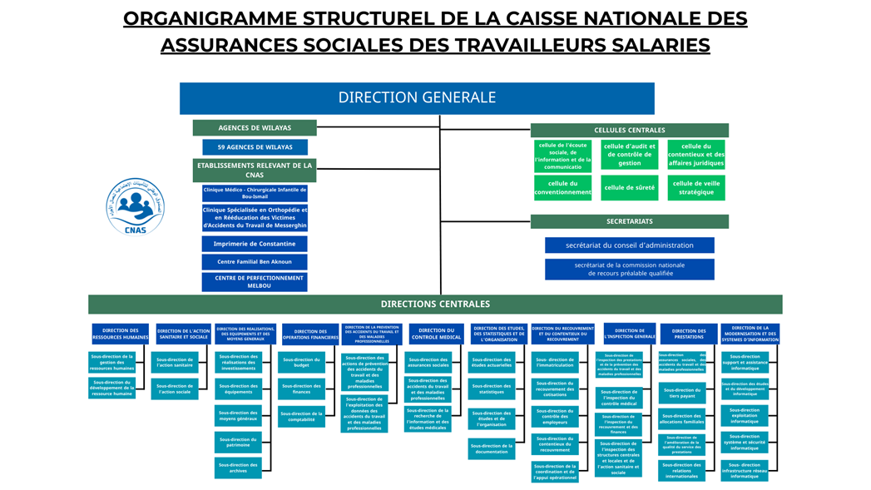

Source : Caisse nationale des assurances sociales (CNAS), site officiel : https://www.cnas.dz/

Organisation structurelle de la Direction Générale
La CNAS est administrée par un Conseil d’Administration et dirigée par une Direction Générale regroupant plusieurs directions fonctionnelles clés :
- Direction des Prestations : gestion des remboursements, indemnités, conventions avec établissements de soins.
- Direction du Recouvrement et du Contentieux : collecte des cotisations, gestion des litiges liés au recouvrement.
- Direction du Contrôle Médical : contrôle des arrêts maladie, validation des prestations médicales, évaluation des incapacités.
- Direction des Opérations Financières : préparation et exécution du budget, gestion de la comptabilité générale.
- Direction des Ressources Humaines : gestion des carrières, formation, œuvres sociales.
- Direction de la Modernisation et des Systèmes d’Information : développement et sécurisation des systèmes numériques (dont la carte CHIFA).
- Direction de l’Action Sanitaire et Sociale : actions de prévention, prise en charge du handicap, accompagnement social.
- Direction des Études, Statistiques et Organisation : analyses actuarielles, production des indicateurs, suivi des performances.
- Direction de la Prévention des AT/MP : prévention des risques professionnels, analyse des données des accidents.
- Direction des Réalisations et Moyens Généraux : gestion des équipements, infrastructures, et marchés publics.
- Direction de l’Inspection Générale : audit interne, contrôle de conformité, évaluation régulière des agences.
- Cellules rattachées à la Direction Générale
Outre les directions centrales, la CNAS dispose de cellules spécialisées qui appuient la stratégie nationale :
- Cellule du Conventionnement
- Cellule de l’Écoute sociale et de la communication
- Cellule du Contentieux et des Affaires Juridiques
- Cellule d’Audit et de Contrôle de gestion
- Cellule de Veille Stratégique
- Cellule de Sûreté Interne
- Secrétariat du Conseil d’Administration
- Secrétariat de la Commission Nationale de Recours Préalable

Contribution au financement du système de santé
La CNAS est un acteur majeur du financement hospitalier public, par :
- Le paiement du forfait hospitalier pour les soins prodigués aux assurés sociaux,
- La signature de conventions avec les hôpitaux,
- Le suivi des dépenses de santé à travers les systèmes d’information,
- Le contrôle médical et la validation des prises en charge.

Fonctionnement du financement dans les structures observées :

Mécanisme de financement actuel :
Le financement de l’établissement hospitalier Bouzidi Lakhdar repose principalement sur le budget global, alloué annuellement par l’État. Ce processus se déroule en plusieurs étapes bien définies.
1. Arrêté ministériel : Le budget est d’abord déterminé par un arrêté du ministère de la Santé, qui fixe les montants à attribuer aux établissements sanitaires.
2. Transmission à la Direction de la Santé (DSP) : Ce budget est ensuite transféré à la Direction de la Santé Publique de chaque wilaya, chargée de sa répartition entre les différentes structures de santé de son territoire (EHS, EPH, EPSP, etc.).
3. Répartition par chapitres : La DSP transmet à chaque établissement un budget ventilé selon les chapitres de la nomenclature budgétaire (fonctionnement, équipement, etc.), sans aller jusqu’aux articles.
4. Réunion interne de répartition : Une fois le budget reçu, l’économe, la sous-direction des finances et le bureau des marchés se réunissent pour élaborer une répartition interne plus détaillée, en articles, selon les besoins spécifiques de l’établissement.
5. Saisie et diffusion : Le bureau des finances saisit cette répartition et la diffuse en plusieurs exemplaires (généralement six) à destination des membres du conseil d’administration.
6. Validation en conseil d’administration : Le conseil d’administration se réunit pour examiner, ajuster si besoin, puis approuver officiellement cette répartition budgétaire.
7. Transmission au contrôleur financier (CF) : Le projet de budget ainsi validé est envoyé au contrôleur financier pour évaluation, contrôle de conformité et approbation définitive.
8. Validation finale par la DSP : Une fois validé par le CF, le budget est renvoyé à la DSP, qui donne son accord final avant de le retourner à l’établissement hospitalier pour exécution.
Ce mécanisme, bien que rigoureux, vise à garantir une gestion transparente et contrôlée des ressources financières publiques. Il permet également de s’assurer que les crédits alloués soient utilisés selon des règles précises, en fonction des priorités sanitaires identifiées
Parallèlement au budget alloué par le ministère de la Santé, les établissements hospitaliers publics bénéficient également d’un financement complémentaire appelé forfait hospitalier, versé par la Caisse Nationale des Assurances Sociales (CNAS). Ce mécanisme financier représente la participation de la sécurité sociale aux dépenses engagées par les hôpitaux pour la prise en charge des assurés sociaux. Il s’inscrit dans le cadre du principe de gratuité des soins institué en Algérie depuis 1974, et a été instauré pour compenser les prestations servies aux affiliés de la sécurité sociale et à leurs ayants droit.
Chaque année, le montant total du forfait hospitalier est fixé par la Loi de finances. En coordination avec les autorités sanitaires et sociales. Une fois ce montant approuvé au niveau national, il est transféré à la Direction Générale (DG) de la CNAS, qui est chargée d’en assurer la gestion.
La Direction Générale (DG) de la CNAS, en tenant compte de l’évolution du nombre d’assurés sociaux, établit le montant global du forfait hospitalier selon une formule indicative : nombre total d’assurés × 8 880 DA. Elle procède ensuite à la répartition des enveloppes financières vers les directions locales (agences de wilaya), en se basant sur plusieurs critères, notamment le nombre d’assurés par région, les besoins sanitaires locaux, ainsi que la capacité d’accueil des établissements de santé.
Les directions locales enregistrent ce transfert à travers une opération comptable et procèdent à leur tour à la distribution du montant aux établissements publics de santé relevant de leur compétence : établissements publics hospitaliers (EPH), établissements hospitaliers spécialisés (EHS), établissements publics de santé de proximité (EPSP), etc.
Enfin, chaque hôpital intègre ce forfait dans son budget annuel, au niveau de la section des recettes, plus précisément sous les lignes budgétaires relatives à la contribution des caisses de sécurité sociale. Ce montant complète ainsi les ressources financières de l’établissement, aux côtés du budget principal octroyé par le ministère de la Santé.
Afin d’illustrer concrètement le mécanisme de financement de l’établissement hospitalier Bouzidi Lakhdar, deux documents budgétaires sont présentés ci-dessous.
Le premier tableau détaille les recettes annuelles de l’hôpital, réparties par sources de financement (État, CNAS, ressources propres…).
Tableau 5 : Recettes annuelles de l’hôpital Bouzidi Lakhdar – Exercice 2025
Libellé | Montant (DA)
Chapitre 01 : Contribution de l'État | 1 223 010 000,00
Chapitre 02 : Contribution des organismes de sécurité sociale | 130 000 000,00
Chapitre 03 : Contribution des établissements et revenus propres | (Non rempli)
Chapitre 04 : Revenus provenant de l’activité de l’établissement | 3 000 000,00
Chapitre 05 : Autres ressources | (Non rempli)
Chapitre 06 : Reste des années précédentes | (Non rempli)
Chapitre 07 : Financement par le ministère de l'Enseignement Supérieur et de la Recherche Scientifique | (Non rempli)
Chapitre 08 : Revenus issus des comptes d’affectation spéciale n°138-302 (Fonds de lutte contre le cancer) | (Non rempli)
Total général des recettes | 1 356 010 000,00 DA
Source : Document interne de l’EPH Bouzidi Lakhdar.
Le deuxième tableau présente les dépenses prévues, ventilées en dépenses des usagers, dépenses de fonctionnement, et dépenses d’investissement.
Tableau 6 : Répartition des dépenses de l’hôpital Bouzidi Lakhdar – Exercice 2025
Intitulé | Crédit de Paiement (CP) | Autorisation d’Engagement (AE)
Article 01 : Dépenses des usagers | 1 066 700 000,00 | 1 066 700 000,00
Article 02 : Dépenses de fonctionnement | 289 310 000,00 | 289 310 000,00
Article 03 : Dépenses d’investissement | 0,00 | 0,00
Article 04 : Dépenses de transfert | / | /
Total général des dépenses | 1 356 010 000,00 DA | 1 356 010 000,00 DA
Source : Document interne de l’EPH Bouzidi Lakhdar.

Analyse des points forts et des limites du financement dans les structures étudiées :
L’observation du fonctionnement financier au sein de l’établissement hospitalier et de la CNAS a permis d’identifier plusieurs éléments positifs, mais aussi des limites qui entravent l’efficacité globale du financement. Cette analyse s’appuie sur les procédures constatées sur le terrain et les interactions entre les différentes structures concernées.
Points forts :
- Une organisation administrative bien structurée, avec un processus de répartition budgétaire formalisé au sein de l’établissement hospitalier.
- L’implication du conseil d’administration et du contrôleur financier, garantissant une validation rigoureuse du budget.
- Le soutien de la CNAS via les forfaits hospitaliers qui permet une prise en charge partielle des dépenses liées aux soins des assurés sociaux.
- Une répartition budgétaire encadrée par des textes officiels, assurant un cadre réglementaire stable.
- Une coordination entre les établissements de santé, la Direction de la Santé Publique (DSP) et la CNAS, assurant une certaine cohérence dans la circulation des fonds.
- Garantie de continuité de service public : Le mode de financement par budget global assure une disponibilité minimale des ressources permettant de maintenir l’activité hospitalière, même en cas de crise économique.
- Gratuité des soins pour les patients : Grâce à la contribution de la CNAS via les forfaits hospitaliers, les soins restent gratuits pour les assurés sociaux.
- Uniformité de traitement : Tous les hôpitaux bénéficient d’un cadre financier similaire, ce qui permet une certaine équité territoriale.
- Présence de normes budgétaires claires : L’utilisation d’une nomenclature budgétaire facilite le contrôle et la lecture des dépenses.
Faiblesses et problèmes identifiés :
- Au cours de la recherche, plusieurs faiblesses ont été identifié à travers des observations et dont fait face le système algérien tels que :
- Des délais parfois longs dans la validation et le transfert des budgets, notamment à cause des nombreuses étapes administratives.
- L’absence d’un système d’information intégré entre les hôpitaux et la CNAS, limitant la traçabilité et la fiabilité des données.
- Absence de système qui relie et connecte les différents services administratifs.
- Absence de système de gestion financière qui réponde au besoin réel en matière de tâches effectuées par les administrations de l'hôpital.
- Présence de systèmes informatiques obsolète dont les fonctions ne répondent pas au besoin
- Une mauvaise exploitation des données d’activité hospitalière, qui ne sont pas utilisées pour adapter ou réviser le financement.
- L’absence de contractualisation réelle entre la CNAS et les hôpitaux concernant les prestations financées via le forfait hospitalier.
- Une dépendance totale au budget global, ne permettant pas aux établissements d’ajuster leurs ressources en fonction des besoins réels.
- Des écarts dans la répartition des fonds entre établissements, parfois dus à un manque de critères d’allocation transparents
- Faible incitation à la performance : Le budget n’est pas lié aux résultats ni à l’activité réelle, ce qui peut décourager les efforts d’efficience ou d’innovation.
- Manque de transparence dans l’utilisation des ressources : Sans système de suivi automatisé, il est difficile de vérifier si les fonds sont utilisés de manière optimale.
- Peu de marge de manœuvre pour les hôpitaux : Les établissements n’ont pas toujours la liberté de réallouer les fonds selon les urgences ou priorités locales.
- Processus décisionnel trop centralisé : Le rôle dominant de la tutelle (ministère, DSP) limite parfois l’autonomie de gestion des établissements.
Enfin, les contraintes budgétaires et la rigidité de l’organisation publique hospitalière limitent fortement la marge de manœuvre des gestionnaires. Le budget alloué ne dépend pas de l’activité, et les possibilités d’ajustement sont faibles, ce qui engendre frustration, sous-performance, et parfois gaspillage de ressources.

Présentation et analyse des questionnaires

Cadre méthodologique de l'étude :
- Champ de l’étude :
Dans le cadre de cette recherche, le champ d’étude définit les contours de l’investigation à travers trois dimensions :
- Champ thématique : L’étude se concentre sur le rôle des systèmes d’information de santé dans la restructuration des modes de financement des établissements hospitaliers, avec une attention particulière portée à la faisabilité d’un modèle mixte combinant une base fixe et une part variable liée à l’activité réelle.
- Champ géographique : L’enquête a été réalisée auprès de responsables d’hôpitaux publics et de la CNAS (Caisse Nationale des Assurances Sociales) situés dans les wilayas d’Alger et de Bordj Bou Arreridj.
- Champ temporel : Les données ont été recueillies entre le mois de mars et avril 2025, dans le cadre de l’année universitaire 2024–2025.
- Méthodologie de recherche
Cette étude adopte une méthodologie mixte articulée autour de deux approches complémentaires :
- Une approche descriptive, mobilisée dans la partie théorique pour présenter les concepts, les systèmes d’information, les modes de financement hospitaliers en Algérie et à l’international.
- Une approche analytique, mobilisée dans la partie pratique, vise à étudier la réalité du financement hospitalier en Algérie et le rôle des systèmes d’information dans ce processus. Cette approche repose sur l’exploitation de deux questionnaires (hôpital et Caisse Nationale des Assurances Sociales), analysés statistiquement à l’aide du logiciel SPSS pour tester les hypothèses émises. L’analyse est enrichie par des documents internes institutionnels et des observations de terrain, afin de recueillir un maximum d’éléments empiriques utiles à la validation du modèle mixte proposé.

Population et échantillon de l’étude
- Population de l’étude
La population cible de cette recherche est constituée de l’ensemble des acteurs directement impliqués dans le financement et la gestion des systèmes d’information au sein des établissements de santé publics et des caisses de sécurité sociale (CNAS). Il s’agit notamment des responsables hospitaliers (direction, administration, service financier, etc.) et des cadres de la CNAS intervenant dans le suivi budgétaire, la contractualisation ou le remboursement des prestations hospitalières.
- Échantillon de l’étude
L’échantillon a été constitué de manière aléatoire raisonnée, dans le but de garantir une représentativité minimale tout en tenant compte des contraintes d’accès aux structures ciblées. Deux questionnaires distincts ont été administrés à deux catégories d’acteurs :
- Les responsables d’hôpitaux publics
- Les responsables des agences de la CNAS
Un total de 87 questionnaires a été distribués, dont 75 ont été récupérés, soit un taux de réponse de 86,2 %, comme indiqué dans le tableau ci-dessous :
Tableau 7: Représentation des questionnaires
Donnée | Nombre | Pourcentage
Nombre total de questionnaires distribués | 78 | 100 %
Nombre de questionnaires récupérés | 66 | 84,6 %
Nombre de questionnaires non récupérés | 12 | 15,4 %
Source : Données collectées par l’auteure
Cette taille d’échantillon a été jugée suffisante pour permettre l’analyse des variables étudiées et pour tester les hypothèses dans le cadre de l’approche quantitative de la recherche.

Techniques de collecte des données
Afin de garantir la validité et la fiabilité des données utilisées dans le cadre de cette étude, plusieurs techniques de collecte ont été mobilisées, chacune répondant à un objectif spécifique et complémentaire:
- Le questionnaire
Le questionnaire constitue l’outil principal de collecte des données dans cette étude. Il se présente sous la forme d’un ensemble structuré de questions, conçu pour recueillir des informations précises auprès des personnes ciblées. Cette méthode permet d’évaluer les perceptions, les pratiques et les représentations des répondants concernant les systèmes d’information et les modes de financement hospitalier.
Deux questionnaires distincts ont été élaborés :
- L’un destiné aux responsables d’établissements hospitaliers publics.
- L’autre aux cadres des agences de la Caisse Nationale des Assurances Sociales CNAS
La version papier du questionnaire a été privilégiée pour garantir un meilleur taux de réponse et s’adapter au contexte institutionnel.
- L’observation
L’observation directe a été utilisée comme technique complémentaire dans le but de mieux comprendre les pratiques de terrain en lien avec l’usage des systèmes d’information et les logiques de gestion budgétaire. Cette observation a permis de relever, de manière systématique, certains comportements et procédés de gestion, notamment dans les hôpitaux visités, afin d’identifier les écarts éventuels entre discours déclaratif et réalité.
- L’entretien (ou interview semi-directif)
Des entretiens qualitatifs ont été menés auprès de certains responsables administratifs, gestionnaires, cadres des services financiers et informatiques de la Caisse Nationale des Assurances Sociales. Ainsi au niveau de l’hôpital. Ces entretiens ont visé à approfondir certains éléments du questionnaire, à recueillir des précisions sur le fonctionnement réel des systèmes d’information en place, et à évaluer la faisabilité d’un mode de financement mixte dans le contexte actuel.
- L’analyse documentaire
Enfin, l’étude s’est appuyée sur un ensemble de documents administratifs et techniques fournis par les établissements hospitaliers et les agences de la sécurité sociale (CNAS), tels que :
- Rapports d’activités
- Schémas organisationnels
- Documents budgétaires
- Guides de gestion ou manuels d’utilisation des SI
Ces documents ont permis d’appuyer les données collectées et d’offrir une vision globale et factuelle du fonctionnement institutionnel, tout en enrichissant l’analyse du terrain par des éléments objectifs.

Conception du questionnaire:
Dans le cadre de ce mémoire, deux questionnaires distincts ont été conçus afin de recueillir des données pertinentes auprès des deux principaux acteurs impliqués dans le financement et la gestion des établissements de santé en Algérie : les responsables des établissements hospitaliers publics et les cadres de la CNAS.
- Présentation générale
Les deux questionnaires visent à évaluer à la fois le fonctionnement du financement hospitalier actuel et le rôle potentiel des systèmes d'information dans l'évolution vers un modèle mixte intégrant une part d’activité (type T2A). Ils ont été élaborés à partir des concepts abordés dans la revue de littérature, en s’appuyant sur des échelles fermées (choix multiples), des questions semi-ouvertes et quelques zones libres de commentaire. Les réponses ont été traitées de manière anonyme.
- Structure des questionnaires
- Questionnaire destiné aux responsables des hôpitaux publics :
- Section 1 : Informations générales (nom et type d’établissement, fonction du répondant).
- Section 2 : Situation actuelle du financement (mode principal de financement, transparence, couverture budgétaire, défis rencontrés).
- Section 3 : Évaluation du système actuel (avantages/inconvénients du budget global).
- Section 4 : Digitalisation et systèmes d’information (existence d’un SI, interconnexion, apports attendus).
- Section 5 : Ouverture à la réforme (perception des avantages/risques d’un financement à l’activité).
- Section 6 : Faisabilité d’un modèle mixte (conditions de réussite, obstacles, facteurs facilitateurs, éléments à intégrer dans une future réforme).
- Section 7 : Recommandations pour améliorer l’efficacité du financement.
- Questionnaire destiné aux responsables de la CNAS :
- Section 1 : Informations générales (poste, service, wilaya).
- Section 2 : Évaluation du financement actuel (appréciation du budget global, avantages et limites).
- Section 3 : Digitalisation et systèmes d’information (existence d’un SI, niveau d’interconnexion, capacité d’analyse et de contrôle, connaissance du PMSI/DRG).
- Section 4 : Réflexion sur un nouveau modèle de financement (adhésion au financement mixte, freins et facilitateurs identifiés).
- Section 5 : Suggestions et recommandations pour améliorer le système.

Outils statistiques utilisés pour l’analyse des données et vérification de la validité du questionnaire
a. Outils statistiques utilisés dans l’analyse
Pour le traitement et l’analyse des données issues des questionnaires adressés aux responsables d’hôpitaux publics et aux cadres des caisses de sécurité sociale, nous avons utilisé le logiciel SPSS (Statistical Package for the Social Sciences).
Ce logiciel nous a permis d’analyser les résultats et de tester nos hypothèses à l’aide des outils statistiques suivants :
Les fréquences et pourcentages : utilisés pour décrire les caractéristiques générales des répondants et identifier les tendances dominantes dans les réponses. Cette étape a permis de dresser un profil global des structures concernées et de mieux comprendre la répartition des réponses selon les questions posées.
Les tris croisés : utilisés pour explorer les relations entre deux variables qualitatives (ex. : type de système d'information utilisé et appréciation du financement). Ces analyses ont permis de mettre en évidence certaines correspondances ou divergences entre les réponses selon les profils des répondants.
Le test du Khi² (Chi-square test) : utilisé pour tester la significativité des relations observées entre deux variables. Il a permis de déterminer si les écarts observés entre les réponses étaient dus au hasard ou à une relation statistiquement significative. Ce test a été central dans la vérification de certaines hypothèses, notamment en lien avec la perception de l'efficacité du financement et l'existence ou non de systèmes d'information intégrés.
b. Validité et fiabilité du questionnaire
Le questionnaire constitue l’outil principal de la recherche de terrain. Afin d’assurer la pertinence scientifique des données collectées, il a été nécessaire de vérifier deux critères fondamentaux : la validité (le questionnaire mesure bien ce qu’il est censé mesurer) et la fiabilité (les réponses sont stables et cohérentes).
Validité de contenu :
Avant diffusion, le questionnaire a été soumis à l’évaluation de l’encadrante universitaire. Ses remarques ont permis d’améliorer la formulation de certaines questions, de clarifier le vocabulaire utilisé, et d’adapter le contenu au contexte de la recherche. Cette relecture critique a renforcé la validité du questionnaire en assurant sa clarté, sa pertinence et sa cohérence par rapport aux objectifs de l’étude.
Fiabilité du questionnaire :
Le questionnaire étant composé majoritairement de questions fermées catégorielles (oui/non, choix multiples), il ne s’agissait pas d’évaluer une seule dimension psychométrique ou une échelle de mesure continue. De ce fait, le coefficient Alpha de Cronbach, généralement utilisé pour évaluer la cohérence interne d’items de type Likert, n’a pas été mobilisé dans cette étude, car il n’était pas adapté à la nature des données.
En revanche, la cohérence logique des réponses a été évaluée à travers des analyses croisées et des tests du Khi², qui ont permis de vérifier la stabilité des relations entre certaines variables et de confirmer certaines hypothèses de recherche. Cela a permis de juger de la fiabilité globale du questionnaire sur le plan statistique.

Analyse SPSS :
- Méthodes d’analyse des résultats :
Le traitement et l’analyse des données collectées à travers notre questionnaire ont été réalisés à l’aide du logiciel IBM SPSS Statistics 26. Nous avons opté pour une méthode de traitement basée sur deux types de tris :
- Le tri à plat : il permet de présenter la distribution des différentes réponses obtenues à une question unique du questionnaire.
- Le tri croisé : il consiste à croiser les résultats de deux questions afin de mettre en évidence des différences de comportement entre les sous-populations étudiées, ainsi que d’identifier d’éventuelles variables explicatives ou corrélations entre deux variables.
Pour tester si ces variables sont liées, on utilise le test khi².
- Hypothèses :
- H₀ : les variables sont indépendantes.
- H₁ : les variables sont liées.
Résultat :
- Si p ≤ 0,05 → H₀ rejetée : relation significative
- Si p > 0,05 → H₀ non rejetée : pas de relation

Questionnaire Caisse de sécurité sociale :

Tri à plat :
      - Poste actuel :
Commentaire :
Le panel est constitué de 33 répondants, chacun occupant un poste différent. Cela montre une grande diversité des fonctions représentées, allant de la gestion financière (ex. : Directeur des Opérations Financières, Sous-direction du budget) à la gestion des systèmes d'information (ex. : Directeur des Systèmes d’Information, Sous-direction du système d'information), en passant par les ressources humaines, la communication, et le contrôle médical.
Cette diversité des postes reflète une représentation équilibrée des différents départements impliqués dans la gestion hospitalière et le financement.
    - Département / Service :
Tableau 9: Répartition des répondants par département/service
 |  | Frequency | Percent | Valid Percent | Cumulative Percent
Valid | Direction des Ressources Humaines | 1 | 3,0 | 3,0 | 3,0
Valid | Informatique | 1 | 3,0 | 3,0 | 6,1
Valid | Agence de BBA | 1 | 3,0 | 3,0 | 9,1
Valid | Direction de l’Action Sanitaire et Sociale | 1 | 3,0 | 3,0 | 12,1
Valid | Direction de l’Audit | 1 | 3,0 | 3,0 | 15,2
Valid | Direction de l’Information et de la Communication | 1 | 3,0 | 3,0 | 18,2
Valid | Direction de l’Inspection Médicale | 1 | 3,0 | 3,0 | 21,2
Valid | Direction de la Modernisation et des Systèmes d’Information | 2 | 6,1 | 6,1 | 27,3
Valid | Direction de la Prévention des Risques Professionnels | 1 | 3,0 | 3,0 | 30,3
Valid | Direction de la Réglementation et de l’Organisation | 1 | 3,0 | 3,0 | 33,3
Valid | Direction des Finances | 1 | 3,0 | 3,0 | 36,4
Valid | Direction des Prestations | 1 | 3,0 | 3,0 | 39,4
Valid | Direction du Recouvrement et des Conventions de Recouvrement (DG) | 1 | 3,0 | 3,0 | 42,4
Valid | Direction local | 1 | 3,0 | 3,0 | 45,5
Valid | Finance et comptabilité | 1 | 3,0 | 3,0 | 48,5
Valid | Opérations financières | 1 | 3,0 | 3,0 | 51,5
Valid | Prestations | 1 | 3,0 | 3,0 | 54,5
Valid | Ressource humaine | 1 | 3,0 | 3,0 | 57,6
Valid | Sous-direction de contrôle médicale | 1 | 3,0 | 3,0 | 60,6
Valid | Sous-direction de prestation | 1 | 3,0 | 3,0 | 63,6
Valid | Sous-direction des opération financières | 1 | 3,0 | 3,0 | 66,7
Valid | Sous-direction des opérations financière | 1 | 3,0 | 3,0 | 69,7
Valid | Sous-direction du contrôle médical | 1 | 3,0 | 3,0 | 72,7
Valid | Sous directions de prestation | 1 | 3,0 | 3,0 | 75,8
Valid | Sous-direction de l'infrastructure du réseau informatique | 1 | 3,0 | 3,0 | 78,8
Valid | Sous-direction de la comptabilité | 1 | 3,0 | 3,0 | 81,8
Valid | Sous-direction des activités sanitaire | 1 | 3,0 | 3,0 | 84,8
Valid | Sous-direction des finances | 1 | 3,0 | 3,0 | 87,9
Valid | Sous-direction du budget | 1 | 3,0 | 3,0 | 90,9
Valid | Sous-direction du développement du système d'information | 1 | 3,0 | 3,0 | 93,9
Valid | Sous-direction du système d'information | 1 | 3,0 | 3,0 | 97,0
Valid | Statistique | 1 | 3,0 | 3,0 | 100,0
Valid | Total | 33 | 100,0 | 100,0
Source : Conception personnelle sur le logiciel SPSS 26
Figure 7: Services/départements représentés
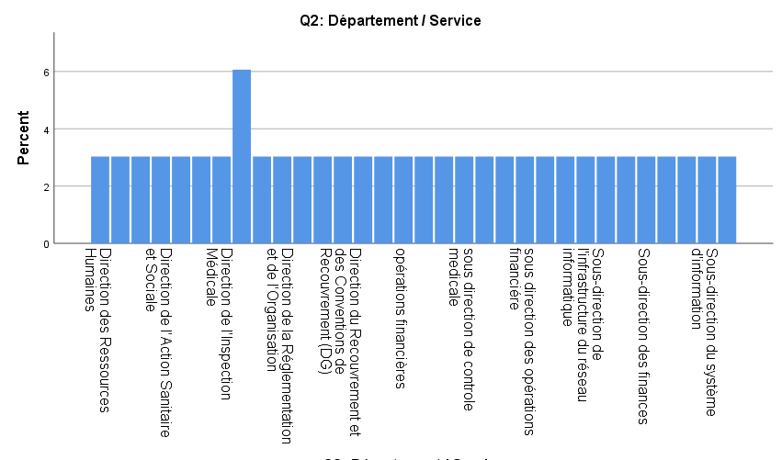
Source : Conception personnelle sur le logiciel SPSS 26
Commentaire :
Chacun des répondants provenant d’un département ou service différent. On note une forte diversité dans les services représentés, couvrant principalement :
- Les finances et la comptabilité (Direction des Finances, Sous-direction du budget, opérations financières…),
- Les systèmes d'information (Direction de la Modernisation et des SI, Sous-direction du développement du SI…),
- Les prestations et le contrôle médical,
- Les ressources humaines et la communication,
- Ainsi que d'autres services spécifiques comme l’audit, la réglementation, ou encore les agences locales.
- Wilaya :
Tableau 10 : Répartition géographique des répondants par wilaya
 |  | Frequency | Percent | Valid Percent | Cumulative Percent
Valid | alger | 1 | 3,0 | 3,0 | 3,0
Valid | Alger | 13 | 39,4 | 39,4 | 42,4
Valid | bordj bou arreridj | 16 | 48,5 | 48,5 | 90,9
Valid | Bordj bou arreridj | 2 | 6,1 | 6,1 | 97,0
Valid | bordj bou arrerij | 1 | 3,0 | 3,0 | 100,0
Valid | Total | 33 | 100,0 | 100,0
Source : Conception personnelle sur le logiciel SPSS 26
Figure 8: Répartition régionale des répondants
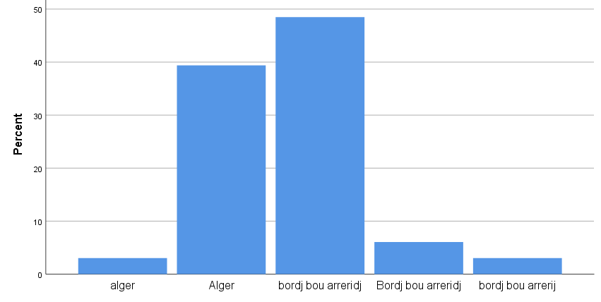
Source : Conception personnelle sur le logiciel SPSS 26
Commentaire :
Les répondants sont répartis entre deux wilayas principales :
- Bordj Bou Arréridj : 19 répondants (soit 57,6 %), malgré la variation d'écriture (bordj bou arreridj, Bordj bou arreridj, bordj bou arrerij).
- Alger : 14 répondants (soit 42,4 %), également avec des variantes typographiques (alger, Alger).
Q1 : Comment évaluez-vous le fonctionnement actuel du budget global utilisé pour financer les hôpitaux ?
Tableau 11: Évaluation du fonctionnement du budget global
 |  | Frequency | Percent | Valid Percent | Cumulative Percent
Valid | Insatisfaisant | 8 | 24,2 | 24,2 | 24,2
Valid | Peu satisfaisant | 18 | 54,5 | 54,5 | 78,8
Valid | Satisfaisant | 7 | 21,2 | 21,2 | 100,0
Valid | Total | 33 | 100,0 | 100,0
Source : Conception personnelle sur le logiciel SPSS 26
Figure 9: Perception du fonctionnement du budget global
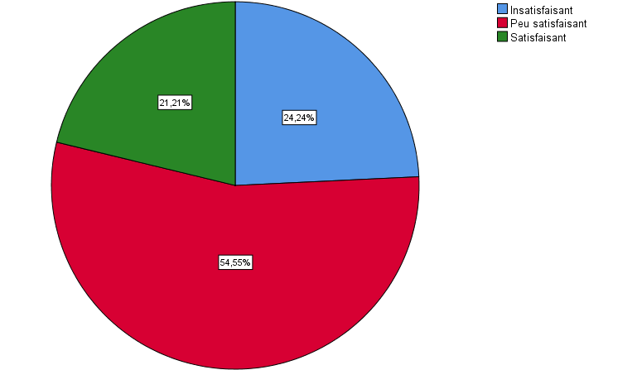
Source : Conception personnelle sur le logiciel SPSS 26
Commentaire :
La majorité des répondants (près de 79 %) jugent le budget global actuel comme peu satisfaisant ou insatisfaisant pour financer les hôpitaux. Cela indique une perception négative globale du mode de financement en place. Seule une minorité (21,2 %) le trouvent satisfaisant.
Q2 : Quels sont, selon vous, les principaux avantages du budget global ?
Commentaire :
Les réponses à la question sur les avantages du budget global montrent que les participants soulignent principalement trois points :
- La gratuité des soins : c’est l’avantage le plus souvent cité, exprimé de différentes manières.
- La stabilité du financement : plusieurs répondants évoquent un financement fixe et régulier pour les hôpitaux.
- La simplicité de gestion budgétaire : certains estiment que le budget global facilite la planification et la gestion.
Une part des répondants (environ 21 %) n’a pas mentionné d’avantage clair. En résumé, le budget global est perçu comme un mécanisme garantissant l’accès aux soins, avec une gestion plus stable et plus simple.
Q3 : Quels en sont les principaux inconvénients ?
Commentaire :
Les réponses mettent en évidence plusieurs inconvénients du budget global selon les participants :
- Manque de contrôle et d’évaluation : c’est l’inconvénient le plus souvent cité. Beaucoup soulignent l’absence de mécanismes de suivi, ce qui peut favoriser le gaspillage ou une mauvaise répartition.
- Manque de motivation et d’incitation à l’efficacité : plusieurs répondants estiment que ce système ne pousse pas les hôpitaux à améliorer la qualité ou à innover.
- Inégalités et mauvaise répartition : certains mentionnent une distribution inéquitable des ressources entre établissements ou services.
- Faible transparence et qualité perçue : des problèmes de clarté et de qualité des soins sont aussi signalés.
- Réponses absentes ou incomplètes : environ 21 % des participants n'ont pas mentionné d’inconvénients.
En résumé, le budget global est perçu comme limitant en matière de performance, de contrôle et de motivation, malgré son objectif de garantir un accès équitable aux soins.
Q4 : Pensez-vous que le système actuel de financement favorise l’efficacité financière, l’équité d’accès aux soins, la transparence dans la gestion ou aucun de ces éléments ?
Tableau 12: Répartition des perceptions sur les effets du système actuel de financement
 |  | Frequency | Percent | Valid Percent | Cumulative Percent
Valid | Aucun des éléments ci-dessus | 6 | 18,2 | 18,2 | 18,2
Valid | L’efficacité financière | 5 | 15,2 | 15,2 | 33,3
Valid | L’équité d’accès aux soins | 22 | 66,7 | 66,7 | 100,0
Valid | Total | 33 | 100,0 | 100,0
Source : Conception personnelle sur le logiciel SPSS 26
Figure 10: Perceptions sur les effets du système actuel de financement
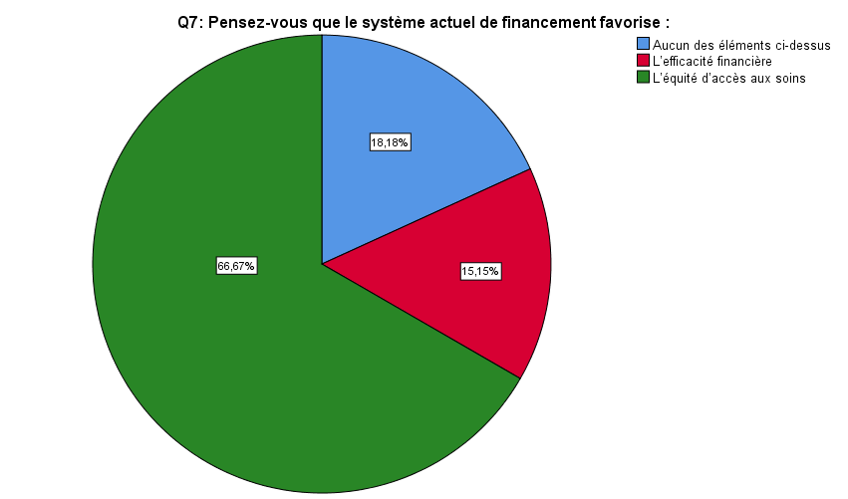
Source : Conception personnelle sur le logiciel SPSS 26
Commentaire :
Les résultats montrent que la majorité des répondants (66,7 %) estiment que le système actuel de financement favorise l’équité d’accès aux soins. Cela confirme l’un des objectifs principaux du budget global, à savoir garantir un accès aux soins pour tous, sans condition de revenu ou de performance.
En revanche, seuls 15,2 % pensent qu’il favorise l’efficacité financière, ce qui renforce les critiques relevées dans les questions précédentes (manque de contrôle, gaspillage, faible motivation à l’efficience).
Enfin, 18,2 % des participants considèrent que le système ne favorise aucun de ces aspects, ce qui reflète un certain scepticisme ou insatisfaction globale.
Q5 : Votre caisse utilise-t-elle un système d'information intégré pour le suivi des remboursements hospitaliers ?
Tableau 13 : Utilisation d’un système d’information intégré
 |  | Frequency | Percent | Valid Percent | Cumulative Percent
Valid | En cours de déploiement | 12 | 36,4 | 36,4 | 36,4
Valid | Non | 9 | 27,3 | 27,3 | 63,6
Valid | Oui | 12 | 36,4 | 36,4 | 100,0
Valid | Total | 33 | 100,0 | 100,0
Source : Conception personnelle sur le logiciel SPSS 26
Figure 11: Utilisation d’un système d’information intégré
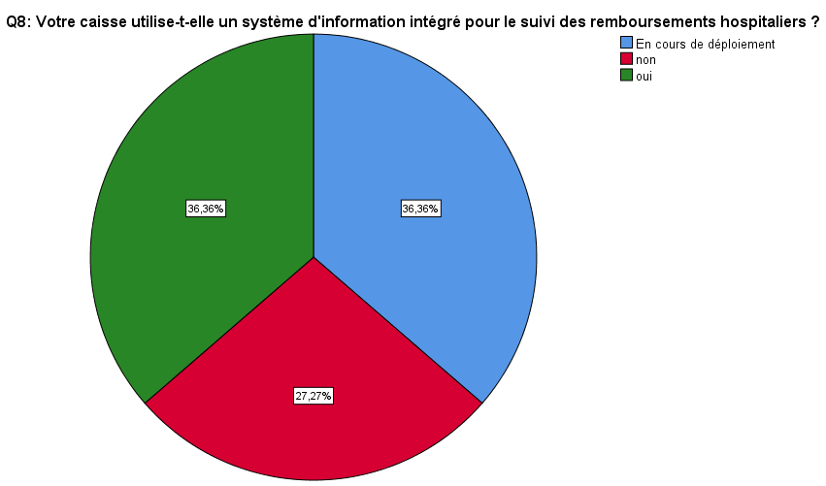
Source : Conception personnelle sur le logiciel SPSS 26
Commentaire :
Les réponses à cette question montrent une situation partagée concernant l’utilisation d’un système d'information intégré pour le suivi des remboursements hospitaliers :
- 36,4 % des répondants indiquent que leur caisse utilise déjà un tel système.
- Une proportion identique (36,4 %) signale que le système est en cours de déploiement, ce qui traduit une dynamique de modernisation en cours.
- 27,3 % déclarent ne pas disposer de ce système actuellement.
Q6 : Quel est le niveau d’interconnexion entre votre système d’information et ceux des hôpitaux ?
Tableau 14: Niveau d’interconnexion entre les systèmes d’information
 |  | Frequency | Percent | Valid Percent | Cumulative Percent
Valid | Aucun lien | 10 | 30,3 | 30,3 | 30,3
Valid | Faible | 17 | 51,5 | 51,5 | 81,8
Valid | Moyen | 6 | 18,2 | 18,2 | 100,0
Valid | Total | 33 | 100,0 | 100,0
Source : Conception personnelle sur le logiciel SPSS 26
Figure 12: Niveau d’interconnexion entre les systèmes d’information
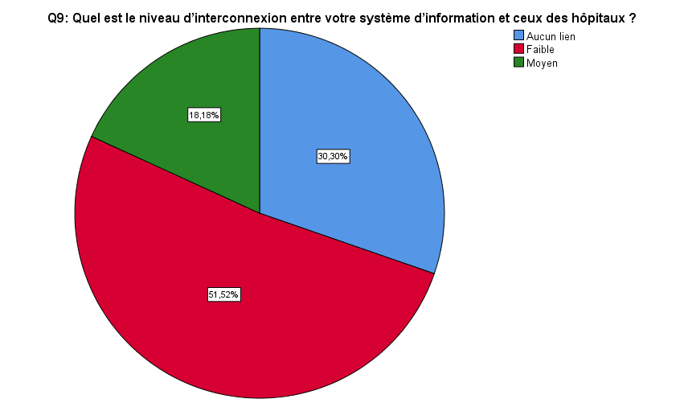
Source : Conception personnelle sur le logiciel SPSS 26
Commentaire :
Les résultats de la question sur le niveau d’interconnexion entre le système d’information des caisses et ceux des hôpitaux révèlent une interopérabilité encore très limitée :
- 51,5 % des répondants estiment que cette interconnexion est faible, ce qui reflète une difficulté à assurer un échange fluide et en temps réel des données.
- 30,3 % déclarent aucun lien entre les systèmes, ce qui signifie une absence totale de coordination numérique.
- Seuls 18,2 % jugent le niveau moyen, sans qu’aucune caisse ne signale une interconnexion forte.
Q7 : Le système d'information actuel permet-il un meilleur suivi des dépenses hospitalières, la détection des anomalies ou fraudes, l’analyse de la performance hospitalière ou aucun de ces éléments ?
Tableau 15: Fonctions supportées par le système d’information
 |  | Frequency | Percent | Valid Percent | Cumulative Percent
Valid | Aucun de ces éléments | 19 | 57,6 | 57,6 | 57,6
Valid | L’analyse de la performance hospitalière ? | 1 | 3,0 | 3,0 | 60,6
Valid | La détection des anomalies ou fraudes ? | 1 | 3,0 | 3,0 | 63,6
Valid | Un meilleur suivi des dépenses hospitalières ? | 12 | 36,4 | 36,4 | 100,0
Valid | Total | 33 | 100,0 | 100,0
Source : Conception personnelle sur le logiciel SPSS 26
Figure 13: Fonctions supportées par le système d’information
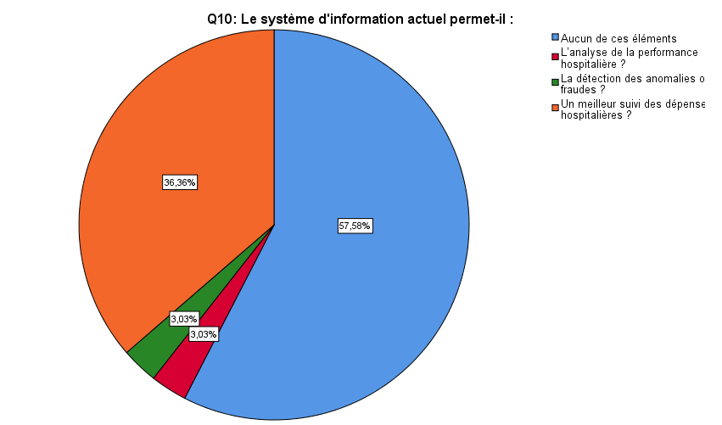
Source : Conception personnelle sur le logiciel SPSS 26
Commentaire :
Les réponses à la question sur les capacités du système d'information actuel montrent clairement ses limites :
- 57,6 % des répondants estiment que le système ne permet aucun des éléments proposés (ni analyse de performance, ni détection de fraudes, ni suivi des dépenses).
- 36,4 % affirment qu’il permet au moins un meilleur suivi des dépenses hospitalières, ce qui est son principal usage actuellement.
- Seulement 3 % reconnaissent une capacité à détecter des anomalies ou fraudes.
- Et 3 % pensent qu’il permet une analyse de la performance hospitalière.
Q8 : Avez-vous connaissance du PMSI ou de systèmes similaires (DRG, NHS, etc.) ?
Tableau 16: Niveau de connaissance des systèmes PMSI/DRG
 |  | Frequency | Percent | Valid Percent | Cumulative Percent
Valid | Non | 11 | 33,3 | 33,3 | 33,3
Valid | Oui | 22 | 66,7 | 66,7 | 100,0
Valid | Total | 33 | 100,0 | 100,0
Source : Conception personnelle sur le logiciel SPSS 26
Figure 14: Niveau de connaissance des systèmes PMSI/DRG
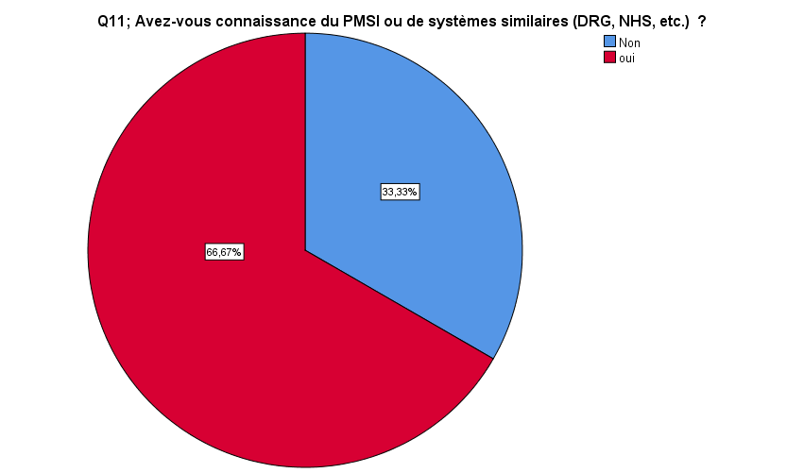
Source : Conception personnelle sur le logiciel SPSS 26
Commentaire :
La majorité des professionnels interrogés sont informés de l'existence de systèmes de classification médicale ou de financement à l'activité comme le PMSI, ce qui est un bon indicateur d'ouverture à d'autres modèles. Toutefois, un tiers reste à sensibiliser ou former à ces approches, ce qui pourrait freiner une éventuelle réforme du financement hospitalier basée sur ces systèmes.
Q9 : Si oui, votre structure envisage-t-elle de s’en inspirer ?
Commentaire :
Bien qu'une grande partie des répondants n'ait pas exprimé de position claire, les réponses explicites montrent un intérêt modéré mais réel pour s’inspirer de systèmes comme le PMSI, les DRG ou le NHS. Cela indique un potentiel d’évolution vers un modèle de financement plus structuré ou axé sur l’activité, à condition d’un meilleur accompagnement, d'une formation adéquate et d'un soutien institutionnel.
Q10 : Seriez-vous favorable à un modèle mixte de financement combinant budget global et financement à l’activité (T2A) ?
Tableau 17: Adhésion à un modèle mixte (budget global + T2A)
 |  | Frequency | Percent | Valid Percent | Cumulative Percent
Valid | À condition que certaines conditions soient réunies (précisez) : | 5 | 15,2 | 15,2 | 15,2
Valid | Oui | 28 | 84,8 | 84,8 | 100,0
Valid | Total | 33 | 100,0 | 100,0
Source : Conception personnelle sur le logiciel SPSS 26
Figure 15: Adhésion à un modèle mixte (budget global + T2A)
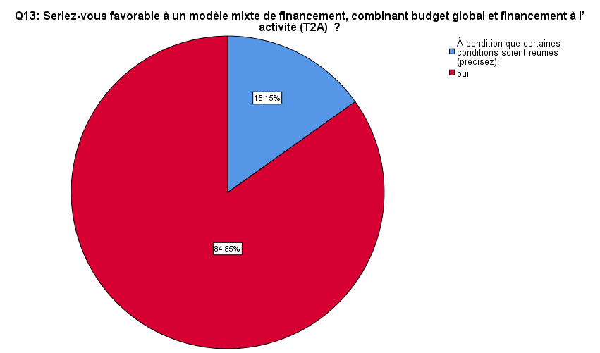
Source : Conception personnelle sur le logiciel SPSS 26
Commentaire :
- 84,8 % des répondants (28 personnes) se déclarent favorables sans réserve au modèle mixte.
- 15,2 % (5 personnes) sont favorables sous conditions, ce qui montre un soutien nuancé, probablement dépendant de modalités précises de mise en œuvre.
Une large majorité des répondants soutient l’idée d’un modèle mixte combinant budget global et T2A. Cela traduit une volonté de modernisation du financement hospitalier, à travers un système qui maintient les avantages de la gratuité et de la stabilité, tout en introduisant une dose de performance et de responsabilisation via l’activité réelle. Les réponses conditionnelles indiquent néanmoins la nécessité de garde-fous pour assurer l’équité, la faisabilité et l'efficacité du système.
Q11 : Quels seraient, selon vous, les freins potentiels à une telle réforme ?
Tableau 18: Freins perçus à la réforme du financement
 |  | Frequency | Percent | Valid Percent | Cumulative Percent
Valid | Formation insuffisante du personnel | 7 | 21,2 | 21,2 | 21,2
Valid | Manque de systèmes d'information efficaces | 5 | 15,2 | 15,2 | 36,4
Valid | Problèmes juridiques ou réglementaires | 7 | 21,2 | 21,2 | 57,6
Valid | Résistance au changement | 14 | 42,4 | 42,4 | 100,0
Valid | Total | 33 | 100,0 | 100,0
Source : Conception personnelle sur le logiciel SPSS 26
Figure 16 :Freins perçus à la réforme du financement
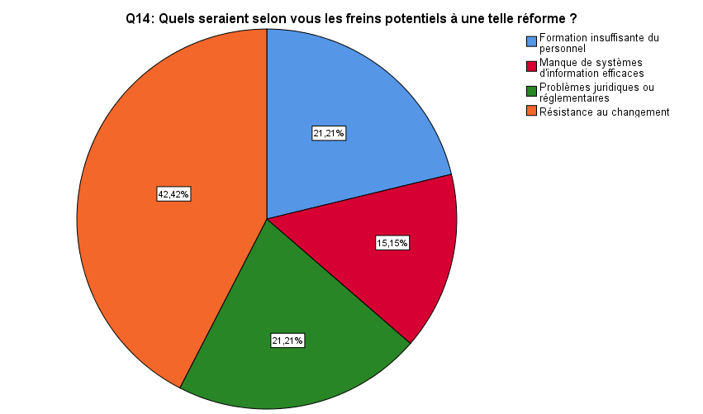
Source : Conception personnelle sur le logiciel SPSS 26
Commentaire :
Les freins principaux identifiés sont d’ordre humain (résistance au changement), organisationnel (compétences et outils), et institutionnel (cadre juridique). Une réforme efficace devra donc être accompagnée d’un plan de formation, d’un appui législatif clair et d’une modernisation numérique, pour surmonter ces obstacles et assurer son succès.
Q12 : Quels seraient les facteurs facilitateurs ?
Tableau 19: Facteurs facilitant la réforme du financement
 |  | Frequency | Percent | Valid Percent | Cumulative Percent
Valid | Coopération entre hôpitaux et caisses | 6 | 18,2 | 18,2 | 18,2
Valid | Existence d’un SI performant | 1 | 3,0 | 3,0 | 21,2
Valid | Formation et sensibilisation du personnel | 5 | 15,2 | 15,2 | 36,4
Valid | Soutien des autorités | 21 | 63,6 | 63,6 | 100,0
Valid | Total | 33 | 100,0 | 100,0
Source : Conception personnelle sur le logiciel SPSS 26
Figure 17 : Facteurs facilitant la réforme du financement
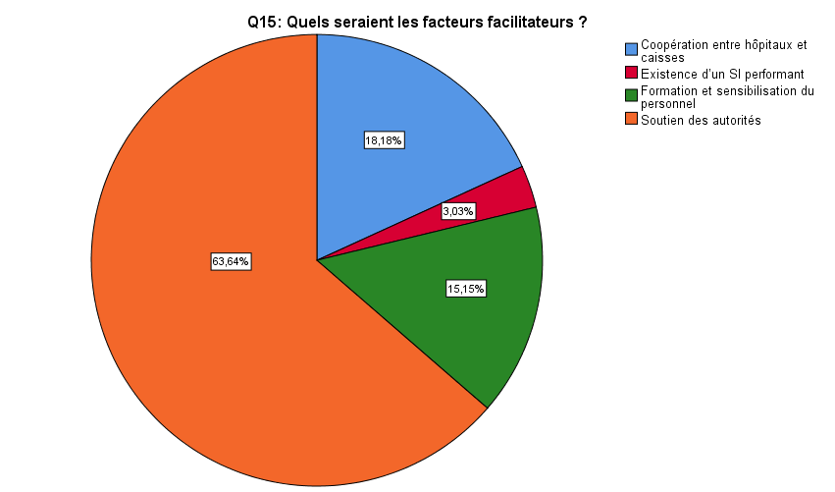
Source : Conception personnelle sur le logiciel SPSS 26
Commentaire :
Les répondants mettent en avant plusieurs leviers clés pouvant favoriser la mise en œuvre d’un modèle mixte de financement :
- Le soutien des autorités est le facteur le plus cité, avec 63,6 % des réponses. Il est considéré comme indispensable pour légitimer et impulser la réforme à tous les niveaux.
- La coopération entre hôpitaux et caisses arrive ensuite (18,2 %), signalant l’importance de la coordination institutionnelle dans le déploiement d’un nouveau système.
- La formation et la sensibilisation du personnel sont évoquées par 15,2 % des répondants, ce qui montre la nécessité d’un accompagnement humain pour faciliter l’appropriation du changement.
- Enfin, l’existence d’un système d'information performant est citée, même si elle reste marginale (3 %), elle souligne un besoin technique crucial.
Q13 : Quelles nouveautés ou éléments supplémentaires aimeriez-vous voir intégrés dans le nouveau mode de financement proposé ?
Tableau 20: Attentes vis-à-vis du nouveau mode de financement
 |  | Frequency | Percent | Valid Percent | Cumulative Percent
Valid | Introduction de primes liées à la qualité des soins | 4 | 12,1 | 12,1 | 12,1
Valid | Financement supplémentaire pour les spécialités médicales lourdes (réanimation, oncologie, etc.) | 6 | 18,2 | 18,2 | 30,3
Valid | Prise en compte du volume réel d’activité de chaque service | 2 | 6,1 | 6,1 | 36,4
Valid | Soutien financier spécifique pour les hôpitaux en zones défavorisées | 4 | 12,1 | 12,1 | 48,5
Valid | Incitations pour les hôpitaux à améliorer la performance, Renforcement du contrôle et de l’évaluation des activités | 6 | 18,2 | 18,2 | 66,7
Valid | Renforcement du contrôle et de l’évaluation des activités hospitalières | 11 | 33,3 | 33,3 | 100,0
Valid | Total | 33 | 100,0 | 100,0
Source : Conception personnelle sur le logiciel SPSS 26
Figure 18 : Attentes vis-à-vis du nouveau mode de financement
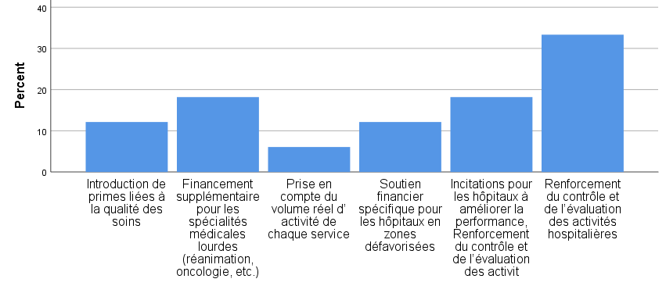
Source : Conception personnelle sur le logiciel SPSS 26
Commentaire :
Les répondants expriment une forte attente de renforcement du pilotage et de la régulation du système :
- Le renforcement du contrôle et de l’évaluation des activités hospitalières ressort comme la priorité principale (33,3 %), traduisant une volonté de transparence, de rigueur et d’efficacité.
- Des incitations à la performance et à l’amélioration continue, couplées au renforcement du contrôle, sont également largement évoquées (18,2 %), soulignant l’intérêt pour un financement plus responsabilisant.
- Un financement spécifique pour les spécialités médicales lourdes (réanimation, oncologie, etc.) est également réclamé par 18,2 % des répondants, afin de tenir compte des coûts réels des soins complexes.
- La prise en compte du volume réel d’activité (6,1 %) indique une ouverture vers des éléments de tarification à l’activité (T2A).
- Des attentes existent aussi concernant le soutien aux zones défavorisées (12,1 %) et les primes de qualité des soins (12,1 %), montrant l’importance accordée à l’équité et à la qualité.
En résumé, les participants appellent à un modèle hybride, plus performant, équitable, et rigoureusement contrôlé, avec une attention particulière portée aux activités spécifiques, à la qualité et à l’efficience.
Q14 : Quel type de suivi recommanderiez-vous pour évaluer l'efficacité du nouveau mode de financement après sa mise en place ?
Tableau 21: Types de suivi recommandés pour l’évaluation du système
 |  | Frequency | Percent | Valid Percent | Cumulative Percent
Valid | Bilan | 1 | 3,0 | 3,0 | 3,0
Valid | Audits externes indépendants | 9 | 27,3 | 27,3 | 30,3
Valid | Comités de pilotage régionaux, Enquêtes de satisfaction des patients | 5 | 15,2 | 15,2 | 45,5
Valid | Rapports annuels obligatoires | 16 | 48,5 | 48,5 | 93,9
Valid | Enquêtes de satisfaction des patients | 2 | 6,1 | 6,1 | 100,0
Valid | Total | 33 | 100,0 | 100,0
Source : Conception personnelle sur le logiciel SPSS 26
Figure 19: Types de suivi recommandés pour l’évaluation du système
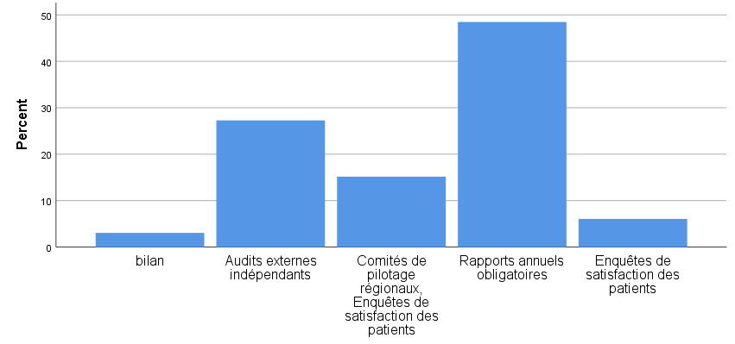
Source : Conception personnelle sur le logiciel SPSS 26
Commentaire :
- Rapports annuels obligatoires (48,5 %) : Une majorité des répondants préconise un suivi régulier sous forme de rapports annuels pour évaluer les résultats financiers et opérationnels du système de financement.
- Audits externes indépendants (27,3 %) : Le recours à des audits externes est vu comme essentiel pour garantir l’objectivité et la transparence du processus d’évaluation.
- Comités de pilotage régionaux et enquêtes de satisfaction des patients (15,2 %) : Il est suggéré d’instaurer des comités de pilotage pour un suivi plus localisé et une implication des patients dans l’évaluation via des enquêtes de satisfaction.
- Enquêtes de satisfaction des patients (6,1 %) : Bien que moins cité, ce suivi permettrait de mesurer l’impact du financement sur l’expérience patient et la qualité des soins.
- Bilan (3,0 %) : Un bilan périodique reste aussi une méthode possible pour une vue d’ensemble.
Les répondants privilégient un suivi complet et diversifié, combinant des rapports annuels, des audits externes et des comités de pilotage, tout en intégrant des enquêtes de satisfaction pour mesurer l’impact sur la qualité des soins et l’expérience des patients.

Q15 : Que recommanderiez-vous pour améliorer l’efficacité du financement hospitalier en Algérie?
Commentaire :
Les répondants recommandent principalement la mise en place de mécanismes de contractualisation, d’améliorer la digitalisation et les systèmes d’information, ainsi que de renforcer le suivi budgétaire pour assurer une gestion plus transparente et efficace des finances hospitalières. Des investissements dans les infrastructures et une formation continue du personnel sont également considérés comme essentiels pour améliorer l'efficacité globale du financement hospitalier.
Q16 : Quelle place doivent occuper les systèmes d'information dans une future réforme, selon vous?
Commentaire :
Les principales opinions des répondants que les systèmes d’information doivent jouer un rôle central et obligatoire dans une future réforme du financement hospitalier. Ils sont perçus comme des outils essentiels pour digitaliser les processus, garantir la transparence, faciliter la communication entre les différentes parties prenantes (hôpitaux, caisses, ministères) et renforcer la gouvernance du secteur hospitalier.

Tris croisés :
- Analyse des Relation entre l'intégration du système d'information et l'efficacité du suivi des dépenses hospitalières
- Hypothèse 1 : Les caisses disposant d’un SI intégré estiment mieux suivre les dépenses hospitalières
Pour confirmer ou infirmer cette hypothèse, nous allons croiser les questions suivantes :
- Relation entre l'intégration du système d'information et l'efficacité du suivi des dépenses hospitalières
- Q8 : Votre caisse utilise-t-elle un système d’information intégré pour le suivi des remboursements hospitaliers ?
- Q 10 : Le système d'information actuel permet-il un meilleur suivi des dépenses hospitalières?
Tableau 22: Croisement de la question 8 et la question 10
 |  | Q10 : Le système d'information actuel permet-il : |  |  |  | Total
 |  | Aucun de ces éléments | L’analyse de la performance hospitalière ? | La détection des anomalies ou fraudes ? | Un meilleur suivi des dépenses hospitalières ? | Total
Q8 : Votre caisse utilise-t-elle un système d'information intégré pour le suivi des remboursements hospitaliers ? | En cours de déploiement | 11 | 1 | 0 | 0 | 12
 | Non | 8 | 0 | 1 | 0 | 9
 | Oui | 0 | 0 | 0 | 12 | 12
Total |  | 19 | 1 | 1 | 12 | 33
Source : Conception personnelle sur le logiciel SPSS 26
Tableau 23: Test du Khi²
Chi-Square Tests
 | Value | Df | Asymptotic Significance (2-sided)
Pearson Chi-Square | 36,281ª | 6 | ,000
Likelihood Ratio | 46,080 | 6 | ,000
Linear-by-Linear Association | 24,411 | 1 | ,000
N of Valid Cases | 33
a. 9 cells (75, 0%) have expected count less than 5. The minimum expected count is, 27.
Source : Conception personnelle sur le logiciel SPSS 26
Commentaire :
Le tableau montre que les caisses avec un système d'information intégré (en cours de déploiement ou déjà installé) sont perçues comme plus efficaces pour l'analyse de la performance hospitalière, la détection des fraudes et le suivi des dépenses hospitalières. Cela suggère qu'un tel système améliore la gestion et le contrôle des remboursements hospitaliers.
- Le test Chi-Carré montre qu'il y a une relation significative entre l'utilisation d'un système d'information intégré et la perception d'une meilleure gestion des remboursements hospitaliers. Cela confirme que l'intégration d'un tel système contribue à une gestion plus efficace des finances et des performances hospitalières.
- Ces résultats nous permettent de conclure que H1 est confirmée : les caisses avec un système d'information intégré estiment mieux suivre les dépenses hospitalières

Synthèse du questionnaire CNAS
L’analyse des réponses issues du questionnaire adressé à la caisse de sécurité nationale (CNAS) met en évidence une situation de transition. Une partie des caisses interrogées dispose déjà d’un système d’information intégré pour le suivi des remboursements hospitaliers, tandis que d’autres sont en phase de déploiement ou n’en disposent pas encore. Ce constat traduit une hétérogénéité du niveau de digitalisation au sein du réseau CNAS, limitant ainsi les capacités de suivi précis des dépenses hospitalières. Toutefois, les répondants ayant accès à un SI intégré déclarent une meilleure capacité à suivre et maîtriser les flux financiers liés aux prestations hospitalières. En ce sens, le lien entre SI et pilotage financier est clairement perçu. De plus, la majorité des agents interrogés reconnaissent l’intérêt d’un modèle de financement mixte, notamment s’il s’appuie sur un système d’information fiable pour objectiver l’activité des hôpitaux et en garantir la transparence.

Questionnaire Établissements Hospitaliers

Tri a plat:
  - Nom de l’établissement
Tableau 24: Répartition des répondants selon le nom de l’établissement
 |  | Frequency | Percent | Valid Percent | Cumulative Percent
Valid | Bouzidi lakhdar | 22 | 52,4 | 52,4 | 52,4
Valid | CHU Beni Messous | 20 | 47,6 | 47,6 | 100,0
Valid | Total | 42 | 100,0 | 100,0
Source : Conception personnelle sur le logiciel SPSS 26

Figure 20: Répartition des répondants selon le nom de l’établissement
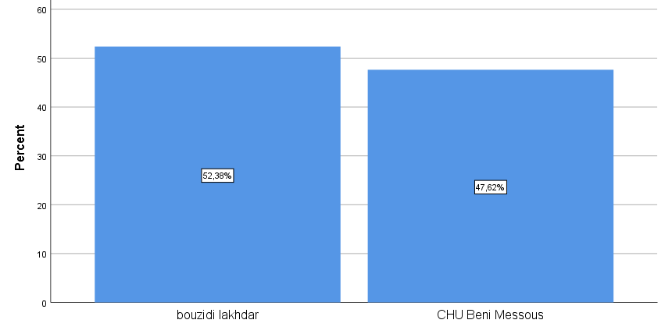
Source : Conception personnelle sur le logiciel SPSS 26

Commentaire :
Deux établissements sont représentés dans les réponses :
- BOUZIDI Lakhdar a été cité par 22 répondants, soit 52,4 % des personnes interrogées.
- CHU Beni Messous a été cité par 20 répondants, soit 47,6 %.
Cela montre que les deux établissements sont presque également représentés, avec une légère majorité pour BOUZIDI Lakhdar.
2.Type d’établissement
Tableau 25 : Fréquence des types d’établissements
 |  | Frequency | Percent | Valid Percent | Cumulative Percent
Valid | Centre hospitalo-universitaire | 20 | 47,6 | 47,6 | 47,6
Valid | Établissement public hospitalier | 22 | 52,4 | 52,4 | 100,0
Valid | Total | 42 | 100,0 | 100,0
Source : Conception personnelle sur le logiciel SPSS 26
Figure 21: Répartition des types d’établissements
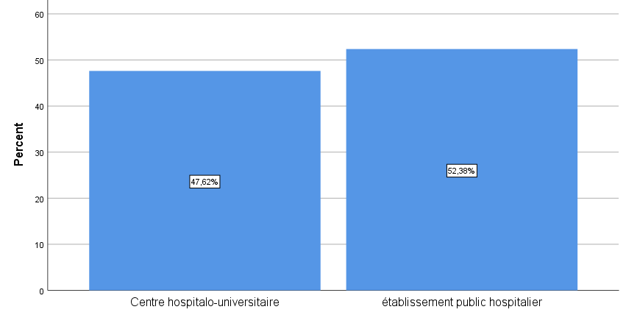
Source : Conception personnelle sur le logiciel SPSS 26
Commentaire :
Il s'agit de la répartition des types d’établissements où travaillent les répondants :
- Centre hospitalo-universitaire : 20 personnes ont répondu appartenir à ce type d’établissement, ce qui représente 47,6 % des réponses.
- Établissement public hospitalier : 22 personnes, soit 52,4 % des répondants.
La majorité des personnes interrogées travaillent donc dans des établissements publics hospitaliers, mais la répartition entre les deux types reste assez équilibrée.

Fonction du répondant :
Tableau 26: Fréquence des fonctions des répondant
 |  | Frequency | Percent | Valid Percent | Cumulative Percent
Valid | Adjoint administratif bureau de comptabilité | 1 | 2,4 | 2,4 | 2,4
Valid | Adjoint bureau de trésorerie | 1 | 2,4 | 2,4 | 4,8
Valid | Chef bureau de gestion budget | 1 | 2,4 | 2,4 | 7,1
Valid | Chef bureau de marché | 1 | 2,4 | 2,4 | 9,5
Valid | Chef bureau de prévention | 1 | 2,4 | 2,4 | 11,9
Valid | Chef centre du calcule | 1 | 2,4 | 2,4 | 14,3
Valid | Chef de service équipements médicaux | 1 | 2,4 | 2,4 | 16,7
Valid | Chef de service matériel | 1 | 2,4 | 2,4 | 19,0
Valid | Chef direction de budget | 1 | 2,4 | 2,4 | 21,4
Valid | Chef service Trésorerie | 1 | 2,4 | 2,4 | 23,8
Valid | Direction des Finances | 1 | 2,4 | 2,4 | 26,2
Valid | Économe | 2 | 4,8 | 4,8 | 31,0
Valid | Finance | 1 | 2,4 | 2,4 | 33,3
Valid | Médecin chef de service | 1 | 2,4 | 2,4 | 35,7
Valid | Médecin généraliste | 5 | 11,9 | 11,9 | 47,6
Valid | Médecin spécialiste | 4 | 9,5 | 9,5 | 57,1
Valid | Médecin-chef de service | 1 | 2,4 | 2,4 | 59,5
Valid | Responsable des engagements | 1 | 2,4 | 2,4 | 61,9
Valid | Responsable des mandatement | 1 | 2,4 | 2,4 | 64,3
Valid | Responsable des marchés | 1 | 2,4 | 2,4 | 66,7
Valid | Responsable des ressources humaines | 1 | 2,4 | 2,4 | 69,0
Valid | Responsable des systèmes d'information de gestion | 1 | 2,4 | 2,4 | 71,4
Valid | Responsable direction comptabilité | 1 | 2,4 | 2,4 | 73,8
Valid | Responsable finance et comptabilité | 1 | 2,4 | 2,4 | 76,2
Valid | Responsable pharmacie | 1 | 2,4 | 2,4 | 78,6
Valid | Responsable SI finances & gestion | 1 | 2,4 | 2,4 | 81,0
Valid | Responsable trésorerie | 1 | 2,4 | 2,4 | 83,3
Valid | Secrétariat des finances | 1 | 2,4 | 2,4 | 85,7
Valid | Service control budgétaire | 1 | 2,4 | 2,4 | 88,1
Valid | Sous-chef de bureau informatique | 1 | 2,4 | 2,4 | 90,5
Valid | Sous-directeur de finance | 1 | 2,4 | 2,4 | 92,9
Valid | Sous-directeur de prestation | 1 | 2,4 | 2,4 | 95,2
Valid | Sous- chef service informatique | 1 | 2,4 | 2,4 | 97,6
Valid | Sous-direction des finances | 1 | 2,4 | 2,4 | 100,0
Valid | Total | 42 | 100,0 | 100,0
Source : Conception personnelle sur le logiciel SPSS 26

Figure 22: Répartition des fonctions des répondant
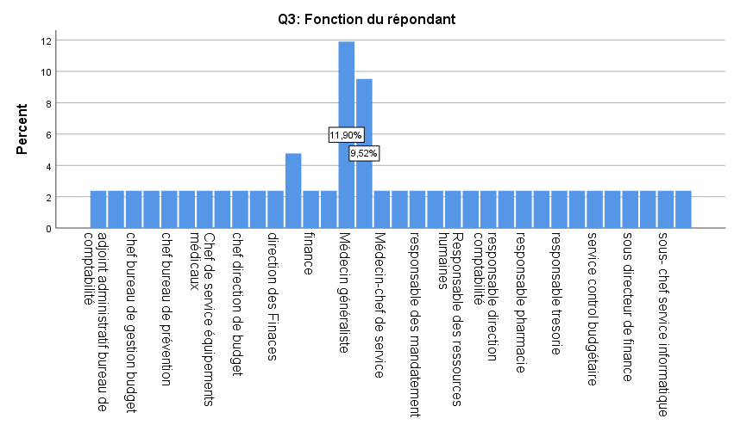
Source : Conception personnelle sur le logiciel SPSS 26
Commentaire :
- La majorité des fonctions sont représentées par une seule personne (soit 2,4 % par fonction).
- Les fonctions les plus représentées sont :
  - Médecin généraliste : 5 personnes (11,9 %)
  - Médecin spécialiste : 4 personnes (9,5 %)
  - Économe : 2 personnes (4,8 %)
Tous les autres postes (comme chef de service, responsable de différents départements, adjoints, etc.) sont représentés chacun par un seul répondant.
L’échantillon est composé de profils très variés, issus à la fois de fonctions médicales, administratives, financières et informatiques. Cette diversité reflète une approche globale de l’étude, intégrant plusieurs départements d’un établissement hospitalier.

Q1 : Quel est le mode de financement principal de votre établissement ?
Tableau 27: Fréquence des modes de financement principaux
 |  | Frequency | Percent | Valid Percent | Cumulative Percent
Valid | Budget global | 42 | 100,0 | 100,0 | 100,0
Source : Conception personnelle sur le logiciel SPSS 26
Figure 23: Répartition des modes de financement principaux
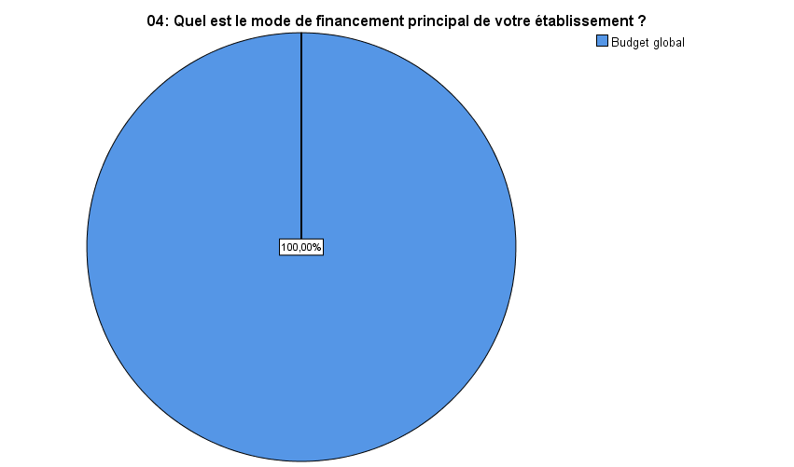

Source : Conception personnelle sur le logiciel SPSS 26
Commentaire :
Il y a une uniformité totale dans le mode de gestion budgétaire parmi les établissements concernés par l’enquête : tous utilisent le budget global. Cela peut indiquer une politique budgétaire standardisée à l’échelle des établissements publics de santé inclus dans l’étude.
Q2 : Le financement actuel permet-il de couvrir l’ensemble des dépenses de fonctionnement de votre établissement ?
Tableau 28: Répartition des réponses sur la couverture des dépenses de fonctionnement
 |  | Frequency | Percent | Valid Percent | Cumulative Percent
Valid | Non | 4 | 9,5 | 9,5 | 9,5
Valid | Oui | 25 | 59,5 | 59,5 | 69,0
Valid | Partiellement | 13 | 31,0 | 31,0 | 100,0
Valid | Total | 42 | 100,0 | 100,0
Source : Conception personnelle sur le logiciel SPSS 26
Figure 24: Répartition de couverture des dépenses de fonctionnement
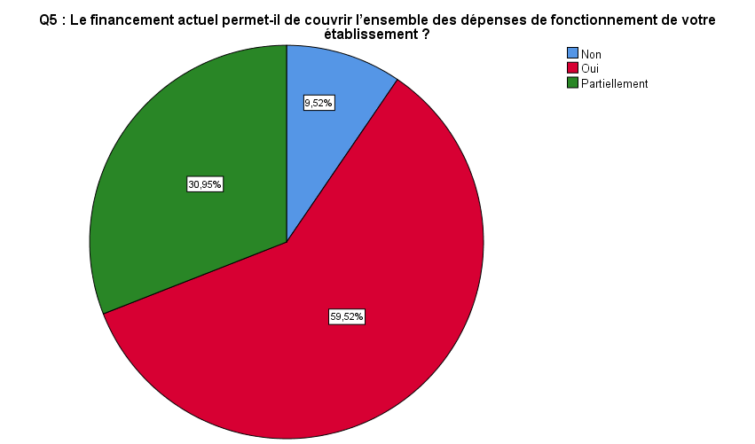
Source : Conception personnelle sur le logiciel SPSS 26
Commentaire :
La majorité des répondants (près de 60 %) jugent que la condition est respectée, tandis qu’environ 1/3 pensent qu’elle l’est seulement partiellement. Une minorité (moins de 10 %) estime qu’elle ne l’est pas du tout. Cela suggère que, bien qu’il y ait une tendance positive, des améliorations sont encore nécessaires pour une pleine satisfaction ou conformité.
Q3 : Comment jugez-vous la transparence du processus de financement actuel ?
Tableau 29 : Fréquence des jugements sur la transparence du financement
 |  | Frequency | Percent | Valid Percent | Cumulative Percent
Valid | Moyennement transparente | 18 | 42,9 | 42,9 | 42,9
Valid | Pas du tout transparente | 4 | 9,5 | 9,5 | 52,4
Valid | Peu transparente | 20 | 47,6 | 47,6 | 100,0
Valid | Total | 42 | 100,0 | 100,0
Source : Conception personnelle sur le logiciel SPSS 26
Figure 25 : Répartition des jugements sur la transparence du financement
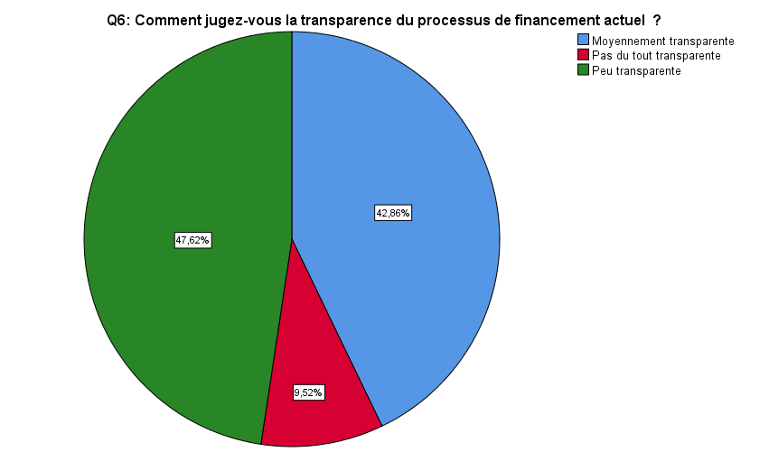
Source : Conception personnelle sur le logiciel SPSS 26
Commentaire :
La perception globale du processus de financement est largement négative :
- Aucune des personnes interrogées ne le considère comme totalement transparent.
- Près de 90 % des répondants jugent le processus peu ou moyennement transparent, ce qui met en évidence un manque de clarté ou de visibilité dans la gestion des financements.
- Cela suggère une nécessité d’améliorer la communication et la transparence autour des mécanismes budgétaires.
Q4 : Quels sont les principaux défis liés au financement dans votre établissement ?
Tableau 30 : Fréquence des principaux défis liés au financement
 |  | Frequency | Percent | Valid Percent | Cumulative Percent
Valid | Insuffisance des budgets | 11 | 26,2 | 26,2 | 26,2
Valid | Manque de visibilité sur les fonds | 4 | 9,5 | 9,5 | 35,7
Valid | Retards de versement | 17 | 40,5 | 40,5 | 76,2
Valid | Rigidité des procédures | 10 | 23,8 | 23,8 | 100,0
Valid | Total | 42 | 100,0 | 100,0
Source : Conception personnelle sur le logiciel SPSS 26
Figure 26: Répartition des principaux défis liés au financement
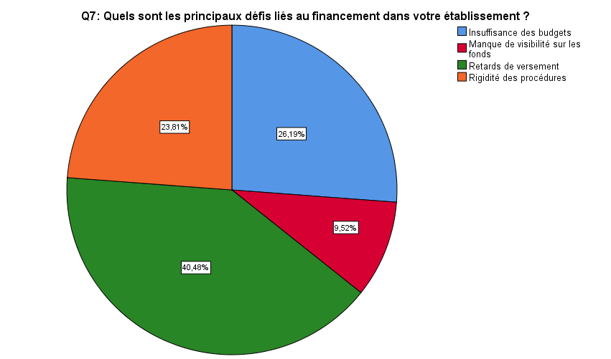
Source : Conception personnelle sur le logiciel SPSS 26
Commentaire :
Le principal défi rencontré par les établissements est lié aux retards dans le versement des fonds, suivi par une insuffisance budgétaire et la rigidité des procédures. Le manque de visibilité est moins souvent mentionné, mais il reste un point de préoccupation. Ces résultats indiquent une nécessité d’optimiser la fluidité, la transparence et la flexibilité du financement pour améliorer la gestion financière des établissements.
Q5 : Que pensez-vous de l’efficacité et de l’équité du système de financement actuel (budget global)?
Commentaire :
La majorité des répondants jugent le système de financement actuel (budget global) comme insuffisamment efficace et équitable. Bien que certains estiment qu'il assure une stabilité financière et soit adapté pour les dépenses courantes, de nombreuses critiques émergent. Le système est perçu comme dépassé, mal adapté aux besoins réels des établissements, et trop centralisé. Il existe des inégalités entre services ou zones géographiques, et une mauvaise optimisation des ressources. En conséquence, une réforme est largement souhaitée pour améliorer l’adaptation aux évolutions actuelles et garantir une meilleure performance et équité.
Q6 : Quels avantages trouvez-vous dans le système actuel ?
Commentaire :
Les avantages du système actuel de financement, selon les répondants, incluent principalement la garantie d’accès aux soins pour tous, avec une gratuité des soins pour les patients et une égalité dans l’accès aux services de santé publics. Il offre également une stabilité financière et budgétaire pour les établissements, permettant une prévision facile et un contrôle des dépenses. De plus, il est considéré comme simple à gérer, avec une administration simplifiée et un processus connu de tous. Certains répondants soulignent aussi l’absence de concurrence entre services, la répartition équitable des ressources, et la continuité des soins assurée par le système.
Q7 : Quels inconvénients identifiez-vous ?
Commentaire :
Les inconvénients du système de financement actuel identifiés par les répondants incluent plusieurs aspects négatifs. Un des problèmes majeurs est le manque de visibilité sur les besoins réels des établissements, ce qui complique la gestion et le contrôle des finances. De plus, les retards fréquents dans les versements des financements bloquent certaines activités et entraînent des difficultés de gestion en cas de hausse d’activité ou de crise. Le système est également perçu comme un frein à l’innovation et à la performance, en raison d’un manque d’incitation à améliorer la qualité des soins, et il favorise souvent l’immobilisme. En outre, la faible qualité perçue des soins due à un manque de moyens et de matériel et l'absence de contrôle ou de suivi précis sont des problèmes fréquemment mentionnés. Enfin, le système semble inadapté aux exigences actuelles du secteur de la santé, et il existe un risque de surcharge des structures sans moyens proportionnels à la charge de travail.
Q8 : Disposez-vous d’un système d’information (SI) intégré pour la gestion financière ?
Tableau 31 : Fréquence des réponses sur la présence d’un SI intégré pour la gestion financière
 |  | Frequency | Percent | Valid Percent | Cumulative Percent
Valid | Oui | 22 | 52,4 | 52,4 | 52,4
Valid | Non | 14 | 33,3 | 33,3 | 85,7
Valid | Partiellement | 6 | 14,3 | 14,3 | 100,0
Valid | Total | 42 | 100,0 | 100,0
Source : Conception personnelle sur le logiciel SPSS 26
Figure 27: Répartition de la présence d’un SI intégré pour la gestion financière
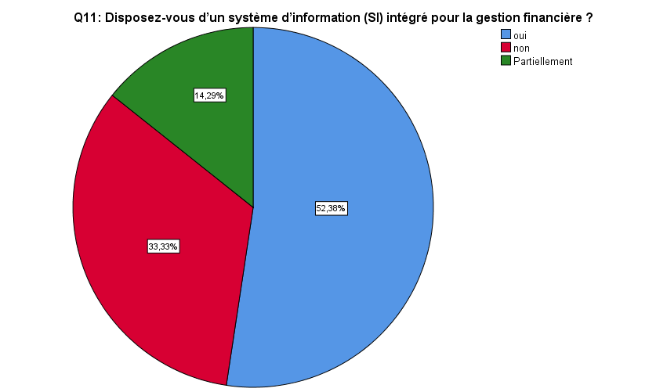
Source : Conception personnelle sur le logiciel SPSS 26
Commentaire :
Concernant la gestion financière, 52,4% des répondants disposent d'un système d'information (SI) intégré, tandis que 33,3% n'en ont pas, et 14,3% ont un système partiellement intégré. Cela montre une majorité d'établissements avec une forme de système, bien que des améliorations puissent être nécessaires pour une gestion entièrement intégrée.
Q9 : Si oui, ce SI est-il interconnecté avec ?
Tableau 32: Fréquence des réponses sur l'interconnexion du SI
 |  | Frequency | Percent | Valid Percent | Cumulative Percent
Valid | Aucun | 42 | 100,0 | 100,0 | 100,0
Source : Conception personnelle sur le logiciel SPSS 26

Figure 28: Répartition des réponses sur l'interconnexion du SI
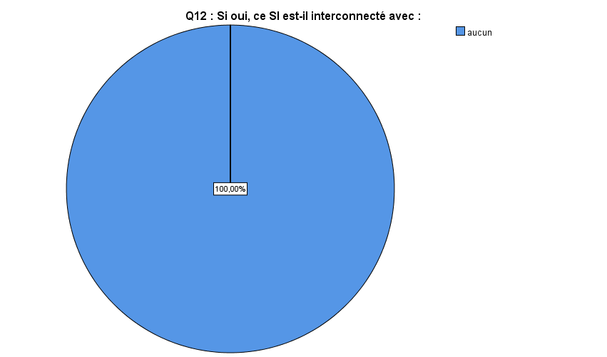
Source : Conception personnelle sur le logiciel SPSS 26
Commentaire :
Tous les répondants (100%) ont indiqué que leur système d'information (SI) n'est pas interconnecté avec d'autres systèmes. Cela suggère un manque d'intégration et de communication entre les systèmes utilisés pour la gestion financière.
Q10 : Existe-t-il une plateforme numérique interconnectée entre votre structure et les institutions de financement ?
Tableau 33 : Fréquence des réponses sur l'existence d'une plateforme numérique interconnectée
 |  | Frequency | Percent | Valid Percent | Cumulative Percent
Valid | Non | 41 | 97,6 | 97,6 | 97,6
Valid | Oui | 1 | 2,4 | 2,4 | 100,0
Valid | Total | 42 | 100,0 | 100,0
Source : Conception personnelle sur le logiciel SPSS 26

Figure 29 : L'existence d'une plateforme numérique interconnectée
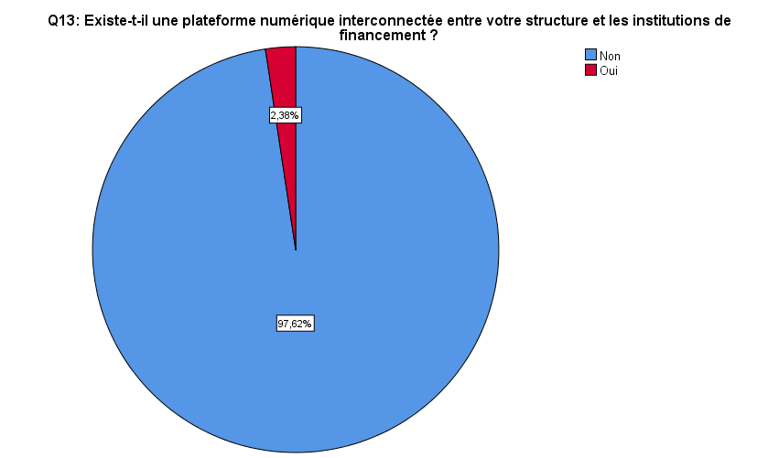
Source : Conception personnelle sur le logiciel SPSS 26
Commentaire :
La grande majorité des répondants (97,6%) ont indiqué qu'il n'existe pas de plateforme numérique interconnectée entre leur structure et les institutions de financement. Seul un répondant (2,4%) a indiqué qu'une telle plateforme existe. Cela reflète une absence d'automatisation et de communication numérique entre les établissements et les institutions de financement.
Q11 : Si oui, laquelle ?
Commentaire :
Dans la question 14, la majorité des répondants (64,3%) ont indiqué qu'ils n'ont pas de réponse concernant la plateforme numérique interconnectée. Par ailleurs, 35,7% ont précisé que non, il n'existe pas de telle plateforme. Cela montre que, même dans les cas où il existe une plateforme, elle n'est pas bien définie ou largement utilisée.
Q12 : Quels sont, selon vous, les apports d’un bon système d’information dans la gestion du financement ?
Commentaire :
La majorité des répondants soulignent les bénéfices significatifs d'un bon système d'information (SI) dans la gestion financière, notamment la réduction des erreurs humaines (11,9%), l'optimisation des ressources (11,9%), et la meilleure prise de décision (11,9%). Ces réponses reflètent une volonté de rendre la gestion plus transparente et fluide. En outre, des aspects tels que la facilitation de l'audit et du contrôle et la planification stratégique plus efficace sont également mentionnés par un certain nombre de répondants, soulignant que la mise en place d'un SI intégré peut renforcer la coordination, réduire les erreurs administratives et améliorer la transparence financière.
Q13 : Seriez-vous favorable à une réforme du mode de financement actuel ?
Tableau 34: Fréquence des réponses sur la faveur pour une réforme du mode de financement
 |  | Frequency | Percent | Valid Percent | Cumulative Percent
Valid | Ne sait pas | 11 | 26,2 | 26,2 | 26,2
Valid | Non | 2 | 4,8 | 4,8 | 31,0
Valid | Oui | 29 | 69,0 | 69,0 | 100,0
Valid | Total | 42 | 100,0 | 100,0

Source : Conception personnelle sur le logiciel SPSS 26
Figure 30: Répartition des faveurs pour une réforme du mode de financement
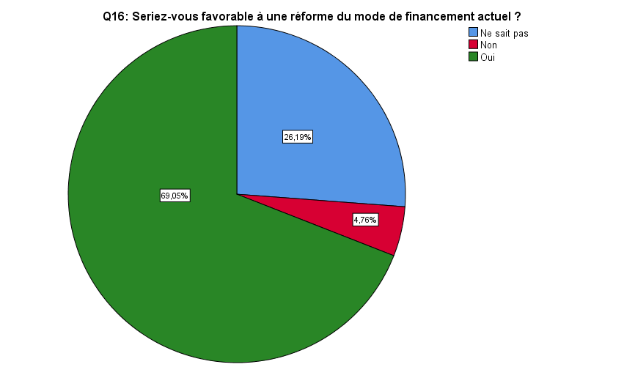
Source : Conception personnelle sur le logiciel SPSS 26
Commentaire :
La majorité des répondants (69%) se montrent favorables à une réforme du mode de financement actuel, tandis que 26,2% ne se prononcent pas et 4,8% s'y opposent. Cela indique une volonté générale de réformer le système actuel pour mieux répondre aux besoins de gestion financière.
Q14 : Quels avantages percevriez-vous à l’introduction d’un financement partiel à l’activité (comme la T2A) dans votre établissement ?
Tableau 35: Fréquence des avantages perçus du financement partiel à l’activité
 |  | Frequency | Percent | Valid Percent | Cumulative Percent
Valid | Amélioration de la qualité des soins | 11 | 26,2 | 26,2 | 26,2
Valid | Meilleure transparence budgétaire | 14 | 33,3 | 33,3 | 59,5
Valid | Motivation à l’efficience | 11 | 26,2 | 26,2 | 85,7
Valid | Répartition équitable des ressources | 6 | 14,3 | 14,3 | 100,0
Valid | Total | 42 | 100,0 | 100,0

Source : Conception personnelle sur le logiciel SPSS 26

Figure 31: Répartition des avantages perçus du financement partiel à l’activité
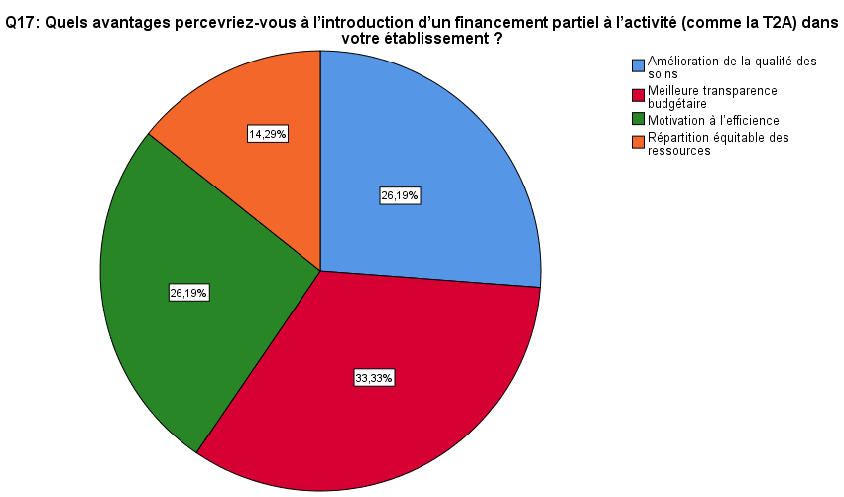
Source : Conception personnelle sur le logiciel SPSS 26
Commentaire :
Les avantages perçus par les répondants à l'introduction d'un financement partiel à l'activité (comme la T2A) sont principalement une meilleure transparence budgétaire (33,3%), suivie de l'amélioration de la qualité des soins et de la motivation à l'efficience, chacune obtenant 26,2%. Enfin, 14,3% des répondants estiment que cela favoriserait une répartition équitable des ressources.
Q15 : Quels risques ou limites percevez-vous à cette réforme ?
Commentaire :
Les risques ou limites perçus à la réforme du mode de financement actuel sont principalement :
- Résistance au changement et résistance du personnel (4,8% chacun).
- Manque de formation du personnel (2,4%).
- Complexité de mise en œuvre, y compris la résistance du personnel (2,4%).
- Coût élevé de mise en œuvre et incertitude sur les critères de financement (2,4% chacun).
- Risque de privilégier la quantité à la qualité des soins, avec une pression pour augmenter artificiellement le nombre d'actes (2,4%).
- Manque de coordination entre services (2,4%).
Les autres risques incluent des aspects techniques et organisationnels comme la complexité des systèmes, l'absence d'un système d'information performant, et la fermeture potentielle de certains services.
Q16 : Pensez-vous qu’un système de financement mixte (budget global + T2A) serait applicable dans votre structure ?
Tableau 36: Fréquence des réponses sur l'applicabilité d'un financement mixte
 |  | Frequency | Percent | Valid Percent | Cumulative Percent
Valid | Non | 5 | 11,9 | 11,9 | 11,9
Valid | Oui | 22 | 52,4 | 52,4 | 64,3
Valid | Sous certaines conditions | 15 | 35,7 | 35,7 | 100,0
Valid | Total | 42 | 100,0 | 100,0
Source : Conception personnelle sur le logiciel SPSS 26
Figure 32: Répartition des réponses sur l'applicabilité d'un financement mixte
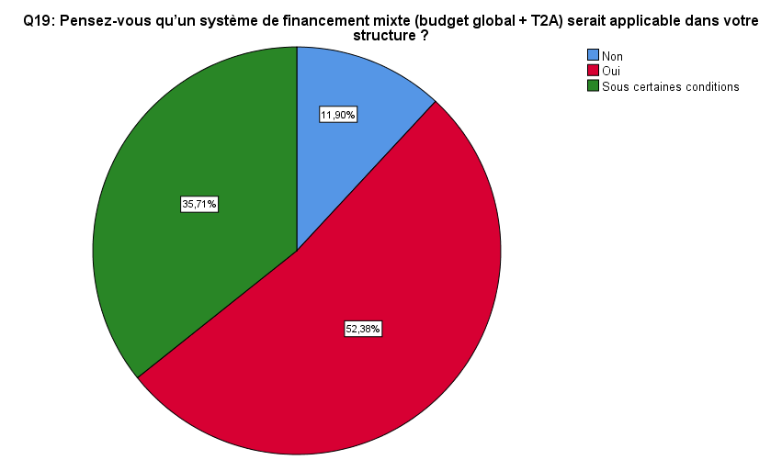
Source : Conception personnelle sur le logiciel SPSS 26
Commentaire :
La majorité des répondants (52,4%) pensent qu'un système de financement mixte (budget global + T2A) serait applicable dans leur structure. 35,7% estiment que cela pourrait être possible sous certaines conditions, tandis que 11,9% pensent que cela ne serait pas applicable.
Q17 : Sous quelles conditions pensez-vous que ce modèle pourrait réussir ?
Tableau 37: Fréquence des conditions de réussite d’un modèle de financement mixte
 |  | Frequency | Percent | Valid Percent | Cumulative Percent
Valid | Formation spécifique du personnel médical et administratif, Expérimentation progressive avant généralisation | 15 | 35,7 | 35,7 | 35,7
Valid | Renforcement du système d'information hospitalier, Expérimentation progressive avant généralisation, Sensibilisation | 11 | 26,2 | 26,2 | 61,9
Valid | Soutien financier de l'État au démarrage | 8 | 19,0 | 19,0 | 81,0
Valid | Expérimentation progressive avant généralisation | 5 | 11,9 | 11,9 | 92,9
Valid | Accompagnement par des experts ou consultants | 1 | 2,4 | 2,4 | 95,2
Valid | Sensibilisation et communication interne | 2 | 4,8 | 4,8 | 100,0
Valid | Total | 42 | 100,0 | 100,0
Source : Conception personnelle sur le logiciel SPSS 26
Figure 33: Répartition des conditions de réussite d’un modèle de financement mixte
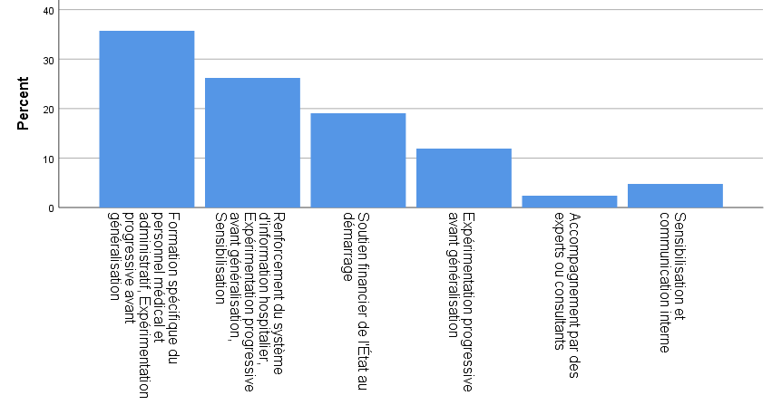
Source : Conception personnelle sur le logiciel SPSS 26
Commentaire :
Les conditions jugées les plus importantes pour que le modèle de financement mixte réussisse sont :
- Formation spécifique du personnel médical et administratif, et expérimentation progressive avant généralisation (35,7%).
- Renforcement du système d'information hospitalier, expérimentation progressive avant généralisation, et sensibilisation (26,2%).
- Soutien financier de l'État au démarrage (19%).
- Expérimentation progressive avant généralisation (11,9%).
- Accompagnement par des experts ou consultants (2,4%).
- Sensibilisation et communication interne (4,8%).
Cela montre un fort soutien pour une approche progressive et bien préparée, ainsi qu'un besoin d'accompagnement et de formation avant toute mise en œuvre à grande échelle.
Q18 : Selon vous, quels seraient les avantages d'un financement mixte dans votre structure ?
Tableau 38 : Fréquence des avantages perçus d’un financement mixte
 |  | Frequency | Percent | Valid Percent | Cumulative Percent
Valid | Amélioration de la qualité des soins | 12 | 28,6 | 28,6 | 28,6
Valid | Meilleure maîtrise des dépenses | 7 | 16,7 | 16,7 | 45,2
Valid | Meilleure transparence budgétaire | 9 | 21,4 | 21,4 | 66,7
Valid | Motivation accrue du personnel | 10 | 23,8 | 23,8 | 90,5
Valid | Répartition plus équitable des ressources | 4 | 9,5 | 9,5 | 100,0
Valid | Total | 42 | 100,0 | 100,0
Source : Conception personnelle sur le logiciel SPSS 26
Figure 34: Répartition des avantages perçus d’un financement mixte
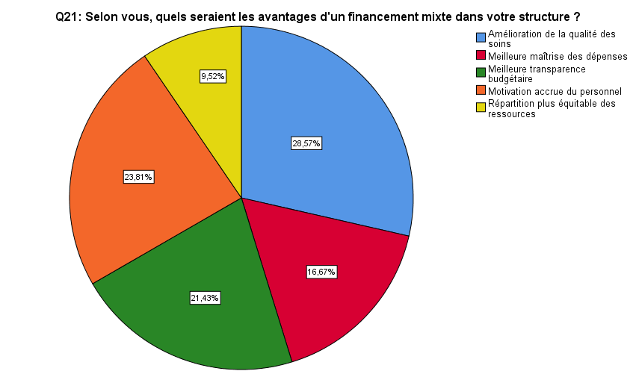
Source : Conception personnelle sur le logiciel SPSS 26
Commentaire :
Les principaux avantages perçus d'un financement mixte dans votre structure sont :
- Amélioration de la qualité des soins (28,6%).
- Meilleure maîtrise des dépenses (16,7%).
- Meilleure transparence budgétaire (21,4%).
- Motivation accrue du personnel (23,8%).
- Répartition plus équitable des ressources (9,5%).
Cela suggère que l'introduction d'un financement mixte pourrait améliorer la qualité des soins tout en optimisant les dépenses et en renforçant la transparence et la motivation au sein du personnel.
Q19 : Quels seraient les facteurs facilitateurs ?
Tableau 39: Fréquence des facteurs facilitateurs identifiés
 |  | Frequency | Percent | Valid Percent | Cumulative Percent
Valid | Coopération entre hôpitaux et caisses | 6 | 14,3 | 14,3 | 14,3
Valid | Existence d’un SI performant | 3 | 7,1 | 7,1 | 21,4
Valid | Formation et sensibilisation du personnel | 2 | 4,8 | 4,8 | 26,2
Valid | Soutien des autorités | 31 | 73,8 | 73,8 | 100,0
Valid | Total | 42 | 100,0 | 100,0
Source : Conception personnelle sur le logiciel SPSS 26
Figure 35: Répartition des facteurs facilitateurs identifiés
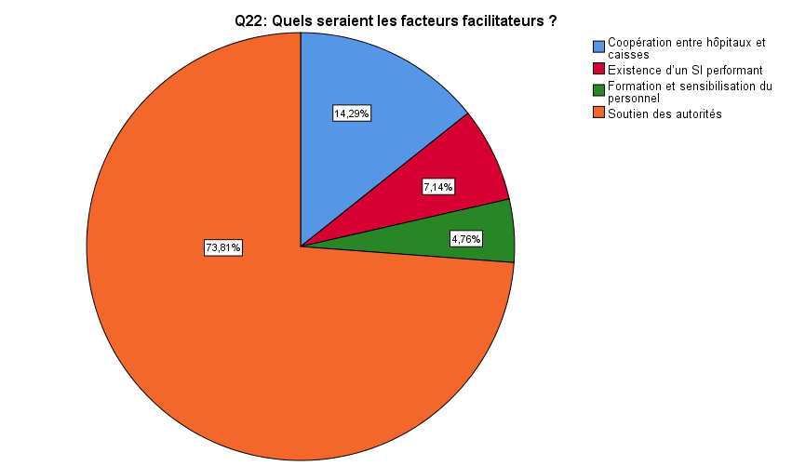
Source : Conception personnelle sur le logiciel SPSS 26
Commentaire :
Les principaux facteurs facilitateurs perçus pour la mise en place d'un financement mixte dans votre structure sont :
- Soutien des autorités (73,8%).
- Coopération entre hôpitaux et caisses (14,3%).
- Existence d’un SI performant (7,1%).
- Formation et sensibilisation du personnel (4,8%).
Cela indique que le soutien des autorités est perçu comme le facteur clé pour réussir cette réforme, suivi par la coopération et les améliorations dans le système d'information et la formation du personnel.
Q20 : Quels sont, selon vous, les obstacles majeurs à la mise en place d’un système de financement mixte ?
Tableau 40 : Fréquence des obstacles à la mise en place d’un financement mixte
 |  | Frequency | Percent | Valid Percent | Cumulative Percent
Valid | Infrastructure numérique insuffisante | 11 | 26,2 | 26,2 | 26,2
Valid | Manque de données fiables | 9 | 21,4 | 21,4 | 47,6
Valid | Résistance au changement | 18 | 42,9 | 42,9 | 90,5
Valid | Ressources humaines non formées | 4 | 9,5 | 9,5 | 100,0
Valid | Total | 42 | 100,0 | 100,0
Source : Conception personnelle sur le logiciel SPSS 26
Figure 36 : Répartition des obstacles à la mise en place d’un financement mixte
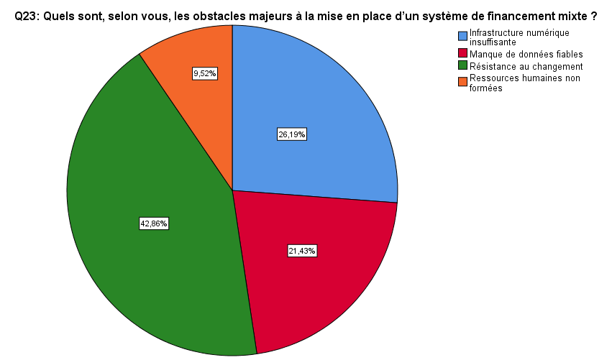
Source : Conception personnelle sur le logiciel SPSS 26
Commentaire :
Les obstacles majeurs à la mise en place d’un système de financement mixte, selon les répondants, sont :
- Résistance au changement (42,9%).
- Infrastructure numérique insuffisante (26,2%).
- Manque de données fiables (21,4%).
- Ressources humaines non formées (9,5%).
La résistance au changement semble être perçue comme l'obstacle principal, suivie par des défis liés aux infrastructures numériques et aux données fiables nécessaires pour la mise en place du système.
Q21 : Quelles nouveautés ou éléments supplémentaires aimeriez-vous voir intégrés dans le nouveau mode de financement proposé ?
Tableau 41 : Fréquence des éléments souhaités dans le nouveau mode de financement
 |  | Frequency | Percent | Valid Percent | Cumulative Percent
Valid | Introduction de primes liées à la qualité des soins | 13 | 31,0 | 31,0 | 31,0
Valid | Financement supplémentaire pour les spécialités médicales lourdes (réanimation, oncologie, etc.) | 5 | 11,9 | 11,9 | 42,9
Valid | Prise en compte du volume réel d’activité de chaque service | 6 | 14,3 | 14,3 | 57,1
Valid | Soutien financier spécifique pour les hôpitaux en zones défavorisées | 9 | 21,4 | 21,4 | 78,6
Valid | Incitations pour les hôpitaux à améliorer la performance | 7 | 16,7 | 16,7 | 95,2
Valid | Renforcement du contrôle et de l’évaluation des activités hospitalières | 2 | 4,8 | 4,8 | 100,0
Valid | Total | 42 | 100,0 | 100,0
Source : Conception personnelle sur le logiciel SPSS 26
Figure 37: Répartition des éléments souhaités dans le nouveau mode de financement
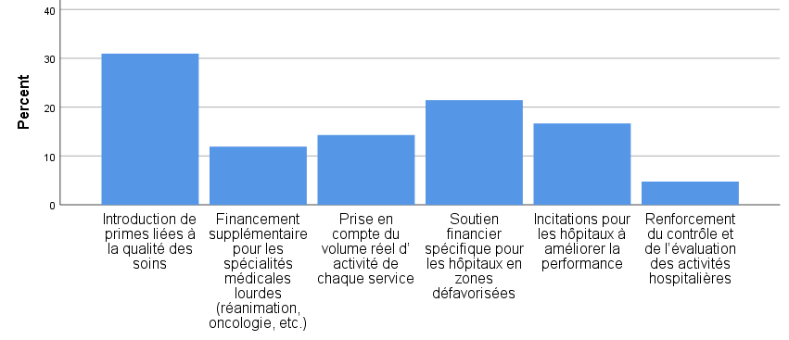
Source : Conception personnelle sur le logiciel SPSS 26
Commentaire :
Les nouveautés ou éléments supplémentaires que les répondants aimeraient voir intégrés dans le nouveau mode de financement proposé sont :
- Introduction de primes liées à la qualité des soins (31,0%).
- Soutien financier spécifique pour les hôpitaux en zones défavorisées (21,4%).
- Incitations pour les hôpitaux à améliorer la performance (16,7%).
- Prise en compte du volume réel d’activité de chaque service (14,3%).
- Financement supplémentaire pour les spécialités médicales lourdes (réanimation, oncologie, etc.) (11,9%).
- Renforcement du contrôle et de l’évaluation des activités hospitalières (4,8%).
Il semble y avoir un accent sur la qualité des soins, avec une forte préférence pour l'introduction de primes et d'incitations, ainsi qu'un soutien supplémentaire pour les hôpitaux en zones défavorisées.
Q22 : Que recommanderiez-vous pour améliorer l’efficacité du financement hospitalier en Algérie?
Commentaire :
Les recommandations pour améliorer l'efficacité du financement hospitalier en Algérie se concentrent principalement sur la modernisation des systèmes d'information hospitaliers (SIH), la digitalisation des processus de gestion financière et l'amélioration de la coordination entre les hôpitaux, la CNAS et le ministère de la Santé. Les répondants suggèrent également d'adapter le financement aux besoins réels des services et aux transitions démographiques et épidémiologiques, tout en mettant en place des mécanismes de contrôle et d’évaluation réguliers pour assurer la transparence. Une autre recommandation fréquente est de passer progressivement à un financement à l’activité et de responsabiliser les acteurs à travers une gestion financière plus moderne, accompagnée de formations spécifiques. Ces mesures visent à rendre le système plus efficace, transparent et en phase avec les évolutions du secteur de la santé.

Tri croisé
- Hypothèse 2 : Les hôpitaux dotés d’un SI intégré couvrent et suivent mieux leurs dépenses.
Pour confirmer ou infirmer cette hypothèse, nous allons croiser les questions suivantes :
- La relation entre la question sur la couverture des dépenses de fonctionnement et la disponibilité d'un système d'information intégré pour la gestion financière
- Q11 : Disposez-vous d’un système d’information (SI) intégré pour la gestion financière ?
- Q5 : Le financement actuel permet-il de couvrir l’ensemble des dépenses de fonctionnement de votre établissement ?
Tableau 42: Croisement la question 5 et la question 11
 |  | Q11 : Disposez-vous d’un système d’information (SI) intégré pour la gestion financière ? |  |  | Total
 |  | Oui | Non | Partiellement | Total
Q5 : Le financement actuel permet-il de couvrir l’ensemble des dépenses de fonctionnement de votre établissement ? | Non | 1 | 3 | 0 | 4
 | Oui | 10 | 9 | 6 | 25
 | Partiellement | 11 | 2 | 0 | 13
Total |  | 22 | 14 | 6 | 42
Source : Conception personnelle sur le logiciel SPSS 26
Tableau 43: Test du Khi²
Chi-Square Tests
 | Value | df | Asymptotic Significance (2-sided)
Pearson Chi-Square | 11,356ª | 4 | ,023
Likelihood Ratio | 13,062 | 4 | ,011
Linear-by-Linear Association | 5,363 | 1 | ,021
N of Valid Cases | 42
a. 6 cells (66, 7%) have expected count less than 5. The minimum expected count is, 57.
Source : Conception personnelle sur le logiciel SPSS 26
Commentaire :
Les résultats montrent que les établissements ayant un système d'information intégré pour la gestion financière sont plus nombreux à considérer que le financement actuel couvre l'ensemble des dépenses de fonctionnement (10 sur 22 pour le cas "Oui"). En revanche, parmi ceux qui n'ont pas de système intégré, un plus grand nombre indique que le financement ne couvre pas l'ensemble des dépenses (3 sur 14). Il en ressort une corrélation entre la présence d'un SI intégré et la couverture des dépenses de fonctionnement par le financement.
Le test du chi-carré a révélé une association significative entre la couverture des dépenses de fonctionnement et la présence d'un système d'information (SI) intégré dans les établissements.
- La p-value est 0,023, ce qui est inférieur à 0,05. Cela signifie qu'il y a une relation entre ces deux facteurs.
- En d'autres termes, les établissements qui disposent d'un SI intégré semblent mieux couvrir leurs dépenses de fonctionnement.
Donc, on peut conclure qu'un SI intégré pourrait avoir un impact sur la gestion des finances dans les établissements.
- Les résultats nous permettent de conclure que H2 est confirmée : Les hôpitaux disposant d’un SI intégré gèrent plus efficacement leurs finances, ce qui renforce l’idée que ce type de système améliore la gestion des dépenses hospitalières.

Synthèse du questionnaire des établissements hospitaliers
Les résultats du questionnaire destiné aux établissements hospitaliers montrent que, bien que plusieurs hôpitaux disposent d’un système d’information, celui-ci est rarement complet ou interconnecté avec les autres parties prenantes (CNAS, ministère, etc.). De nombreux répondants expriment une insatisfaction face au mode de financement actuel, jugé partiellement ou non suffisant pour couvrir les dépenses de fonctionnement. En revanche, les établissements qui déclarent disposer d’un SI intégré sont plus nombreux à indiquer que le financement actuel couvre leurs dépenses, ce qui tend à confirmer le rôle positif du SI dans l’amélioration de la gestion financière. La majorité des répondants se montrent favorables à une réforme du financement, en particulier si celle-ci s’appuie sur une reconnaissance des efforts réels des structures en matière de performance.

Section 2 : Étude de faisabilité du modèle mixte proposé
Face aux limites du système de financement hospitalier actuel basé essentiellement sur le budget global, il devient impératif d’envisager des modèles plus dynamiques, transparents et équitables. C’est dans cette section qu’un modèle de financement mixte est proposé, combinant une base fixe assurée par l’État ou la sécurité sociale et une part variable indexée sur l’activité réelle des établissements, mesurée à l’aide d’un système d’information performant.
Ce modèle s’inspire des expériences internationales telles que la Tarification à l’Activité (T2A), les Groupes Homogènes de Malades (GHM), ou encore les systèmes DRG, tout en tenant compte des spécificités et contraintes du système de santé algérien.
L’objectif principal de ce modèle est de renforcer la performance des hôpitaux, favoriser une meilleure allocation des ressources, améliorer la qualité des soins, et assurer une transparence accrue dans l’utilisation des fonds publics.
Cette section vise à présenter en détail les composantes de ce modèle, son mode de fonctionnement envisagé, ainsi que les résultats escomptés en matière d'efficacité, d'équité et de soutenabilité financière.

Présentation du modèle de financement mixte imaginé
Le modèle de financement mixte proposé vise à moderniser et améliorer le système actuel de financement des hôpitaux en Algérie. Il s’agit d’un système hybride combinant à la fois la sécurité d’un financement stable et la flexibilité d’un financement lié à l’activité réelle des établissements.
Cette approche s’inspire des expériences internationales, notamment des mécanismes de tarification à l’activité (T2A) et des systèmes de classification médicale (PMSI, DRG), tout en étant adaptée aux spécificités et contraintes du contexte algérien.
L’objectif principal est de concilier plusieurs enjeux : garantir un accès équitable et stable aux soins, encourager l’efficience et la qualité, améliorer la transparence dans l’allocation des ressources, et favoriser une gestion hospitalière plus dynamique et responsable.
Pour répondre à ces objectifs, le modèle s’appuie sur deux composantes complémentaires, que nous allons détailler : d’une part, une base fixe assurant la stabilité financière des établissements, et d’autre part, une part variable liée à l’activité réelle, destinée à encourager la performance et une meilleure allocation des ressources.

Une base fixe assurée par l’État ou la sécurité sociale
Dans le modèle de financement mixte envisagé, la première composante consiste en une base fixe attribuée de manière annuelle et prévisible par l’État et les caisses de sécurité sociale. Cette base constitue le socle de financement solidaire destiné à garantir un accès universel, équitable et continu aux soins, quel que soit le niveau d’activité d’un établissement de santé.
Cette dotation de base vise à :
- Couvrir les coûts incompressibles de fonctionnement (salaires, charges, maintenance minimale, etc.)
- Préserver l’égalité territoriale en matière de santé, notamment dans les zones défavorisées ou à faible activité ;
- Protéger les établissements de soins d’une instabilité financière liée à des fluctuations d’activité conjoncturelles.
- Pourquoi maintenir une base fixe en Algérie ?
Dans le contexte algérien, le maintien d’une base fixe est indispensable pour préserver le principe fondamental de gratuité des soins dans les structures publiques. En effet, l’État garantit un accès aux soins pour tous, sans discrimination liée au revenu, et les prestations hospitalières sont en grande partie gratuites ou proposées à des tarifs symboliques. Ce choix politique repose sur une logique de solidarité nationale et de justice sociale, et justifie pleinement l’existence d’un financement public stable couvrant les besoins essentiels.
Par conséquent, la base fixe n’est pas un simple héritage du passé, mais un mécanisme nécessaire pour assurer le bon fonctionnement du service public hospitalier, dans un pays où la rentabilité ne peut être le seul critère d’allocation des ressources. Elle permet également de garantir :
- Une continuité des soins même en cas de faible fréquentation ou de crises sanitaires,
- Une prise en charge équitable des populations vulnérables,
- Et le respect du droit à la santé, inscrit dans les principes fondamentaux du système de santé algérien.
- Un socle repensé, fondé sur des critères objectifs :
Contrairement au budget global traditionnel, souvent fondé sur des reconductions historiques, la base fixe proposée serait déterminée selon des critères objectifs et transparents, tels que :
- La taille et la capacité de l’établissement (nombre de lits, personnel médical) ;
- Le niveau de spécialisation ou de mission de service public (urgences, maternité, psychiatrie…) ;
- La localisation géographique et les inégalités régionales de santé ;
- Le volume minimal de soins à assurer, indépendamment de la rentabilité.
Ces critères permettent d’adapter le financement aux besoins réels des populations, tout en garantissant aux hôpitaux les moyens de remplir leur mission de santé publique.
- Pourquoi ce n’est pas un simple budget global ?
Même si cette base fixe ressemble en apparence au budget global actuel, leur logique sous-jacente est différente. Le budget global actuel repose sur un principe unique et figé : une enveloppe budgétaire allouée sans lien direct avec les résultats ou les besoins réels, ce qui engendre souvent :
- Une inefficience (surconsommation ou sous-utilisation des ressources),
- Une absence d’incitation à la performance ou à la qualité,
- Et un manque de transparence dans l’allocation des fonds publics.
En revanche, la base fixe du modèle mixte est pensée comme une garantie de stabilité, complétée par un financement à l’activité (part variable) qui introduit des mécanismes incitatifs, une mesure de performance et une plus grande justice dans la répartition.
Tableau 44: Tableau comparatif : Budget global actuel vs Base fixe du modèle mixte
Critères | Budget global actuel | Base fixe du modèle mixte
Logique de financement | 100 % fixe, déconnecté de l’activité réelle | Composante de base, combinée à un financement à la performance
Critères d’allocation | Historiques, reconduction automatique | Objectifs, transparents : missions, taille, besoins territoriaux
Adaptabilité | Peu flexible, figé dans le temps | Évolutif, ajustable selon indicateurs clés et besoins locaux
Lien avec la performance | Aucun lien, absence d’incitation | Complété par une part variable incitative
Effet sur l’équité | Parfois inégalitaire (les mêmes montants malgré des besoins différents) | Vise une meilleure équité en tenant compte des réalités locales
Risque de gaspillage | Élevé (dépense des crédits sans logique de résultat) | Réduit (la part variable favorise une bonne utilisation des ressources)
Transparence | Faible | Renforcée par des critères clairs et un système d’information fiable

Part variable liée à l’activité réelle mesurée via un SI performant :
- Principe général
La seconde composante du modèle de financement mixte repose sur une part variable, attribuée en fonction de l’activité réelle des établissements de santé. Contrairement à la base fixe, stable et prévisible, cette part introduit une logique incitative et adaptative, visant à valoriser la production effective de soins, à renforcer la performance des hôpitaux et à mieux orienter l’allocation des ressources publiques.
Cette part variable ne s’appuie pas sur des estimations historiques ou des dotations arbitraires, mais sur des données objectives, vérifiables et traçables. C’est pourquoi elle est indissociable d’un système d’information hospitalier (SIH) performant, capable de produire, en temps réel, une photographie fidèle de l’activité hospitalière.
- Spécificité du contexte algérien
Il est essentiel de préciser que dans le système de santé algérien, les soins dispensés dans les établissements publics sont gratuits pour les patients ou proposés à des tarifs symboliques. Ainsi, lorsque le modèle mixte envisage une part variable du financement fondée sur l’activité réelle, cela ne signifie pas une facturation directe des actes médicaux aux malades, mais bien une prise en charge financière par l’État ou les caisses de sécurité sociale.
Concrètement, chaque acte médical (consultation, hospitalisation, chirurgie, etc.) est associé à un tarif de référence ou montant forfaitaire, fixé par les pouvoirs publics (ministère de la Santé, CNAS, etc.).
Ce tarif est destiné à couvrir les coûts moyens liés à la prestation (ressources humaines, médicaments, logistique, etc.) et sert de base de remboursement à l’établissement de santé. Le financement à l’activité permet ainsi de valoriser la production réelle de soins, sans remettre en cause le principe fondamental de gratuité des soins pour les patients.
Exemple concret : si un hôpital public réalise 1 000 accouchements dans l’année, et que le tarif de référence fixé pour un accouchement est de 15 000 DA, alors la part variable du financement allouée à cet hôpital pour cette activité serait de 15 millions de dinars. Cette somme est versée par la sécurité sociale à l’établissement, indépendamment du fait que la patiente ait payé un prix symbolique ou rien du tout.
Ce mécanisme permet non seulement de renforcer la transparence et la traçabilité des dépenses, mais également d’instaurer un cadre incitatif, où les établissements sont soutenus financièrement en fonction de leur niveau d’activité et de leur performance, tout en garantissant l'accès équitable aux soins.
- Pourquoi intégrer une part variable dans le système de financement ?
Dans un contexte où les besoins en santé évoluent rapidement (vieillissement de la population, maladies chroniques, urgences, etc.), un système de financement uniquement basé sur des dotations fixes devient rigide, inéquitable et peu réactif.
L’introduction d’une part variable permet de :
- Récompenser les hôpitaux actifs, qui prennent en charge un volume important de patients et de pathologies complexes ;
- Encourager l’efficience, en liant les ressources aux résultats effectifs sur le terrain ;
- Rendre le financement plus équitable, en ajustant les dotations selon l’activité réelle ;
- Assurer un suivi plus rigoureux des dépenses publiques, via des outils numériques.
- Fonctionnement de la part variable :
Concrètement, la part variable repose sur la collecte et l’exploitation des données hospitalières, telles que :
- Le nombre de séjours hospitaliers,
- Le type d’actes médicaux réalisés,
- La durée de séjour moyenne,
- La nature des pathologies traitées,
- Les flux de patients par service ou spécialité.
Ces données sont regroupées en catégories médicales homogènes, souvent appelées Groupes Homogènes de Malades (GHM) ou Diagnosis Related Groups (DRG), qui permettent d’estimer le coût moyen d’un séjour ou d’un acte, et donc de calculer une rémunération à l’activité.
Ainsi, plus un hôpital prend en charge de patients, ou gère des cas plus complexes, plus sa part variable augmente. Ce mécanisme introduit une dynamique vertueuse, incitant les structures à optimiser leurs ressources et à mieux organiser leurs flux de soins.
Rôle central du système d’information hospitalier (SIH)
Un tel mécanisme n’est possible que grâce à un système d’information intégré, moderne et interconnecté. Le SIH devient l’outil central de pilotage, garantissant la fiabilité des données, la traçabilité des actes, et la transparence du financement.
Le SIH permet de :
- Numériser et centraliser toutes les informations cliniques, administratives et financières liées au parcours du patient ;
- Assurer une classification automatique des séjours selon les référentiels médicaux (GHM, T2A, etc.) ;
- Générer des tableaux de bord permettant aux gestionnaires d’analyser la performance des services ;
- Communiquer les données aux tutelles, notamment la CNAS, pour déclencher le financement à l’activité.
- Pourquoi ce modèle est-il pertinent pour l’Algérie ?
Dans le contexte algérien, la gratuité des soins est un principe fondamental. Or, cette gratuité ne signifie pas absence de pilotage. Au contraire, elle exige une gestion rigoureuse, équitable et transparente des ressources.
La part variable permet de :
- Allouer plus de moyens aux hôpitaux réellement actifs,
- Réduire les inégalités régionales en valorisant les besoins locaux,
- Introduire une logique de performance dans un système public sans rompre avec la gratuité.
Les expériences pilotes menées dans certains EHS ont montré que le croisement entre activité réelle et financement est possible, à condition d’avoir un SI fiable et du personnel formé.
- Enjeux et conditions de réussite
Pour que ce mécanisme fonctionne, plusieurs conditions doivent être réunies :
- Modernisation des SIH existants, pour éviter la fragmentation et les doubles saisies ;
- Formation continue du personnel, en particulier les gestionnaires et les médecins codeurs ;
- Pilotage centralisé, via une cellule nationale chargée de la gouvernance du système d’information hospitalier ;
- Contrôle régulier, pour éviter les dérives liées à une logique purement quantitative (ex. sur-hospitalisations).
- Le rôle du Système d’Information Hospitalier (SIH) dans le modèle mixte
Dans le cadre du modèle de financement mixte imaginé, le Système d’Information Hospitalier (SIH) joue un rôle fondamental. Il constitue l’outil stratégique central qui permet de relier efficacement le financement à l’activité réelle de l’établissement, tout en assurant la transparence, le contrôle et la coordination entre les différents acteurs du système de santé.
- Un outil de pilotage et de suivi des dépenses hospitalières
L’un des principaux enjeux de la réforme du financement est de suivre précisément les dépenses engagées par les hôpitaux pour ajuster le financement de manière plus juste et transparente. Le SIH permet de :
- Enregistrer toutes les dépenses par service, activité ou unité de soins ;
- Relier chaque dépense à une activité réelle (hospitalisation, acte médical, imagerie, pharmacie...)
- Fournir des indicateurs fiables pour analyser les écarts entre budget prévisionnel et exécution réelle.
Ainsi, le SI devient un outil de gestion budgétaire dynamique, permettant aux directions hospitalières de mieux répartir les ressources, de détecter les dérives financières et d'anticiper les besoins.
- Un lien entre toutes les parties prenantes du financement
Le système de santé algérien repose sur plusieurs acteurs : le ministère de la Santé, les caisses de sécurité sociale (CNAS/CASNOS), les Directions de Santé Publique (DSP) et les hôpitaux. Le SIH a pour rôle de :
- Créer un canal d’échange sécurisé des données entre ces acteurs ;
- Faciliter la transmission des informations financières et médicales (facturation, remboursements, suivi des conventions) ;
- Améliorer la coordination dans le traitement des dépenses et des financements, en évitant les redondances et en réduisant les délais de paiement ;
- Fournir à chaque partie une vision actualisée et fiable des flux financiers liés aux soins de santé.
- Un levier d'amélioration de la performance globale
Le SI n’est pas uniquement un outil informatique : il restructure les processus de gestion, professionnalise le suivi des soins et renforce la gouvernance hospitalière. Grâce à lui :
- Les hôpitaux peuvent piloter leur activité en fonction d’indicateurs réels, et non plus sur des prévisions figées.
- La CNAS peut analyser la qualité des soins délivrés et valoriser les établissements performants.
- Le ministère de la Santé peut évaluer les écarts régionaux, adapter les politiques publiques, et renforcer l’équité territoriale.
- Contribution du système d’information à la mise en œuvre de la part variable :
L’efficacité du modèle de financement mixte repose en grande partie sur la capacité du système d’information hospitalier (SIH) à produire et transmettre des données fiables, exploitables et traçables, à toutes les étapes du processus budgétaire et médical. Le SI devient alors le support technique essentiel pour faire fonctionner le lien entre financement et activité réelle.
Collecte automatisée des données d’activité
Le SI permet de recueillir de manière systématique les données médicales et administratives liées à chaque patient :
- Nombre d’hospitalisations,
- Nature des actes médicaux,
- Durée de séjour,
- Consommation de médicaments,
- Utilisation des plateaux techniques,
- Mobilisation des ressources humaines.
Toutes ces données constituent la base pour mesurer objectivement le volume de soins réellement délivrés par l’établissement.
Classification et codification des soins
Dans le modèle mixte, chaque type de séjour ou d’intervention doit être catégorisé afin d’estimer un coût moyen par groupe de soins. Le SI facilite cette étape grâce à :
- La codification médicale normalisée (diagnostics, actes, sévérité...),
- L’affectation automatique à un Groupe Homogène de Malades (GHM) ou DRG (Diagnosis Related Group),
- L’évaluation de la complexité des prises en charge, essentielle pour ajuster le montant de la part variable.
Traitement et consolidation des informations financières
Le SI hospitalier est aussi un outil de gestion financière intégré. Il permet de :
- Lier chaque activité médicale à un coût spécifique (hospitalisation, examens, traitements...),
- Calculer en temps réel les charges engagées et leur impact sur le budget,
- Centraliser les données comptables, facilitant le dialogue entre la direction financière de l’hôpital, la CNAS, et les tutelles.
Justification et transmission des données à la CNAS
Une fois les données consolidées, le SI permet :
- La génération de rapports normalisés sur l’activité réelle,
- La facturation électronique des séjours pris en charge par la sécurité sociale,
- L’envoi automatisé et sécurisé des données à la CNAS, pour déclencher les remboursements ou versements de la part variable.
Cette fluidité des échanges évite les retards, améliore la transparence, et renforce la confiance entre les établissements et les organismes payeurs.
Outil de pilotage pour les gestionnaires
Enfin, le SI devient un instrument de pilotage stratégique pour les responsables hospitaliers :
- Il permet de suivre l’évolution des dépenses par service ou pathologie,
- Il aide à repérer les anomalies ou les surcoûts,
- Il soutient la planification budgétaire annuelle,
- Et il alimente les décisions de réorganisation interne.

Objectifs visés : performance, transparence, équité
L’introduction d’un modèle de financement mixte dans les établissements hospitaliers vise à répondre à plusieurs objectifs stratégiques, en rupture avec les limites du financement unique par budget global. Les trois piliers fondamentaux de ce modèle sont : la performance, la transparence, et l’équité.
- La performance : pour une meilleure efficience hospitalière
Le financement mixte, en combinant une base fixe et une part variable liée à l’activité réelle, encourage les établissements de santé à produire davantage de soins de qualité, sans pour autant gaspiller les ressources. Il s’agit d’inciter les hôpitaux à améliorer leur efficacité organisationnelle et médicale, à optimiser la gestion interne des services, et à favoriser une culture de résultats mesurables.
Grâce à la part variable indexée sur les soins effectivement délivrés, les établissements sont motivés à mieux planifier leur activité, à réduire les actes inutiles ou redondants, et à améliorer la coordination des parcours de soins. Cela participe à une maîtrise plus rigoureuse des coûts, tout en maintenant une exigence élevée en matière de qualité et de sécurité des soins.
- La transparence : pour un contrôle renforcé des ressources publiques
L’un des reproches majeurs adressés au financement par budget global est l’absence de lien clair entre les sommes allouées et les résultats obtenus. Le modèle mixte répond à ce déficit de lisibilité en introduisant un suivi précis de l’activité hospitalière, permis notamment par le système d’information.
Ce mode de financement favorise une traçabilité complète des dépenses : chaque dinar versé à l’hôpital peut être justifié par un acte médical, une hospitalisation ou une prise en charge effective. Cela permet non seulement de renforcer la redevabilité des établissements envers les autorités de tutelle, mais aussi de limiter les risques de mauvaise gestion, de gaspillage ou de fraude.
- L’équité : pour une répartition plus juste des ressources
Enfin, le financement mixte permet une répartition plus équitable des ressources financières entre établissements, régions et catégories de patients. Alors que le budget global pouvait maintenir des inégalités historiques de dotation, sans tenir compte des besoins réels ou des volumes d’activité, la part variable introduit une logique plus juste et plus dynamique.
Elle tient compte du volume réel de soins prodigués, de la complexité des pathologies prises en charge, et de la spécificité des missions de service public (urgences, maternité, psychiatrie, etc.). Cela permet aux établissements les plus actifs ou les plus exposés de recevoir un financement proportionné à leurs efforts, tout en assurant à chacun une base minimale garantissant la continuité des soins.

Conclusion :
L’étude de terrain menée auprès de l’hôpital Bouzidi Lakhdar et de la direction générale de la CNAS a révélé que les pratiques actuelles en matière de financement hospitalier et d’utilisation des systèmes d’information restent encore limitées, bien qu’elles témoignent d’une certaine volonté de réforme. Certains éléments de gestion sont effectivement en place, notamment des initiatives locales en matière de numérisation ou de coordination inter-institutionnelle, mais de nombreuses insuffisances subsistent.
La faiblesse de l’intégration des systèmes d’information, l'absence d’un mode de financement incitatif et le manque de coordination entre les acteurs freinent l’efficacité et la performance globale du système. En somme, si quelques pratiques positives émergent, le fonctionnement reste largement perfectible et nécessite des réformes concrètes et soutenues.

Conclusion

Générale

Conclusion Générale
Notre étude a permis de tirer des conclusions significatives à la fois de la revue de littérature théorique et de l’étude sur le terrain, fournissant ainsi un aperçu global sur la manière dont les systèmes d'information en santé (SIS) peuvent contribuer à la restructuration des modes de financement des établissements hospitaliers en Algérie.
Dans un premier temps, l’analyse théorique nous a permis de clarifier les fondements conceptuels des systèmes d’information, en décrivant leurs composantes, leurs objectifs, et leur rôle dans l’optimisation de la gestion hospitalière. Nous avons examiné les spécificités des systèmes d'information hospitaliers (SIH), leur évolution, leurs fonctionnalités (gestion des dossiers patients, support à la décision clinique, etc.), ainsi que les conditions de réussite de leur implantation. Cette partie a également mis en lumière plusieurs modèles internationaux (PMSI, DRG, NHS Digital) et leurs apports dans l’organisation et le financement des soins.
Dans un second temps, nous avons étudié les différents modes de financement des établissements de santé, en mettant en contraste le modèle algérien — fondé principalement sur le budget global — avec des modèles internationaux fondés sur l’activité réelle (T2A, capitation, etc.). L’étude a révélé les limites actuelles du financement hospitalier algérien, notamment en matière de performance, de transparence et d’équité.
L’étude de terrain menée au sein de l’établissement hospitalier Bouzidi Lakhdar de Bordj Bou Arréridj et de la Caisse Nationale des Assurances Sociales CNAS (Direction Générale à Alger) a permis de constater que les systèmes d'information utilisés sont encore partiels, peu intégrés, et rarement exploités comme outils de pilotage stratégique. L’absence d’interconnexion, la fragmentation des logiciels, et le manque de formation des utilisateurs limitent fortement leur impact sur le financement.
Les questionnaires administrés aux responsables des hôpitaux et aux cadres de la sécurité sociale ont mis en évidence une volonté d’évolution vers un financement plus équitable et plus basé sur la performance, à condition de disposer d’un système d’information fiable, unifié et adapté. Un modèle de financement mixte, combinant une part fixe (prise en charge par l’État) et une part variable liée à l’activité mesurée via un SIS performant, apparaît comme une solution prometteuse.
Concernant les hypothèses :
- Hypothèse 1 : Les hôpitaux dotés d’un système d'information intégré couvrent mieux leurs dépenses. → Cette hypothèse a été partiellement confirmée, notamment dans les cas où un logiciel est utilisé de manière efficiente.

- Hypothèse 2 : Les caisses disposant d’un SI intégré estiment mieux suivre les dépenses hospitalières. → Cette hypothèse est confirmée, car les responsables de la CNAS ont souligné que la traçabilité permise par la numérisation améliore le contrôle des flux financiers.
Les principales difficultés rencontrées durant cette étude incluent :
- La difficulté d’accès à certaines données financières sensibles.
- La réticence de certains agents à répondre de manière transparente.
- Le caractère encore récent et fragmentaire de la digitalisation des structures hospitalières.
- Le manque de documentation nationale sur les interactions entre SIS et financement.
En somme, cette recherche met en évidence la nécessité de repenser le modèle de financement hospitalier algérien à travers une meilleure exploitation des systèmes d'information en santé. Une réforme progressive, appuyée sur un SIS intégré, permettrait non seulement une gestion plus transparente et plus efficiente des ressources, mais aussi une meilleure qualité de service pour les citoyens. À condition, toutefois, d’assurer les prérequis indispensables : infrastructure, formation, interopérabilité et accompagnement au changement.

Bibliographie

1. Ouvrages (Livres, manuels, éditions officielles)
- IBRAHIM S. M., Les informations et leur rôle dans la prise de décision stratégique, Groupe Arabe de Formation et d'Édition, Le Caire, 2012.
- REIX R., FALLERY B. & KALIKA M., Systèmes d’information et management, 7ᵉ éd., Paris, Vuibert, 2011.
- Bayongwa, B. (2022). Systèmes d'information hospitaliers. Sarrebruck : Éditions Universitaires Européennes.
- De Pouvourville, G. (1990). La régulation financière de l'hôpital par les DRG : enjeux, principes, faisabilité, Sciences Sociales et Santé, 8(2), 59.
- Bras, P.-L. (2017). Paiement à l’acte/capitation : une réforme ébauchée mais avortée, Les Tribunes de la santé.
- Fessler, J.-M., & Frutiger, P. (2003). La tarification hospitalière à l’activité : éléments d’un débat nécessaire et propositions, Éditions Lamarre.
- Goursat, M. (2009). Principes et modalités de la capitation : Un système innovant de contractualisation des prestataires de soins, GRET-SKY.
- CASTONGUAY, Joanne. Analyse comparative des mécanismes de financement des hôpitaux, CIRANO, 2013.

2. Thèses et Mémoires universitaires
- NOUI S., Thèse de doctorat, Université Mohamed Khider de Biskra, 2019.
- MAOUJ S., Thèse de doctorat, Université d'Alger, 2023.
- BOUDJEMA F. Z., Thèse de doctorat, Université de Tlemcen, 2021.
- Al-Souissi, D. (2013). Mémoire de Master, Université Kasdi Merbah Ouargla.
- Souissi, D. (2013). Mémoire de Magister, Université Kasdi Merbah – Ouargla.
- Guiral, É. (2014). Thèse de doctorat en pharmacie, Université Toulouse III – Paul Sabatier.
- Grasseler, C. (2011). Mémoire de Master, Université de Provence Aix-Marseille I.
- Degoulet, P. (2013). Chapitre dans Informatique médicale, Paris : Springer.
- El Sarraj, L. (2014). Thèse de doctorat en informatique, Université Aix-Marseille.
- Bouamrane, S. F.-Z. (2010). Mémoire de Magister en informatique, Université d’Oran.
- Douik, M. A. H. (2010). Mémoire de Master, Faculté de Commerce, Gaza.
- Gagneur, É. (2013). Mémoire de Master 2, EHESP.
- Touazi, A. (2012). Mémoire de master, Université de Béjaïa.
- BARA, S., & OURAGHI, K. (2021). Mémoire de master, Université Mouloud Mammeri de Tizi-Ouzou.
- Ziani, Z. (2012). Mémoire de magistère, Université Abderrahmane Mira de Béjaïa.
- Foudi Brahim. Mémoire de magister, Université A. Mira de Béjaïa, 2011.
- Nesnas, C., & Kadid, L. Mémoire de post-graduation spécialisée, École Supérieure de la Sécurité Sociale.
- Benhammouda, A., & Ould Amrouche, K. (2005). Mémoire de post-graduation, École Supérieure de la Sécurité Sociale.

3. Articles scientifiques et revues académiques
- AL-HAYALI S. M. M., HUSSEIN S. S., Revue de Tikrit, vol. 3, n° 3, 2006.
- Taleb Salem Adel Atta Allah & Hussein Hafsa, Revue de la Faculté de Sciences Économiques de Bagdad, n°37.
- Ahmadian et al. (2017), Electronic Physician, 9(6), 4625–4630.
- Kara Terki, A. (2018), Algerian Business Performance Review, (13), 321.
- Salmi, M. (2022). Revue des Sciences Humaines, 33(4), 81–93.
- Ziani, L., & Ziani, F. (2021). Les Cahiers du POIDEX, 10(1), 567–584.
- Cheurfa, T., & Kaïd Tlilane, N. (2014). Economie & Société, (10), p. 87.
- Abbou, Y., & Brahamia, B. (2017). Insaniyat, 75-76, 149–171.
- Saint-Paul, G. (2012). Rapport, Direction de l’information légale et administrative.

4. Sites Web, Rapports et Documents institutionnels
- OMS (2008). Health information systems, https://apps.who.int/iris/handle/10665/43963
- Ministère de la Santé (2006). La politique nationale de la santé, MSPRH, Algérie.
- ATIH. Le PMSI, fonctionnement et enjeux, https://www.atih.sante.fr
- NHS England, Gov.uk, Savience Ltd., Vocal Media, Bajaj Finserv
- Brundage Group. https://brundagegroup.com/what-are-diagnosis-related-groups-drgs/
- NHS Transformation Directorate, House of Commons, etc.
- JORADP. Ordonnance n° 73-65, https://www.joradp.dz
- DNAlgérie, II Algérie, Solutions Informatiques Algérie
- CABRI (2012), Oxford Policy Management, https://www.cabri-sbo.org
- IRDES, Caducee.net, Haas Avocats, GRET-SKY, FindevGateway.org
- Cairn.info, Dunod, Wolters Kluwer Health
- Ministère du Travail, MTESS, https://www.mtess.gov.dz
- TDM Santé Innov., https://www.tdmsanteinov.dz
- Revue Insaniyat, CRASC
- Springer, Gestions hospitalières
- Institut National de Santé Publique (INSP), https://insp.dz
- CIRANO, https://www.cirano.qc.ca

Table des matières

Table des matières
Remerciements 2
Dédicace 3
Dédicace 4
Sommaire 5
Liste des figures 6
Liste des tableaux : 7
Liste des abréviations 8
Introduction générale : 2
Chapitre 1 : Les Systèmes d'Information en Santé et leur Rôle dans le Financement des Établissements de Santé
Introduction 2
Section1 : Notions fondamentales et théoriques sur les Systèmes d’Information (SI) 3
1. Introduction aux Systèmes d’Information : 3
1.1. Définition des Systèmes d'Information (SI) : 3
1.2. Composantes d'un Système d'Information : 5
1.3. Les activités principales du système d'information : 7
2. Définitions de systèmes d'information santé SIS : 8
3. Objectifs du SIS : 9
Section2 : Le Système d’Information Hospitalier (SIH) 9
1. Historique du Système d’Information Hospitalier (SIH) : 10
2. Définitions du Système d’Information Hospitalier (SIH) : 11
3. Objectif du Système d’Information Hospitalier (SIH) 11
4. Les composantes d’un Système d’Information Hospitalier (SIH) 12
4Le système administratif : 13
3.1. Le système logistique : 13
3.2. Le système d’information médico-techniques : 13
4. Fonctionnalités Clés d’un Système d’Information Hospitalier (SIH) : 14
4.1. Gestion des Dossiers Patients : 14
4.2. Gestion des Ressources Hospitalières 15
4.3. Support à la Décision Clinique 15
5. Les facteurs favorisant l’implantation des systèmes d’information hospitaliers : 16
Section3 : Le Programme de Médicalisation des Systèmes d'Information (PMSI) : 16
1. Historique et Contexte du PMSI en France : 17
2. Objectifs et Enjeux du PMSI : 18
2.1. Objectifs du PMSI 18
2.2. Enjeux du PMSI 19
3. Fonctionnement du PMSI 20
3.1. Collecte et codage des données médicales : 20
3.2. Classification des Groupes Homogènes de Malades (GHM) 21
Section4 : Les Systèmes d'Information en Santé à l'International 21
1. Le Système DRG aux États-Unis : 21
1.1. Avantages : 22
1.2. Inconvénients : 22
2. NHS Digital au Royaume-Uni 23
2.1. Avantages 24
2.2. Inconvénients : 24
3. Tableau comparatif des systèmes d’informations santé internationaux 25
4. Identification des paramètres applicables en Algérie 26
4.1 Le Système National d'Information Sanitaire (SNIS) : 26
4.2 Infrastructures de Soins 27
4.3. Logiciels de Gestion Hospitalière : 27
4.4. Défis et Perspectives 28
4.5. Systèmes d'Information Hospitaliers 28
Section5 : Les Systèmes d’Information comme Outil de Mise en Place des Modes de Financement : 28
1. Lien entre les Systèmes d’Information et le Financement Hospitalier 29
2. Optimisation des Coûts et de la Gestion Financière grâce aux SI : 30
Conclusion 31
Chapitre 2 : Les Modes de Financement des Établissements Hospitaliers : Approche Algérienne et Perspectives Internationales
Introduction : 33
Section 1 : Le Financement des Systèmes de Santé dans le Monde 34
1. L’Assurance maladie obligatoire : 34
1.1. Le financement par l'impôts : 35
1.2. Le financement par le biais des contributions sociales : 36
2. Les Organismes Complémentaires d’Assurance Maladie (OCAM) : 36
2.1 Les mutuelles : 37
2.2 Les assurances privées : 37
2.3 Les institutions de prévoyance : 37
3. Les ménages : 38
4. L’état : 39
Section2 : Le Financement du Système de Santé en Algérie 39
1. Maintien de la participation de l’Etat : 41
2. Consolidation de la sécurité sociale : 42
3. Contribution des ménages 44
4. Autres sources alternatives du financement des dépenses de santé : 45
Section3 : Le Financement des Hôpitaux Publics en Algérie 46
1. Les sources de financement de l’hôpital public : 46
1.1. L’état : 46
1.2. La sécurité sociale : 47
1.3 Les ménages : 49
Section4 : Les Autres Modes de Financement des Établissements Hospitaliers dans le Monde 50
1. Le financement par le budget global : 50
1.1. Fonctionnement du financement par budget global 51
1.2 Les avantages du financement par budget global 51
1.3. Les inconvénients du financement par budget global 51
2. La Contractualisation : un futur mode de financement en Algérie 52
2.1 Textes réglementaires d’appui 53
2.2. Mise en œuvre expérimentale 54
2.3. Contraintes majeures à la mise en œuvre de la contractualisation en Algérie 54
2.4. Avantages : 56
2.5. Inconvénients : 56
3. La « T2A » mode de financement des hôpitaux en France : 57
3.1 Définition de la tarification à l’activité (T2A) : 57
3.2. Historique : 58
3.3. Les avantages de la T2A 59
3.4 Les effets pervers possibles de la T2A 60
4. Le Financement par Capitation : 60
4.1. Définition 60
4.2. Historique 61
4.3. Fonctionnement 61
4.4. Avantages 62
4.5. Inconvénients 62
Conclusion : 64
Chapitre 3 : Étude empirique : SIH et Financement Hospitalier à l’EPH Bouzidi Lakhdar et à la CNAS
Introduction : 66
Section 01 : Compte rendu de stage et analyse du fonctionnement actuel 67
1. Présentation de l’établissement hospitalier public 67
1.1. Historique de l’EPH Bouzidi Lakhdar 67
1.2. Situation géographique 67
1.3. Organisation générale et services 67
1.4. Organigramme général 67
1.5. Missions et organisation administrative 69
2. Présentation de la caisse de sécurité sociale (CNAS) – Direction Générale : 69
2.1. Historique et cadre juridique 69
2.2. Missions et objectifs 70
2.3. Organisation territoriale 70
2.4. Organisation structurelle de la Direction Générale 71
2.5. Contribution au financement du système de santé 72
1. Mécanisme de financement actuel : 72
2. Analyse des points forts et des limites du financement dans les structures étudiées : 75
1. Cadre méthodologique de l'étude : 77
2. Population et échantillon de l’étude 77
3. Techniques de collecte des données 78
4. Conception du questionnaire et variables de l’étude : 79
5. Outils statistiques utilisés pour l’analyse des données et vérification de la validité du questionnaire 80
1. Questionnaire Caisse de sécurité sociale : 82
1.1. Tri à plat : 82
1.2. Tris croisés : 98
• Synthèse du questionnaire CNAS 100
2. Questionnaire Établissements Hospitaliers 100
2.1. Tri a plat: 100
2.2. Tri croisé 121
➢ Synthèse du questionnaire des établissements hospitaliers 122
Section 2 : Étude de faisabilité du modèle mixte proposé 122
1. Une base fixe assurée par l’État ou la sécurité sociale 123
2. Part variable liée à l’activité réelle mesurée via un SI performant : 125
3. Objectifs visés : performance, transparence, équité 129
Conclusion : 131
Conclusion Générale 133
Bibliographie
Les Annexes
Les Résumés

Annexes

Annexe n°01 : Situation géographique de l’établissement hospitalier
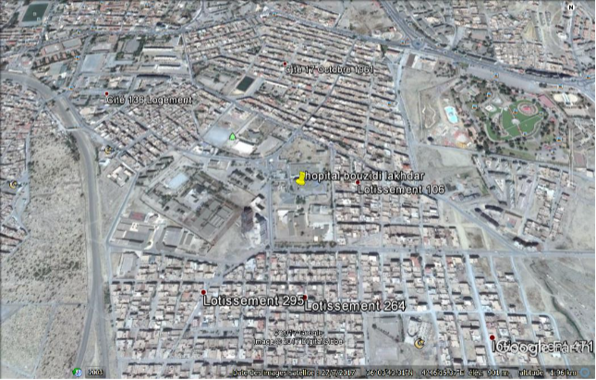
Annexe n°02 :

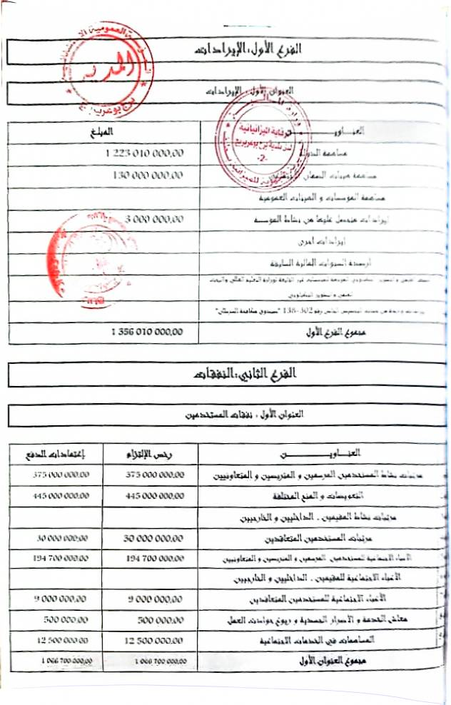
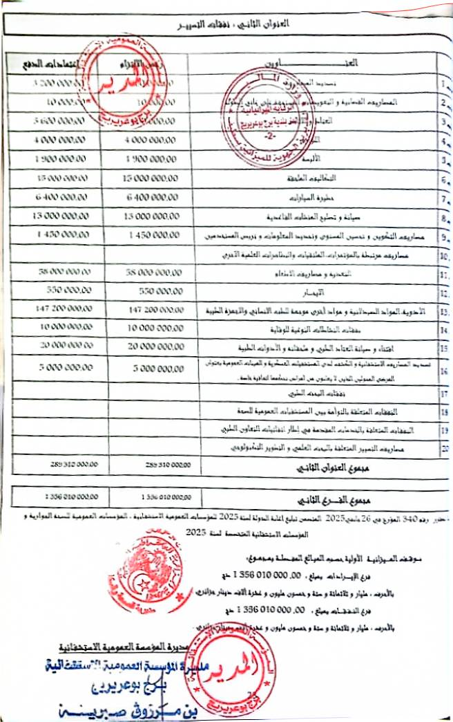
Annexe n°03 : 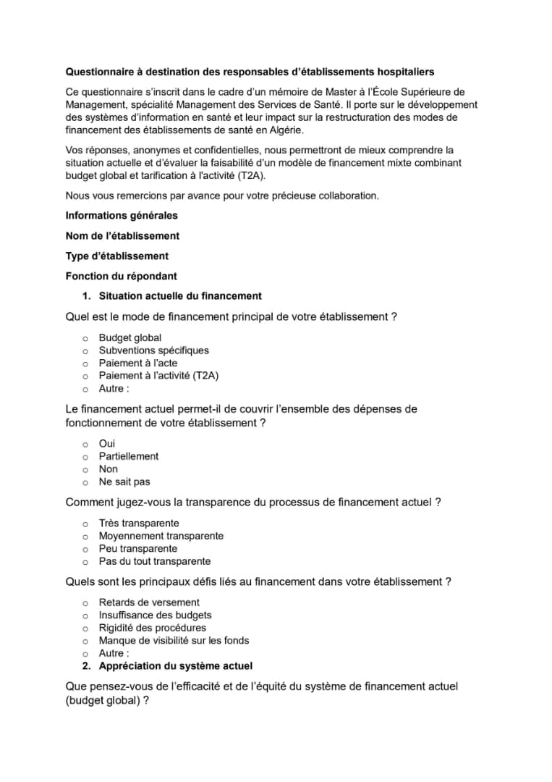
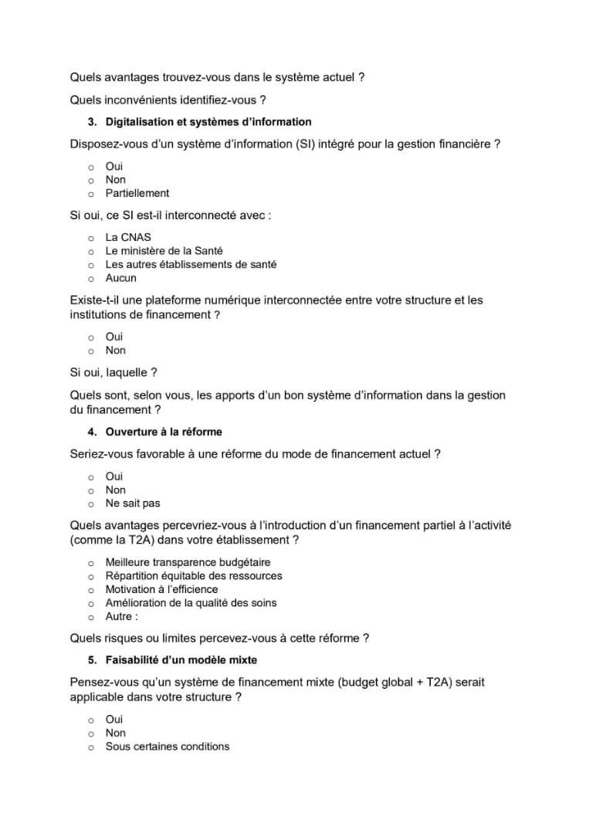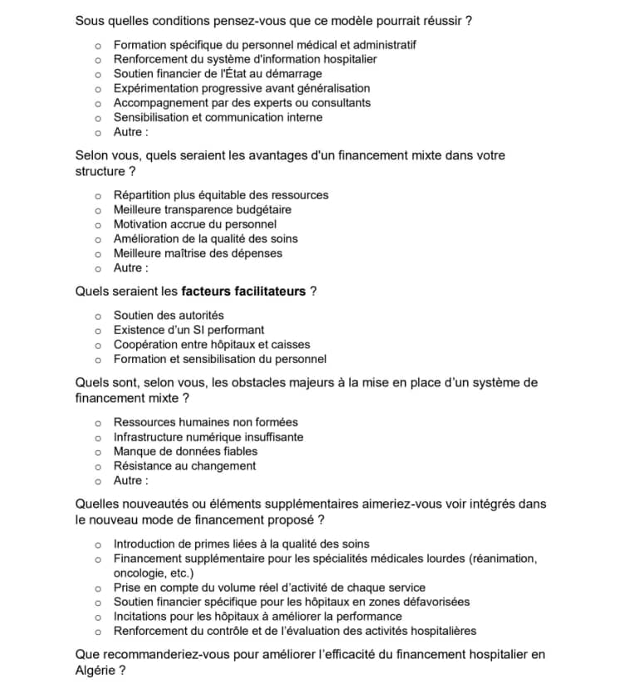

Annexe n°04 : 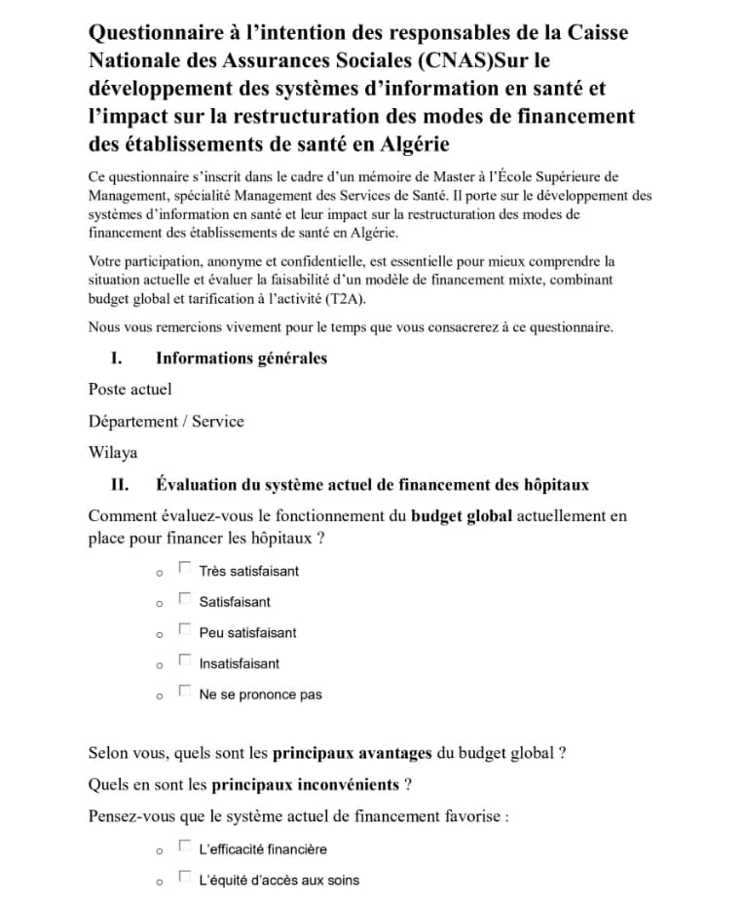
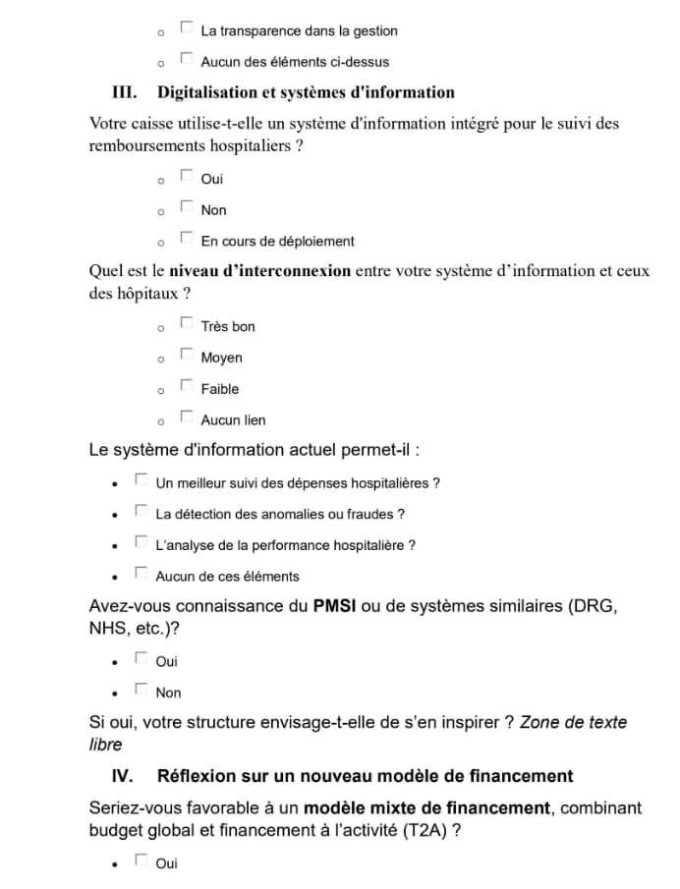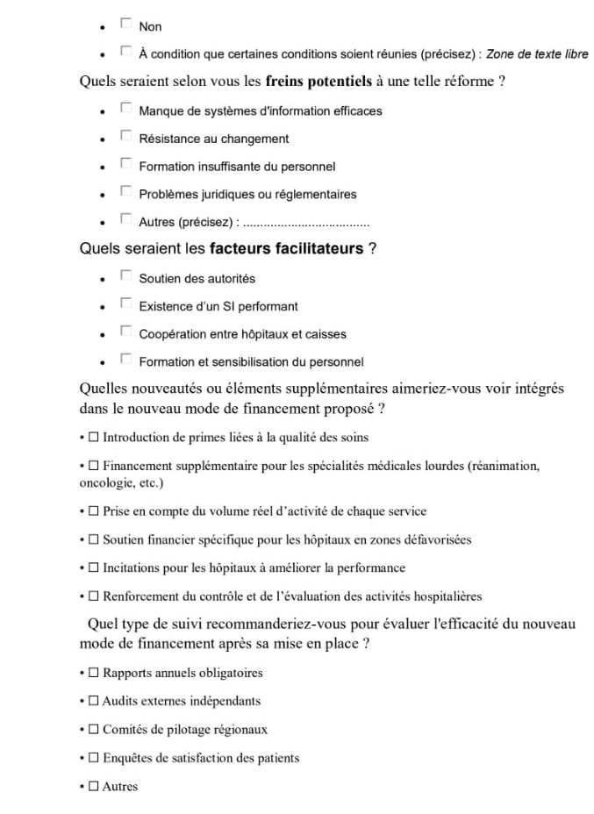

الملخص (Arabe (
يتناول هذا البحث دور تطوير نظم المعلومات الصحية في إعادة هيكلة أنماط تمويل المؤسسات الاستشفائية العمومية في الجزائر. من خلال الدمج بين الدراسة النظرية والتحقيق الميداني على مستوى مستشفى بوزيدي لخضر ببورج بوعريريج والمديرية العامة للصندوق الوطني للتأمينات الاجتماعية بالجزائر، تهدف هذه الدراسة إلى إبراز مساهمة نظم المعلومات في تحديث آليات التسيير المالي بالمستشفيات. أظهرت النتائج أن دمج نظام معلومات موحد وفعّال يسمح بتتبع أدق للنفقات، ويعزز الشفافية والعدالة في توزيع الموارد. تم اقتراح نموذج تمويل مختلط يجمع بين جزء ثابت وآخر متغير حسب النشاط الفعلي. كما سلط البحث الضوء على التحديات الضرورية لإنجاح الإصلاح: البنية التحتية، التكوين، قابلية التوافق، ومرافقة التغيير.
الكلمات المفتاحية: نظام المعلومات، طريقة تمويل المستشفى، المستشفى

Résumé (Français)
Ce mémoire de fin d'études s'intéresse à l'impact du développement des systèmes d'information en santé (SIS) sur la restructuration des modes de financement des établissements hospitaliers publics en Algérie. En combinant une analyse théorique avec une enquête de terrain menée au sein de l'EPH Bouzidi Lakhdar (Bordj Bou Arréridj) et de la Caisse nationale des assurances sociales des travailleurs salariés (CNAS) (Direction Générale à Alger), cette étude met en évidence les apports potentiels des SIS dans la modernisation du pilotage financier hospitalier. Les résultats montrent que l’intégration d’un système d'information performant permettrait une meilleure traçabilité des dépenses, une transparence accrue, et une équité renforcée dans l’allocation des ressources. Un modèle mixte de financement, associant une part fixe et une part variable liée à l’activité réelle, a été proposé. Ce mémoire souligne également les défis à relever pour une mise en œuvre efficace : infrastructure, formation, interopérabilité et accompagnement au changement.
Mots-clés : Système d’information, mode de financement hospitalier, hôpital

Abstract (English)
This thesis investigates how the development of Health Information Systems (HIS) can contribute to restructuring the funding mechanisms of public hospitals in Algeria. By combining theoretical analysis with a field study conducted at EPH Bouzidi Lakhdar (Bordj Bou Arréridj) and the CNAS General Directorate (Algiers), this research highlights the potential of HIS to modernize hospital financial management. The results indicate that an integrated information system would improve expenditure tracking, enhance transparency, and support a more equitable allocation of resources. A hybrid financing model combining a fixed base with a variable component linked to real activity is proposed. The study also outlines the prerequisites for successful implementation: infrastructure, training, interoperability, and change management.
Keywords: Health Information System, Hospital Financing method, hospital.

IBRAHIM S. M., Les informations et leur rôle dans la prise de décision stratégique, Groupe Arabe de Formation et d'Édition, Le Caire, 2012, p. 178.
AL-HAYALI S. M. M., HUSSEIN S. S., « L’impact du commerce électronique sur la qualité des informations comptables », Revue de Tikrit des sciences administratives et économiques, vol. 3, n° 3, 2006, p. 132.
NOUI S., Le rôle du système d'information comptable dans l'évaluation de la performance financière de l'entreprise économique, Thèse de doctorat, Université Mohamed Khider de Biskra, Faculté des sciences économiques, commerciales et de gestion, 2019, p. 15.
MAOUJ S., L'impact des systèmes d'information sur la qualité des services de santé en Algérie, Thèse de doctorat, Université d'Alger, Faculté des sciences économiques, commerciales et de gestion, 2023, p. 7.
BOUDJEMA F. Z., Les systèmes d'information et leurs applications dans le processus de prise de décision à l'ère des transitions technologiques, Thèse de doctorat, Faculté des sciences économiques, commerciales et de gestion, Université de Tlemcen, 2021, p. 33.
REIX R., FALLERY B. & KALIKA M., Systèmes d’information et management, 7ᵉ éd., Paris, Vuibert, 2011.
Al-Souissi, D. (2013). Le système d'information comme outil d'amélioration de la qualité des services de santé dans l'établissement hospitalier public (Mémoire de Master, Université Kasdi Merbah Ouargla, Faculté des sciences économiques, commerciales et des sciences de gestion), pp. 51–52.
Organisation Mondiale de la Santé (OMS). (2008). Health information systems: Toolkit on monitoring health systems strengthening. Genève : Organisation Mondiale de la Santé. Disponible sur : https://apps.who.int/iris/handle/10665/43963. Consulté le 6 avril 2025.
Taleb Salem Adel Atta Allah, & Hussein Hafsa. (2013). Les systèmes d'information et leur lien avec l'évaluation de la performance stratégique des organisations de santé. Revue de la Faculté de Sciences Économiques de Bagdad, n°37, Bagdad, p. 200.
Souissi, D. (2013). Le système d'information comme outil d'amélioration de la qualité du service de santé dans les établissements publics hospitaliers (Mémoire de Magister, Université Kasdi Merbah – Ouargla), p. 57.
Guiral, É. (2014). Les systèmes d’information hospitaliers : histoire, enjeux et difficultés rencontrées, devenir et lien avec la médecine de ville (Thèse de doctorat en pharmacie, Université Toulouse III – Paul Sabatier), p. 18.
Ministère de la Solidarité, de la Santé et de la Protection sociale. (1989). Circulaire n°275 du 6 janvier 1989 relative à l’informatisation des hôpitaux publics, p. 2.
Grasseler, C. (2011). Le système d’information hospitalier entre culture et usages : les enjeux de la formation des professionnels de santé (Mémoire de Master professionnel en Sciences de l’éducation, Université de Provence Aix-Marseille I), p. 15.
Degoulet, P. (2013). Les systèmes d’information hospitalier. In A. Venot, A. Burgun & C. Quantin (Éds.), Informatique médicale, e-santé, fondements et applications (p. 307). Paris : Springer-Verlag
Maaoudj, S. (2023). L’impact des systèmes d’information sur la qualité du service de santé en Algérie (Thèse de doctorat, Faculté des sciences économiques, commerciales et des sciences de gestion, Algérie).
El Sarraj, L. (2014). Exploitation d’un entrepôt de données guidée par des ontologies : Application au management hospitalier (Thèse de doctorat en informatique, Université d’Aix-Marseille), p. 37.
Bayongwa, B. (2022). Systèmes d'information hospitaliers. Sarrebruck : Éditions Universitaires Européennes.
Bouamrane, S. F.-Z. (2010). Système d’information hospitalier : Admission et planification des blocs opératoires (Mémoire de Magister en informatique, Université d’Oran, Faculté des sciences), pp. 16–17.
Ad'valorem. (2025, 10 janvier). Le guide complet sur le logiciel hôpital pour la gestion des dossiers patients. Consulté le 6 mars 2025 sur : https://www.advalorem.fr/le-guide-complet-sur-le-logiciel-hopital-pour-la-gestion-des-dossiers-patients/.
Ahmadian, L., Dorosti, N., Khajouei, R., & Hajesmaeel Gohari, S. (2017). Challenges of using hospital information systems by nurses: Comparing academic and non-academic hospitals. Electronic Physician, 9(6), 4625–4630. https://doi.org/10.19082/4625. Consulté le 6 avril 2025.
APM Intelligence. (s.d.). Le système d'information hospitalier (SIH). Consulté le 6 avril 2025 sur : https://www.apmintelligence.com/libre_liste?id=45
Bajaj Finserv. (2024, 16 Decembre). Hospital information system: Check meaning, benefits and components. Consulté le 6 avril 2025 sur : https://www.bajajfinserv.in/hospital-information-system
Bonis, P. (2022, janvier). Système d’aide à la décision clinique. Gestions hospitalières, (n° 612), p. 33. Wolters Kluwer Health. Disponible sur : https://gestions-hospitalieres.fr/systeme-daide-a-la-decision-clinique/. Consulté le 6 avril 2025
Bhargava, A. (2023, 6 Avril). Hospital information system: Types, features, benefits & drawbacks. Vocal Media. Disponible sur : https://vocal.media/journal/hospital-information-system-types-features-benefits-and-drawbacks. Consulté le 6 avril 2025
Douik, M. A. H. (2010). Les systèmes d'information de santé informatisés et leur impact sur les décisions administratives et médicales (Mémoire de Master, Faculté de Commerce, Gaza), p. 56.
Gagneur, É. (2013). Recherche sur les applications du PMSI dans le cadre d’un diagnostic territorial de santé et mise en application (Mémoire de Master 2, École des Hautes Études en Santé Publique – EHESP), p. 11.
Cairn.info. Le programme de médicalisation du système d'information (PMSI), in Management hospitalier, 2e éd., Paris : Dunod, 2016, p. 553.
Elghazel, H. (2005, février). Initiation au Programme de Médicalisation des Systèmes d’Information (PMSI) : court séjour. Rapport interne, Laboratoire PRISMa, Université Claude Bernard Lyon 1, p. 5.
Gagneur, E. (2013). Recherche sur les applications du PMSI dans le cadre d'un diagnostic territorial de santé et mise en application (Mémoire de Master 2, École des Hautes Études en Santé Publique). Consulté le 12 mars 2025, sur https://documentation.ehesp.fr/doc_num.php?explnum_id=14489
Haas Avocats. (2019). Le PMSI, un outil clé de la tarification à l’activité (T2A). Disponible sur : https://www.haas-avocats.com/le-pmsi-un-outil-cle-de-la-tarification-a-lactivite-t2a. Consulté le 6 avril 2025.
Faure, E. (2002, 15 avril). Le programme de médicalisation des systèmes d'information (PMSI). Caducee.net. https://www.caducee.net/DossierSpecialises/systeme-information-sante/pmsi.asp (Consulté le 6 avril 2025)
ATIH (Agence technique de l'information sur l'hospitalisation). (s.d.). Le PMSI, fonctionnement et enjeux. https://www.atih.sante.fr (Consulté le 6 avril 2025)
Office of Inspector General, U.S. Department of Health and Human Services. (2001, août). Medicare Hospital Prospective Payment System: How DRG Rates Are Calculated and Updated (OEI-09-00-00200). https://www.kff.org/wp-content/uploads/sites/2/2011/07/oei-09-00-00200.pdf (Consulté le 7 avril 2025)
Mihailovic, N., Kocic, S., & Jakovljevic, M. (2016). Review of Diagnosis-Related Group-Based Financing of Hospital Care. Health Services Research and Managerial Epidemiology, 3, 1–10. https://doi.org/10.1177/2333392816647892 (Consulté le 7 Avril 2025)
De Pouvourville, G. (1990). La régulation financière de l'hôpital par les DRG : enjeux, principes, faisabilité. Sciences Sociales et Santé, 8(2), 59. https://www.persee.fr/doc/sosan_0294-0337_1990_num_8_2_1160
Brundage Group. (2025, mars 26). What are Diagnosis Related Groups (DRGs)? Brundage Group. https://brundagegroup.com/what-are-diagnosis-related-groups-drgs/ (Consulté le 8 avril 2025)
NHS England. (2023, février 16). NHS.UK – Ressource en ligne pour les patients. https://www.england.nhs.uk/long-read/nhs-uk-online-resource-for-patients/ (Consulté le 6 avril 2025)
NHS Transformation Directorate. (s.d.). Our strategy to digitise, connect and transform. NHS England. https://transform.england.nhs.uk/digitise-connect-transform/our-strategy-to-digitise-connect-and-transform/ (Consulté le 7 avril 2025)
Government Digital Service, NHS Digital, & Central Digital and Data Office. (2021, Decembre 15). How NHS Digital used API management to support APIs at scale. Gov.uk. https://www.gov.uk/government/case-studies/how-nhs-digital-used-api-management-to-support-apis-at-scale (Consulté le 7 avril 2025)
House of Commons Health and Social Care Committee. (2023, Juin 21). Digital transformation in the NHS: Eighth Report of Session 2022–23 (HC 223). UK Parliament. https://publications.parliament.uk/pa/cm5803/cmselect/cmhealth/223/report.html (Consulté le 8 avril 2025)
Savience Ltd. (2023, août 7). Pros and cons of digital health. https://savience.com/2023/08/07/pros-and-cons-of-digital-health/ (Consulté le 8 avril 2025)
Institut National de Santé Publique (INSP). (2011). Évaluation du Système National d’Information Sanitaire (SNIS) – Algérie : Rapport final (p. 34). Consulté le 8 avril 2025, à l'adresse : https://insp.dz/images/PDF/SNIS/Evaluation%20du%20SNIS%20Alg%C3%A9rie%20%202011-%20Rapport%20final.pdf
DNAlgérie. (2025, 28 mars). L’Algérie va inaugurer plus de 80 hôpitaux en 2025. Consulté le 14 avril 2025, à l'adresse : https://dnalgerie.com/algerie-va-inaugurer-plus-de-80-hopitaux-en-2025/
II Algérie. (s. d.). Hospitix – Logiciel de gestion des établissements hospitaliers en Algérie. Consulté le 14 avril 2025, à l’adresse : https://www.solutionsinformatiques.dz/logiciel-de-gestion-des-etablissements-hospitaliere-Algerie
Hidra, M., Smith, J., & Johnson, L. (2024). Healthcare Innovations in the 21st Century. University of the West of Scotland. Consulté le 14 Avril 2025, à l’adresse : https://myresearchspace.uws.ac.uk/ws/portalfiles/portal/59036145/2024_10_01_Hidra_et_al_Healthcare_accepted.pdf
Benmessaoud, K., & Benchikha, F.-Z. (2022). Les systèmes d’information hospitaliers en Algérie entre mythes et réalités. Dans Les ouvrages du CRASC (Intelligence artificielle appliquée aux systèmes d’information hospitaliers en Algérie, pp. 165–185). CRASC. Consulté le 8 avril 2025, à l’adresse : https://www.ouvrages.crasc.dz/pdfs/intelligence-artificielle-appliquee-systmes-information-hospitaliers-algerie.pdf
Aïssaoui, N. (2017). L’implantation et le management d’un nouveau système d’information hospitalier : Réalité et défis du système 3COH à l’hôpital Ibn Sina OEB/Algérie. Annales des Sciences de la Santé, 1(12), 5. https://revues.imist.ma/index.php/A2S/article/download/9958/5679/24321
Kara Terki, A. (2018). Austérité économique et financement de la santé en Algérie : Quel rôle pour le système d’information ? Algerian Business Performance Review, (13), 321.
Solutions Informatiques Algérie. (S. d.). Hospitix : Logiciel de gestion des établissements hospitaliers. Consulté le 15 avril 2025, à l’adresse : https://www.solutionsinformatiques.dz/logiciel-de-gestion-des-etablissements-hospitaliere-Algerie
Wanert, S. (2009). Aspects organisationnels du système de financement de la santé français : réforme de l'Assurance Maladie Obligatoire (p. 25). Genève : Organisation mondiale de la Santé.
Wanert, S. (2009). Aspects organisationnels du système de financement de la santé français : réforme de l'Assurance Maladie Obligatoire (p. 26). Genève : Organisation mondiale de la Santé.
Yelouassi, E. (2021, 26 novembre). Assurance maladie : Comment ça marche ? Information Hospitalière. Consulté le 3 mars 2025, à l’adresse : https://www.informationhospitaliere.com/assurance-maladie-comment-ca-marche
Bizard, F. (2016). Qui sont les organismes complémentaires d’assurance maladie (Ocam) ? Dans Le financement du système de santé en France (pp. 7-31). Dunod. Consulté le 3 mars 2025, depuis https://shs.cairn.info/article/DUNOD_BIZAR_2016_01_0007?lang=fr&tab=premieres-lignes
Ministère du Travail, de l’Emploi et de la Sécurité sociale (MTESS). (S.d.). Une journée d’étude sur la contribution des Mutuelles Sociales dans le développement du système de la sécurité sociale en Algérie. Consulté le 2 mars 2025, depuis https://www.mtess.gov.dz/fr/une-journee-detude-sur-la-contribution-des-mutuelles-sociales-dans-le-developpement-du-systeme-de-la-securite-sociale-en-algerie/
Fagart, M.-C., & Kambia-Chopin, B. (2002). Aléa moral et sélection adverse sur le marché de l’assurance (THEMA Working Paper No. 2002-09, p. 16). Université de Cergy-Pontoise. Consulté sur https://crest.science/RePEc/wpstorage/2003-39.pdf
Oxford Policy Management. (2012). Financement de la santé : Tendances en Afrique subsaharienne (p. 15). CABRI. Consulté le 13 mai 2025, à l’adresse : https://www.cabri-sbo.org/uploads/files/Documents/report_2012_oxford_policy_management_value_for_money_health_1st_dialogue_french_financement_de_la_sante_tendances_en_afrique_subsaharienne.pdf
Castonguay, J., Castonguay, C., Montmarquette, C., & Scott, I. (2007). Analyse comparative sur le financement de la santé (Rapport de projet 2007RP-04). CIRANO – Centre interuniversitaire de recherche en analyse des organisations, p. 18. https://enavantmath.org/files/publications/2007RP-04.pdf
Abbou, Y., & Brahamia, B. (2017). Le système de santé algérien entre gratuité des soins et maîtrise des dépenses de santé. Insaniyat, 75-76, 149–171. https://doi.org/10.4000/insaniyat.17492. Consulté le 03 mars 2025.
Touazi, A. (2012). Le financement du système de santé algérien : État et réformes (Mémoire de master en sciences économiques, Université de Béjaïa), p. 23.
Ministère de la Santé, de la Population et de la Réforme Hospitalière (MSPRH). (2006). La politique nationale de la santé. MSPRH, Algérie.
Larbi, L. (2004). Le système de sécurité sociale de l’Algérie : Une approche économique. Ben-Aknoun, Alger, p.51.
OUFRIHA F.Z : une analyse économique du système des soins en Algérie. P 137.
Ziani, Z. (2012, mai). Essai d’analyse de l’apport de la politique des dépenses de médicaments dans la régularisation des dépenses de santé en Algérie (Mémoire de magistère en sciences économiques). Université Abderrahmane Mira de Béjaïa, p. 40.
BARA, S., & OURAGHI, K. (2021). Les réformes introduites dans le système de santé algérien avec l’avènement de la loi sanitaire 18/11 (Mémoire de master, Université Mouloud Mammeri de Tizi-Ouzou, Faculté des sciences économiques, commerciales et sciences de gestion, Département des sciences économiques), p. 15.
MSPRH : La politique nationale de la santé. MSPRH, Algérie, 2006.
CASTONGUAY, Joanne. Analyse comparative des mécanismes de financement des hôpitaux, Montréal Mrs 2013, p. 176.
LAMRI, LARBI. Problématique du financement de la santé en Algérie, édition savoir et compétence n°2. L’E.F.P.M. de MASCARA, p.110.
LARBI, Lamri. Le système de sécurité sociale en Algérie une approche économique, édition office des publications universitaires (OPU), 2001, p.63
Foudi Brahim : La contractualisation dans le système de santé Algérien et Marocain : Etat des lieu, Mémoire de magister en sciences économiques, Université A Mira de Béjaia, 2011, p117.
JORADP. (1974). Ordonnance n° 73-65 du 28 décembre 1973 portant institution de la médecine gratuite dans les secteurs sanitaires en Algérie. Journal Officiel de la République Algérienne, n°1, 1er janvier 1974. https://www.joradp.dz/FTP/jo-francais/1974/F1974001.PDF
Kourta, D. (2023). Projet de contractualisation : Pour un nouveau mode de financement des activités de soins. TDM Santé Innov.Consulté le 22 avril 2025, sur : https://www.tdmsanteinov.dz/projet-de-contractualisation/​
Salmi, M. (2022). La contractualisation des relations entre les bailleurs de fonds et les prestataires de soins : une réforme à l’épreuve du temps. Revue des Sciences Humaines, 33(4), 81–93. Université des Frères Mentouri Constantine 1, p. 89.
Nesnas, C., & Kadid, L. (s.d.). Les rapports contractuels entre les organismes de sécurité sociale et les établissements publics de santé (Mémoire de post-graduation spécialisée en management de la sécurité sociale, École Supérieure de la Sécurité Sociale). Ministère du Travail et de la Sécurité Sociale, Algérie, p. 78.
CNAS. (2025). Document interne fourni dans le cadre du stage. Source non publiée
Chougrani, S. (1998). La contractualisation et l'information : défis et enjeux entre les financeurs et les producteurs de soins en Algérie. Insaniyat / إنسانيات, (6), 143–161. Consulté le 22 avril 2025, sur https://insaniyat.crasc.dz/index.php/fr/component/content/article/443-la-contractualisation-et-l-information-d%C3%A9fis-et-enjeux-entre-les-financeurs-et-les-producteurs-de-soins-en-alg%C3%A9rie?catid=14&Itemid=219
Ziani, L., & Ziani, F. (2021). La contractualisation dans le secteur de santé en Algérie : État des lieux et contraintes. Les Cahiers du POIDEX, 10(1), 567–584. Page 47. Consulté le 22 avril 2025, sur : https://asjp.cerist.dz/en/article/157116
Cheurfa, T., & Kaïd Tlilane, N. (2014). La contractualisation externe dans les hôpitaux publics en Algérie : Enjeux et perspectives. Economie & Société, (10), p. 87.
Benhammouda, A., & Ould Amrouche, K. (2005). Les relations des systèmes sécurité sociale et santé : Examen de la mise en œuvre des nouvelles relations contractuelles santé–sécurité sociale (Mémoire de post-graduation spécialisée en management de la sécurité sociale). École Supérieure de la Sécurité Sociale, en collaboration avec la Faculté des Sciences Économiques et de Gestion de l’Université d’Alger, p. 121.
Saint-Paul, G. (2012). Réflexion sur l’organisation du système de santé (Rapport, Direction de l’information légale et administrative). France.
Or, Z., & Renaud, T. (2009, mars). Principes et enjeux de la tarification à l’activité à l’hôpital (T2A) : Enseignements de la théorie économique et des expériences étrangères. IRDES. https://www.irdes.fr
Fessler, J.-M., & Frutiger, P. (2003). La tarification hospitalière à l’activité : éléments d’un débat nécessaire et propositions (p. 173). Éditions Lamarre.
Goursat, M. (2009). Principes et modalités de la capitation : Un système innovant de contractualisation des prestataires de soins en micro-assurance santé (p. 2). GRET-SKY. https://www.findevgateway.org/sites/default/files/publications/files/mfg-fr-etudes-de-cas-capitation-au-cambodge-08-2009.pdf (consulté le 22/03/2025)
Bras, P.-L. (2017). Paiement à l’acte/capitation : une réforme ébauchée mais avortée. Les Tribunes de la santé, 2017/4(57), 71–89. https://stm.cairn.info/revue-les-tribunes-de-la-sante1-2017-4-page-71?lang=fr
Goursat, M. (2009). Principes et modalités de la capitation : Un système innovant de contractualisation des prestataires de soins en micro-assurance santé (p. 3). GRET-SKY. Consulté le 22 mars 2025, à l'adresse : https://www.findevgateway.org/sites/default/files/publications/files/mfg-fr-etudes-de-cas-capitation-au-cambodge-08-2009.pdf
Castonguay, J. (2013). Analyse comparative des mécanismes de financement des hôpitaux (Rapport de projet 2013RP-06, p. 26). CIRANO.
https://www.definitions-marketing.com/definition/tri-a-plat consulté le 23/05/2025 á 03 :44
https://www.definitions-marketing.com/definition/tri-a-plat consulté le 23/05/2025 á 03 :46

